Домашнее задание на период 06.04.2020 г. – 10.04.2020 г. по дисциплинам:

Группа № 27

МДК 02.01 Администрирование сетевых операционных систем

Изучить материал по теме № 5, № 6.

1. Организация сетевого администрирования. Баранчиков А.И., Баранчиков П.А., Громов А.Ю. Учебник. 2019 https://znanium.com/bookread2.php?book=1069157&spec=1

2. Администрирование сети Windows Server 2012. Платунова С.М. Учебное пособие. 2015 & № 2 стр. 19-59 http://www.iprbookshop.ru/65769.html

3. Внедрение, управление и поддержка сетевой инфраструктуры MS Windows Server 2003. Айвенс К. Учебное пособие. 2016 http://www.iprbookshop.ru/73677.html

4. Сетевые средства Linux. Бражук А.И. Учебное пособие. 2016 http://www.iprbookshop.ru/73722.html

5. Администрирование ОС Linux. Гончарук С.В. Учебное пособие. 2020 http://www.iprbookshop.ru/89414.html
6.

Группа № 27

МДК.02.01. Администрирование сетевых операционных систем

Раздел 1. Администрирование сетевых операционных систем

1.2 Администрирование Windows Server 2012 R2

Тема № 5. Управление пользовательским рабочим столом через Групповую политику ( 6 часов )

Занятие № 1. Применение Административных шаблонов. Настройка применения скриптов и перенаправления папок.

Занятие №2. Настройка предпочтений в Групповой политике. Управление программным обеспечением через Групповую политику

Занятие № 1. Применение Административных шаблонов. Настройка применения скриптов и перенаправления папок.

Лекция 1. Применение Административных шаблонов.

- Введение
- Архитектура административных шаблонов
- Структура ADMX-файла (Файла, не зависящего от языка)
- Структура ADML-файла (файла языковых ресурсов)
- Создание своего административного шаблона
- Заключение

Введение
Большинство доступных в операционных системах Windows параметров групповой политики, которые зависят от системного реестра, также называемых реестро-зависящими политиками можно найти в расширении административных шаблонов. Административными шаблонами называются параметры групповой политики, основанные на данных системного реестра, которые отображаются в узлах «Административные шаблоны» узлов конфигурации компьютера и конфигурации пользователя. К таким параметрам относятся настройки панели управления, панели задач, сетевых параметров, параметров рабочего стола и многое другое. Сами по себе административные шаблоны представляют собой текстовые файлы, указывающие на изменение определенных параметров реестра и генерирующие пользовательский интерфейс для настройки политики административного шаблона в оснастке «Редактор управления групповыми политиками», которая и позволяет изменять значение параметров реестра на целевых компьютерах. В большинстве случаев, административные шаблоны предназначены для простого способа настройки параметров пользователей и компьютеров и применения таких политик для изменения соответствующих настроек пользователей и компьютеров организации. Административные шаблоны предоставляют возможности динамического управления администраторам и разработчиками всевозможными настройками своих приложений. Политики административных шаблонов в узле конфигурации компьютера, модифицируют значения параметров в разделах HKLM\Software\Policies и HKLM\Software\Microsoft\Windows\CurrentVersion\Policies, а административные шаблоны конфигурации пользователя - HKCU\Software\Policies и HKCU\Software\Microsoft\Windows\CurrentVersion\Policies.
Распространяются административные шаблоны групповых политик на клиентские компьютеры таким образом. Сразу после загрузки операционной системы и выполнения пользователем входа в свою учетную запись, загружаются все параметры системного реестра, установленные по умолчанию, а после этого в разделах реестра выполняется анализ некоторых дополнительных параметров и, в том случае, если разделы содержат дополнительные параметры, указаные в политиках административных шаблонов, то существующие записи в реестре будут перезаписываться. Если политики административных шаблонов изменяли параметры реестра в разделах Policies, то в случае удаления административного шаблона или перемещения пользователя в другое подразделение организации, где данный шаблон на него не будет распространяться, информация о существующих параметрах политики будет удалена и после следующей загрузки или выполнения входа, будут использоваться параметры, указанные операционной системой по умолчанию.
В операционных системах Windows, разработанных до Windows Vista и Windows Server 2008, для административных шаблонов использовались файлы, с расширением .adm. У таких административных шаблонов был ряд недостатков. Для создания ADM-файла, который будет использоваться при развертывании конфигурации в многоязыковой организации, вам придется создавать отдельные ADM-файлы для каждого языка. А чтобы отредактировать параметры реестра в таком шаблоне, вам нужно будет вносить изменения в каждый ADM-файл, что крайне неудобно. Ко второму недостатку можно отнести то, что файлы административных шаблонов .adm расположены как компонент объекта «Шаблон групповой политики» (Group Policy Template - GPT), которые представляют собой коллекцию файлов в каталоге SYSVOL каждого контроллера домена. И если такой шаблон используется сразу в нескольких объектах GPO, то в папке SYSVOL он будет сохранен несколько раз. Также, при редактировании объекта групповой политики, который содержит ADM-файл, редактор объектов групповой политики загружает этот шаблон из контейнера групповой политики (Group Policy Container - GPC), чтобы создать пользовательский интерфейс. Административные шаблоны ADM не поддерживали такие типы данных реестра, как мультистроковые значения и параметры QWORD.
С выходом операционных систем Windows Vista и Windows Server 2008, административные шаблоны существенно изменились. Теперь административные шаблоны представляют собой пару XML-файлов. А именно: не связанный с языком файл (ADMX), описывающий структуру категорий и параметров политики административных шаблонов, отображаемых в оснастке редактора управления групповыми политиками, а также набор зависящих от языка файлов (ADML), которые предоставляют локализованные фрагменты, отображаемые в оснастке редактора управления групповыми политиками. Каждый ADML-файл представляет один язык, для которого требуется поддержка. Изменения параметров реестра административных шаблонов вносятся в один ADMX-файл.
К дополнительным преимуществам ADMX/ADML файлов административных шаблонов можно отнести то, что если используются именно эти административные шаблоны, то объект групповой политики содержит только данные, необходимые клиентам обработки групповой политики, а при редактировании объектов GPO редактор управления групповой политикой извлекает файлы ADMX и ADML на локальной машине. В том случае, если компьютеры организации входят в состав домена Active Directory, административные шаблоны располагаются в таком центральном хранилище, как папка SYSVOL, откуда они и загружаются. На компьютерах, которые входят в состав рабочей группы, ADMX файлы располагаются в папке %SystemRoot%\PolicyDefinitions, а языковые файлы ADML хранятся в папке %SystemRoot%\PolicyDefinitions\[MUIculture], где последняя папка должна соответствовать краткой форме языка определенной страны, указанной в ISO-формате. Например, файлы для русского языка локализованы в папке \RU-RU. Список сокращений языков вы можете найти в таблице:
На контроллерах домена, административные шаблоны располагаются в центральном хранилище, которое также называется контейнером групповых политик и содержит атрибуты, используемые для распространения GPO в домене, подразделениях и сайтах, а именно в папке %SystemRoot%\sysvol\%domainname%\policies\PolicyDefinitions. В свою очередь, языковые файлы ADML хранятся в папке %SystemRoot%\sysvol\%domainname%\policies\PolicyDefinitions\[MUIculture], соответственно. Для того чтобы создать центральное хранилище, вам нужно на контроллере домена создать корневую папку внутри %SystemRoot%\sysvol\%domainname%\policies\PolicyDefinitions, после этого создать папки для каждого языка, который необходим для распространения групповых политик. На следующем шаге следует скопировать все ADMX и ADML файлы с административной рабочей машины в папку PolicyDefinitions. Это можно сделать или вручную, или используя следующую команду:
Copy %systemroot%\PolicyDefinitions\* %logonserver%\sysvol\%userdomain%\policies\PolicyDefinitions
После настройки центрального хранилища, редактор управления групповой политикой распознает его и загружает все административные шаблоны не из локального хранилища, а именно из указанного вами центрального хранилища.
На следующей иллюстрации вы можете увидеть папку PolicyDefinitions клиентского компьютера с операционной системой Windows 7:
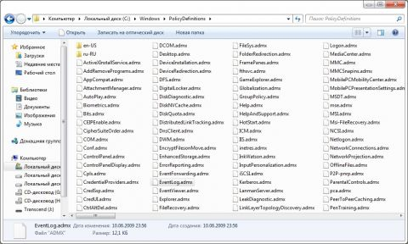
Увеличить рисунок
Рис. 1. Папка PolicyDefinitions на клиентском компьютере
Также, в связи с тем, что теперь административные шаблоны поддерживают мультистроковые типы данных реестра, администраторы могут выполнять такие задачи, как:
- вывод нескольких строк текста и сортировки записей параметров политики;
- редактирование настроенных параметров и добавление новых позиций в строки;
- редактирование существующего параметра;
- выполнение выборки одной или нескольких записей;
- удаление выбранных записей.
Поддержка типа значений реестра QWORD позволяет использовать параметры политики административных шаблонов для 64-разрядных приложений. Помимо этого, стоит обратить ваше внимание и на тот факт, что в операционных системах Windows Server 2008 R2 и Windows 7 насчитывается около 3200 административных шаблонов, что почти в два раза больше, чем было в операционной системе Windows XP с административными шаблонами ADM (их тогда было около 1400).
Как я уже упомянул в начале этой статьи, управлять административными шаблонами вы можете при помощи оснастки «Редактор управления групповой политикой». Во время редактирования объекта групповой политики, оснастка операционной системы Windows Server 2008/2008 R2 считывает все ADMX файлы, о расположении которых я говорил немного ранее, а затем отображает, согласно ADMX-файлам категории и параметры в узле Политики\Административные шаблоны в разделах «Конфигурация компьютера» и «Конфигурация пользователя». В параметрах политик административных шаблонов всегда можно найти три следующие опции: «Включить», «Отключить» и «Не задано», которые изменяют параметр реестра для внесения изменений, отвечающих контексту параметра политики, изменение, выполняющее обратное действие, а также опция, позволяющая оставить параметры реестра без изменений. Значение по умолчанию для каждого параметра политики «Не задано». Опять же, я уже упоминал, что начиная с операционных систем Windows Vista и Windows Server 2008, для редактора объектов групповой политики больше не используются ADM-файлы. Но, несмотря на это, если вам необходимо управлять настройками предыдущих операционных систем, вы можете добавить ADM-файлы.
Далее в этой статье вы узнаете об архитектуре и синтаксисе административных шаблонов.

Архитектура административных шаблонов
Если разобраться, то архитектура административных шаблонов групповых политик не такая уж и сложная. Основными компонентами в распространении административных шаблонов являются системный администратор, контроллер домена и целевой клиентский компьютер. Небольшая схема, которая позволит вам иметь четкое представление архитектуры расширения административных шаблонов, отображена ниже:
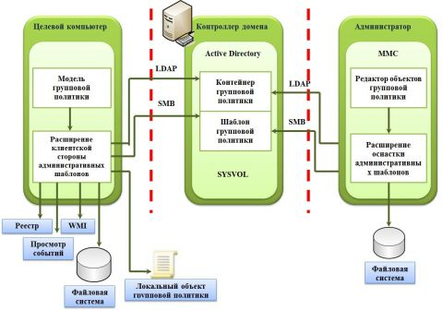
Увеличить рисунок
Рис. 2. Архитектура расширения административных шаблонов
Первое, что стоит рассматривать в архитектуре расширения административных шаблонов групповых политик, это работу, выполняемую системным администратором, которая в данной схеме отображена в самом правом блоке. Здесь под компонентом «Администратор» подразумевается компьютер, на котором системный администратор вносит изменения в административные шаблоны, используя оснастку «Редактор управления групповыми политиками». В этой оснастке, в расширении серверной стороны администратор настраивает параметры политик, основанные на административных шаблонах. Оснастка располагается в библиотеке userenv.dll, которую можно найти в папке Windows\System32\. Настройки расширения административных шаблонов передаются в Active Directory на контроллер домена по протоколам LDAP и SMB. Протокол SMB (Server Message Block) считается основным методом, предназначенным для доступа к файлам и принтерам. Именно этот протокол используют административные шаблоны для доступа к папке SYSVOL, а также для резервного копирования и извлечения файлов удаленной файловой системы.
В средней части данной схемы расположен контроллер домена, который является связующим звеном между изменениями, внесенными в административные шаблоны системным администратором и целевым компьютером, который будет извлекать настройки параметров объектов групповой политики. Всем известно, что контроллером домена называется отдельный сервер, который играет роль доменных служб Active Directory и имеет права на запись в базу данных Active Directory, запускать службу центра распространения ключей Kerberos, контролировать доступ к сетевым ресурсам и выполнять много других задач. В этом случае, как видно на схеме, контроллер домена содержит контейнер групповой политики, который хранит информацию о настройках объектов групповых политик в Active Directory, а также шаблон групповых политик, который хранит данные объекта GPO в папке Sysvol.
Как и компьютер системного администратора, с контроллером домена по протоколам LDAP и SMB связывается целевой компьютер, на который и распространяются параметры политики измененного системным администратором объекта GPO. Прежде всего, на каждом целевом компьютере есть модуль групповых политик, вызывающий клиентское расширение административных шаблонов с полным перечнем всех объектов групповых политик, которые будут применяться на данную машину. Модель групповых политик вызывает расширение клиентской стороны административных шаблонов, реализованное в библиотеке userenv.dll, зарегистрированной в разделе HKEY_LOCAL_MACHINE\SOFTWARE\Microsoft\Windows NT\CurrentVersion\Winlogon\GPExtensions, которое отвечает за внесение изменений в системный реестр операционной системы, согласно параметрам политики административных шаблонов, которые настраиваются при помощи соответствующей оснастки. Для выполнения настроек, указанных в параметрах групповой политики, расширение административных шаблонов изменяет конкретные параметры системного реестра. Изменяемые параметры указываются непосредственно в ADMX файле. Изменения, внесенные в системный реестр при помощи модуля групповых политик, записываются в журналы событий, которые можно просмотреть при помощи оснастки «Просмотр событий». Во время обработки групповой политики, расширение клиентской стороны административных шаблонов записывает информацию об обработке данных в пространстве имен RSoP инструментария управления Windows.
Помимо выполнения объектов групповых политик, на каждом компьютере можно индивидуально настроить административные шаблоны в локальных объектах групповой политики. Эти объекты будут локально располагаться в скрытой папке %systemroot%\System32\GroupPolicy и, как всем вам известно, в среде Active Directory считаться наименее приоритетными, так как все объекты GPO, распространяемые на подразделение Active Directory, в котором расположен сам пользователь или его компьютер имеют более высокий приоритет.

Структура ADMX-файла (Файла, не зависящего от языка)
В ADMX-файле указано количество параметров политики и их тип данных, а также расположения в категориях, находящихся в оснастке «Редактор управления групповыми политиками». ADMX-файл состоит из семи разделов, которые вы можете увидеть на следующей иллюстрации:
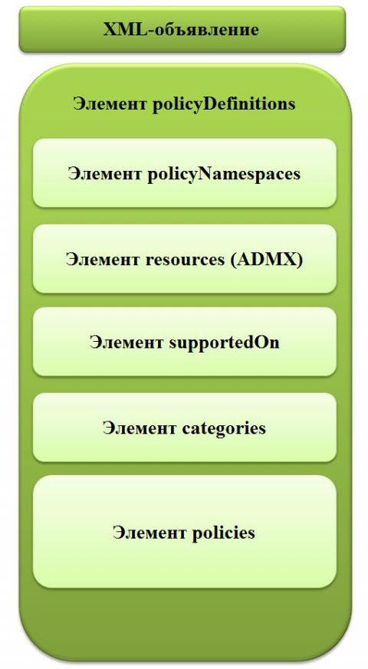
Рис. 2. Структура ADMX-файла
- XML-объявление. XML-объявлением является заголовок файла, который не рассматривается в качестве фрагмента ADMX-документа, но является его необходимой частью и помещается в начале всего файла для того, чтобы указать на то, что это XML-документ. Синтаксис следующий:

<?xml version="<placeholder for version number>" encoding="<placeholder for character encoding"?>
где доступны два параметра:
  - Version. Представляет собой версию языка XML, используемую в документе;
  - Encoding. Предоставляет сведения о кодировке, используемые средствами синтаксического анализа XML-документов (в ADMX-файлах всегда должна быть задана кодировка UTF-8).
- Элемент policyDefinitions. Является элементом документа для ADMX-файла, который определяет набор параметров политики системного реестра. Данный элемент содержит все остальные элементы для ADMX-файла. Синтаксис этого элемента следующий:

<policyDefinitions xmlns:xsd="http://www.w3.org/2001/XMLSchema" xmlns:xsi="http://www.w3.org/2001/XMLSchema-instance" revision="<MajorVerison.MinorVersion>" schemaVersion="<MajorVerison.MinorVersion>" xmlns=" http://schemas.microsoft.com/GroupPolicy/2006/07/PolicyDefinitions" >
<policyNamespaces> ... </policyNamespaces>
<supersededAdm> ... </supersededAdm>
<resources> ... </resources>
<supportedOn> ... </supportedOn>
<categories> ... </categories>
<policies> ... </policies>
</policyDefinitions>
где присутствуют следующие основные и дополнительные параметры:
  - Xmlns:xsd и xmlns:xsi. Это основные элементы, которые обозначают элементы и типы данных, используемые в схеме из пространства имен (параметр xmlns:xsd), а также обозначают пространства имен экземпляра XML-схемы, предоставленной в самом пространстве имен. Эти оба параметра всегда должны входить в состав ADMX-файла, так как, в противном случае, он может не пройти проверку на правильность формата XML-файла, они должны вводиться следующим образом:
xmlns:xsd ="http://www.w3.org/2001/XMLSchema" и xmlns:xsi="http://www.w3.org/2001/XMLSchema-instance"
  - Revision. В этом параметре указывается версия ADMX-файла, которая в большинстве случаев предназначена для отслеживания внесенных изменений. Синтаксис этого параметра имеет следующий вид:
revision="<MajorVersion.MinorVersion>"
где MajorVersion и MinorVersion являются номерами версии, и имеют формат XXXX, где X обозначает одиночную десятичную цифру, например revision="1.1" или revision="1234.5678". Параметр является обязательным.
  - schemaVersion. Данный параметр очень похож на revision, но его основное отличие в том, что при помощи него указывается версия схемы, используемая средствами работы с групповыми политиками для определения того, поддерживается ли ими формат конкретных ADMX-файлов. Синтаксис этой команды идентичен синтаксису revision. Обычно, данный параметр указывается следующим образом: schemaVersion="1.0". Параметр является обязательным.
  - policyNamespaces. Этот элемент определяет уникальное пространство имен для данного ADMX-файла. Более подробно данный элемент будет рассмотрен ниже.
  - supersededAdm. Данный элемент ссылается на имя ADM-файла, заменяемого ADMX-файлом. В этом случае, редактор управления групповой политикой не будет считывать любые ADM-файлы, обозначенные как заменяемые. Синтаксис данного элемента довольно простой:

<supersededAdm fileName="<placeholder for ADM file name>" />
где в параметре fileName должно быть указано имя ADM-файла, заменяемого ADMX-файлом. Например, <supersededAdm fileName="oldadm.adm" />.
  - Resources. Текущий элемент определяет требования для ресурсов определенного языка и минимальную необходимую версию связанного ADML-файла. Этот элемент более подробно будет рассмотрен ниже.
  - supportedOn. Элемент, определяющий сопоставление ссылки на локализированные строки текста с операционными системами или приложениями, на которые влияют конкретные параметры политики. Более подробно будет рассмотрен ниже.
  - Categories. Данный элемент содержит список категорий, в которых параметр политики текущего ADMX-файла будет отображаться в оснастке редактора управления групповыми политиками. Более подробно будет рассмотрено ниже.
  - Policies. В этом элементе размещен список определений параметров политики. Также более подробно будет рассмотрен немного ниже.
- Элемент policyNamespaces. Как было указано выше, данный элемент определяет уникальное пространство имен для текущего ADMX-файла. Помимо этого, данный элемент обеспечивает сопоставление с пространствами имен во внешних файлах, то есть, в том случае, если ADMX-файл ссылается на элементы category, определенные в другом ADMX-файле. Синтаксис у этого элемента следующий:

<policyNamespaces>
<target> ... </target>
<using> ... </using>
</policyNamespaces>
где:
  - target. Текущий параметр определяет уникальное имя пространства имен политики в ADMX-файле;
  - using. Этот параметр указывает ссылку на существующую категорию из другого элемента policyNamespaces;
- Элемент resources. Элемент ADMX-файла позволяет задавать минимальный уровень версии ADML-файла, а также позволяет указывать базовый язык. Текущий элемент включает в себя два вложенных атрибута, синтаксис которых можно увидеть ниже:

<resources minRequiredRevision="<MajorVersion.MinorVersion>" fallbackCulture="<placeholder for culture/language name>"/>
где:
  - minRequiredRevision. Атрибут позволяет указать минимальный уровень версии ADML-файла;
  - fallbackCulture. При помощи текущего атрибута вы можете указать язык, который будет использоваться по умолчанию, если ни в одном расположении не будет найден соответствующий ADML-файл. Если вы не укажите текущий атрибут, то по умолчанию будет использоваться английский язык;
- Элемент supportedOn. Данный элемент является опциональным элементом в структуре ADMX-файла, то есть включать его не обязательно. При помощи элемента supportedOn вы можете обеспечить сопоставление продуктов с их определениями, то есть, вы можете указать в каких версиях операционных систем или программных продуктов запрещается помечать параметры групповой политики как устаревшие в случае, если параметр больше не применяется к текущей версии. С этим элементом не связан ни один атрибут, но вы можете использовать дочерний элемент definitions, который является элементом, определяющим набор параметров политики реестра. Синтаксис данного элемента следующий:

<supportedOn>
<definitions> ... </definitions>
</supportedOn>
В следующей таблице указаны значения данного атрибута, определяющие операционные системы, на которые будет распространяться созданный вами параметр административного шаблона:
Значение SupportOn | Описание значения
SUPPORTED_AllowWebPrinting | Windows 2000 или более поздние операционные системой, с поддержкой служб IIS, но не поддерживается Windows Server 2003
SUPPORTED_IE6SP1 | Не ниже Internet Explorer 6.0
SUPPORTED_Win2k | Не ниже Windows 2000
SUPPORTED_Win2kOnly | Только Windows 2000
SUPPORTED_Win2kSP1 | Не ниже Windows 2000 SP1
SUPPORTED_Win2kSP3 | Не ниже Windows 2000 SP3
SUPPORTED_Win2kSP3_Or_XPSP1 | Не ниже Windows 2000 SP3 или Windows XP SP1
SUPPORTED_WindowsNET | Не ниже Windows Server 2003
SUPPORTED_WindowsNETOnly | Только Windows 2003
SUPPORTED_WindowsNET_XP | Только Windows 2003 и Windows XP
SUPPORTED_WindowsPreVista | Только Windows Server 2003, Windows XP или Windows 2000
SUPPORTED_WindowsUpdate | Не ниже Windows 2000 SP3, Windows XP SP1 или семейства Windows Server 2003
SUPPORTED_WindowsVista | Не ниже Windows Vista
SUPPORTED_WindowsXP | Не ниже Windows XP или семейства Windows Server 2003
SUPPORTED_WindowsXP_Or_Vista | Не ниже Windows XP или Windows Vista
SUPPORTED_WindowsXP_SP1_W2K_SP4_NETSERVER | Не ниже Windows 2000 SP4, Windows XP SP1 или семейства Windows Server 2003
SUPPORTED_WindowsXP_SP2_W2K_SP5_NETSERVER_SP1 | Не ниже Windows 2000 SP5, Windows XP SP2 или семейства Windows Server 2003 SP1
SUPPORTED_WindowsXPOnly | Только Windows XP
SUPPORTED_WindowsXPSP1 | Не ниже Windows XP SP1 или семейства Windows Server 2003
SUPPORTED_WindowsXPSP2 | Не ниже Windows XP SP2
SUPPORTED_WindowsXPSP2_Or_WindowsNET | Не ниже Windows XP SP2 или семейства Windows Server 2003
SUPPORTED_WindowsXPSP2_Or_WindowsNETSP1 | Не ниже Windows XP SP2 или семейства Windows Server 2003 SP1
SUPPORTED_WindowsXPOrServerOnly | Только Windows XP или Windows Server 2003
SUPPORTED_Windows7 | Не ниже Windows 7
- Элемент categories. Используя этот элемент, вы можете указать таблицу элементов category, позволяющих задавать имя уникальной категории, которая будет отображаться в окне редактора объектов групповой политики. Этот элемент целесообразно использовать только в том случае, если элементы category указываются в ADML-файле. Элемент categories опасен тем, что из-за него вы случайно можете указать циклические ссылки, ссылаясь на элементы category других ADMX-файлов. Элемент category включает в себя следующий синтаксис:

<categories>
<category ... </category>
</categories>
- Элемент policies. Текущий элемент позволяет вам указать таблицу элементов policy, представляющих собой одиночный параметр групповой политики. Синтаксис этого элемента следующий:

<policies>
<policy> ... </policy>
</policies>

Структура ADML-файла (файла языковых ресурсов)
Как я уже говорил во введении этой статьи, в файлах ADML указываются языковые ресурсы, привязывающиеся к определенному языку, без которых ADMX-файл не будет корректно работать. Основная задача этого файла – обеспечение корректного отображения описания параметра политики, который можно будет найти в оснастке редактора управления групповыми политиками. Структура этого файла намного проще структуры ADMX-файла и ее вы можете увидеть на следующей иллюстрации:
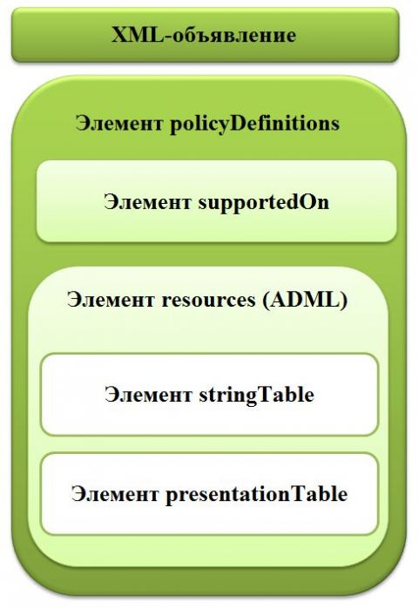
Рис. 3. Структура ADML-файла
- XML-объявление. Так же как и в случае с файлом ADMX, в этом файле XML-объявлением является заголовок файла, который не рассматривается в качестве фрагмента ADML-документа, но является его необходимой составляющей и помещается в начале всего файла для того, чтобы указать на то, что это XML-документ. О данном элементе вы можете прочитать в предыдущем разделе данной статьи;
- Элемент PolicyDefinitionResources. Этот элемент определяет сведения всех локализованных ресурсов с одним языком или набором региональных параметров в файле для каждого поддерживаемого языка или набора региональных параметров и содержит объявление пространства имен по умолчанию для всех элементов ADML-файла. Этот элемент включает в себя пять атрибутов: xmlns:xsd, xmlns:xsi, revision, schemaVersion и xmlns. Обо всех этих элементах уже говорилось ранее. Помимо этого, данный элемент содержит до четырех возможных дочерних элементов, которые вкратце описаны далее:
  - Элемент displayName, в котором указывается локализованное и понятное имя ADML-файла;
  - Элемент description, позволяющий указать описание параметров политики, которые включены в соответствующий файл;
  - Элемент annotation, в котором указывается локализованный комментарий;
  - Элемент resources, считающийся родительским элементом для элементов stringTable и presentationTable, о которых речь пойдет немного ниже.
Синтаксис данного элемента следующий:

<policyDefinitionResources xmlns:xsd="http://www.w3.org/2001/XMLSchema" xmlns:xsi="http://www.w3.org/2001/XMLSchema-instance" revision="<MajorVerison.MinorVersion>" schemaVersion="<MajorVerison.MinorVersion>" xmlns= "http://schemas.microsoft.com/GroupPolicy/2006/07/PolicyDefinitions" >
<displayName> ... </displayName>
<description> ... </description>
<annotation> ... </annotation>
<resources> ... </resources>
</policyDefinitionResources>
- Элемент stringTable. Используя этот элемент ADML-файла, вы можете указать сам заголовок параметра групповой политики, текст с описанием, текст со ссылкой на поддержку, названия категорий, а также подписи для параметров. Стоит обратить внимание на то, что элемент stringTable нельзя объявлять более одного раза. Данный элемент включает в себя вложенные элементы string, позволяющие определить все указанные выше данные. Синтаксис данного элемента следующий:

<stringTable>
<string> ... </string>
</stringTable>
- Элемент presentationTable. Последний элемент представляет собой целую структуру дочерних элементов управления параметрами отдельных параметров групповой политики, включая в себя всевозможные флажки, переключатели, подписи, подсказки и прочее. Дочерними элементами являются элементы presentation, которые представляют собой отображаемые сведения параметров для параметров политики. Синтаксис для этого элемента имеет следующий вид:

<presentationTable>
<presentation> ... </presentation>
</presentationTable>

Создание своего административного шаблона
На первый взгляд все эти XML файлы со множеством родительских и дочерних элементов могут показаться очень сложными при создании своего собственного административного шаблона. Чтобы соответствующий материал вам было проще усвоить, в этом разделе я покажу, как можно создать свои ADMX и ADML файлы, предназначенные для управления двумя параметрами антивирусного программного обеспечения Microsoft Security Essentials. Сразу хотелось бы обратить ваше внимание на то, что данный антивирусный продукт можно использовать в SOHO компаниях, то есть там, где развертывается не более 10 компьютеров. Мы рассмотрим только три параметра, которые позволяют вам указывать тип проверки, а также ее периодичность. Для начала, перед созданием ADMX-файла, вам нужно узнать какие именно параметры в каких разделах системного реестра должны изменяться. При помощи программы ProcessMonitor от Марка Руссиновича или программы RegMon можно быстро отследить изменения в реестре и узнать, что при изменении опций в самом Microsoft Security Essentials, меняются следующие параметра реестра:
- Для того чтобы выполнять запланированную проверку, только когда компьютер включен, но не используется, в системный реестр вносятся следующие изменения:

[HKEY_LOCAL_MACHINE\Software\Microsoft\Microsoft Antimalware\Scan]
“ScanOnlyIfIdle”=dword:00000001
;Опция включена
“ScanOnlyIfIdle”=dword:00000000
;Опция отключена
- Для того чтобы ограничить использование ЦПУ при проверке, в реестре изменяется значение следующего параметра:

[HKEY_LOCAL_MACHINE\Software\Microsoft\Microsoft Antimalware\Scan]
“AvgCPULoadFactor”=dword:00000000
;Опция отключена
“AvgCPULoadFactor”=dword:0000000a
;10%
“AvgCPULoadFactor”=dword:00000014
;20%
“AvgCPULoadFactor”=dword:0000001e
;30%
“AvgCPULoadFactor”=dword:00000028
;40%
“AvgCPULoadFactor”=dword:00000032
;50%
“AvgCPULoadFactor”=dword:0000003c
;60%
“AvgCPULoadFactor”=dword:00000046
;70%
“AvgCPULoadFactor”=dword:00000050
;80%
“AvgCPULoadFactor”=dword:0000005a
;90%
“AvgCPULoadFactor”=dword:00000064
;100%
После того как вы узнали нужные параметры и значения реестра, можно приступать к созданию ADMX-файла.
Первым делом в ADMX-файле вам нужно указать XML-объявление и элемент policyDefinitions. Практически во всех случаях эти строки создаваемого вами XML-файла одинаковые. У вас они должны получиться примерно следующими:
<?xml version="1.0" encoding="utf-8"?>
<!-- Dmitry Bulanov, 2011 (c) -->
<policyDefinitions xmlns:xsd="http://www.w3.org/2001/XMLSchema" xmlns:xsi="http://www.w3.org/2001/XMLSchema-instance" revision="1.0" schemaVersion="1.0" xmlns="http://schemas.microsoft.com/GroupPolicy/2006/07/PolicyDefinitions">
После этого необходимо заполнить элемент policyNamespaces, где нужно будет указать уникальное имя пространства имен, а также ссылку на существующую категорию из другого элемента policyNamespaces. Так как создается ADMX-файл для Microsoft Security Essentials, укажем префикс mse и назовем пространство имен Microsoft.Policies.MicrosoftSecurityEssentials, а также элемент resources, где зададим минимальный уровень версии ADML-файла 1.0, как показано ниже:
<policyNamespaces>
<target prefix="mse" namespace="Microsoft.Policies.MicrosoftSecurityEssentials " />
<using prefix="windows" namespace="Microsoft.Policies.Windows" />
</policyNamespaces>
<supersededAdm fileName="mse" />
<resources minRequiredRevision="1.0" />
Так как элемент supportedOn является опциональным элементом, в нашем случае мы опустим использование этого элемента. Поскольку для нашей группы административных шаблонов нужно указать группу, в которой будут расположены административные шаблоны антивирусного программного обеспечения, нужно добавить элемент categories, как показано в следующем листинге:
<categories>
<category name="MicrosoftSecurityEssentials" displayName="$(string.MicrosoftSecurityEssentials)" explainText="$(string.MicrosoftSecurityEssentials_Help)">
</category>
</categories>
Вот мы и дошли до самого интересного момента, когда нужно добавлять разделы и параметры системного реестра, которые будут использоваться как основа параметров групповых политик. На этом шаге стоит обратить внимание на то что, так как параметры реестра для Microsoft Security Essentials расположены только в разделе HKLM, в классе политики необходимо указать Machine. Эти параметры можно увидеть в следующем листинге, причем, что самое интересное, в данном листинге вы можете найти как переключатели, так и раскрывающиеся меню:
<policies>
<policy name="SchedScanCheck" class="Machine" displayName="$(string.SchedScanCheck)" explainText="$(string.SchedScanCheck_Help)" key="Software\Microsoft\Microsoft Antimalware\Scan" valueName="ScanOnlyIfIdle">
<parentCategory ref="MicrosoftSecurityEssentials" />
<supportedOn ref="windows:SUPPORTED_WindowsXPSP2" />
<enabledValue>
<decimal value="1" />
</enabledValue>
<disabledValue>
<decimal value="0" />
</disabledValue>
</policy>
<policy name="ScanSch" class="Machine" displayName="$(string.LimitCPUUsage)" explainText="$(string.LimitCPUUsage_Help)" presentation="$(presentation.LimitCPUUsage)" key="Software\Microsoft\Microsoft Antimalware\Scan">
<parentCategory ref="MicrosoftSecurityEssentials" />
<supportedOn ref="windows:SUPPORTED_WindowsXPSP2" />
<elements>
<enum id="LimitCPUUsageMode" valueName="AvgCPULoadFactor" required="true">
<item displayName="$(string.10perc)">
<value>
<decimal value="10" />
</value>
</item>
<item displayName="$(string.20perc)">
<value>
<decimal value="20" />
</value>
</item>
<item displayName="$(string.30perc)">
<value>
<decimal value="30" />
</value>
</item>
<item displayName="$(string.40perc)">
<value>
<decimal value="40" />
</value>
</item>
<item displayName="$(string.50perc)">
<value>
<decimal value="50" />
</value>
</item>
<item displayName="$(string.60perc)">
<value>
<decimal value="60" />
</value>
</item>
<item displayName="$(string.70perc)">
<value>
<decimal value="70" />
</value>
</item>
<item displayName="$(string.80perc)">
<value>
<decimal value="7" />
</value>
</item>
<item displayName="$(string.90perc)">
<value>
<decimal value="90" />
</value>
</item>
<item displayName="$(string.100perc)">
<value>
<decimal value="100" />
</value>
</item>
</enum>
</elements>
</policy>
</policies>
</policyDefinitions>
После того как ADMX-файл будет окончательно завершен, вам еще предстоит написать сам ADML-файл. Как вы уже знаете, структура этого файла намного проще. В этом файле следует оставить XML-объявление и элемент policyDefinitions такими же, как вы указывали в самом ADMX-файле. Обязательно обратить внимание на то, что весь текст в этом файле должен быть в кодировке UTF-8. В элементах displayName и description укажем, что данный административный шаблон создается для антивирусного программного обеспечения Microsoft Security Essentials. В элементе stringTable следует указать идентификаторы и описания для каждого уникального объекта, который был создан в ADMX-файле.
Наверное, самой сложной частью ADML-файла считается определение структуры элементов управления отдельных параметров групповой политики в элементе presentationTable. Так как в нашем случае только в одном параметре политики есть раскрывающиеся списки, необходимо указать дочерние элементы dropdownList с идентификаторами и описанием данных элементов управления. В итоге должен получиться следующий XML-файл:
<?xml version="1.0" encoding="utf-8"?>
<!-- Dmitry Bulanov, 2011 (c) -->
<policyDefinitionResources xmlns:xsd="http://www.w3.org/2001/XMLSchema" xmlns:xsi="http://www.w3.org/2001/XMLSchema-instance" revision="1.0" schemaVersion="1.0" xmlns="http://schemas.microsoft.com/GroupPolicy/2006/07/PolicyDefinitions">
<displayName>Microsoft Security Essentials</displayName>
<description>Microsoft Security Essentials</description>
<resources>
<stringTable>
<string id="MicrosoftSecurityEssentials">Политики Microsoft Security Essentials</string>
<string id="MicrosoftSecurityEssentials_Help">Настройка различных параметров антивирусного программного обееспечения Microsoft Security Essentials</string>
<string id="SchedScanCheck">Выполнять запланированную проверку, только когда компьютер включен, но не используется</string>
<string id="SchedScanCheck_Help">Этот параметр позволяет выполнять запланированную проверку только в том случае, когда вы не пользуетесь компьютером.
При выборе параметра "Включить" будет включена данная опция.
Если вы выберите опцию "Отключить", то проверка будет выполняться в строго отведенное вами время</string>
<string id="ScanSchDayMode">Настройка периодичности сканирования Microsoft Security Essentials</string>
<string id="LimitCPUUsage">Ограничить использование ЦПУ при проверке</string>
<string id="LimitCPUUsage_Help">При помощи текущего параметра групповой политики вы можете ограничить использование ЦПУ при проверке. Значение по умолчнаию - 50%</string>
<string id="10perc">10%</string>
<string id="20perc">20%</string>
<string id="30perc">30%</string>
<string id="40perc">40%</string>
<string id="50perc">50%</string>
<string id="60perc">60%</string>
<string id="70perc">70%</string>
<string id="80perc">80%</string>
<string id="90perc">90%</string>
<string id="100perc">100%</string>
</stringTable>
<presentationTable>
<presentation id="LimitCPUUsage">
<text>Укажите лимит использования ЦПУ в процентах</text>
<dropdownList refId="LimitCPUUsageMode" defaultItem="0">Ограничить использование ЦПУ до: </dropdownList>
</presentation>
</presentationTable>
</resources>
</policyDefinitionResources>
После того как вы поместите созданные файлы в папку Policy Definitions на локальном компьютере или в папку SYSVOL на контроллере домена, данные политики будут отображаться в оснастке редактора управления групповыми политиками.

Заключение
Из этой лекции вы узнали о параметрах групповой политики, основанных на данных системного реестра, которые называются административными шаблонами. Вкратце была рассмотрена история развития административных шаблонов, структура ADMX-файла – файла, не зависящего от языка, структура ADML-файла – файла языковых ресурсов. Также, в данной лекции был написан административный шаблон для управления антивирусным программным обеспечением – Microsoft Security Essentials.

Лекция 2

Развертывание перенаправления папок с помощью автономных файлов
В этой лекции описывается, как использовать Windows Server для развертывания перенаправления папок с помощью автономных файлов на клиентских компьютерах Windows.
Применяется к: Windows 10, Windows 7, Windows 8, Windows 8.1, Windows Vista, Windows Server 2019, Windows Server 2016, Windows Server 2012, Windows Server 2012 R2, Windows Server 2008 R2, Windows Server (Semi-annual Channel).

Предварительные условия

Требования к оборудованию
Для использования перенаправления папок требуется компьютер с процессором на базе архитектуры x64 или x86. Эта функция не поддерживается в Windows® RT.

Требования к программному обеспечению
Для использования перенаправления папок действуют следующие программные требования.
- Для администрирования перенаправления папок вам потребуется войти в систему в качестве члена группы безопасности "Администраторы домена", "Администраторы предприятия" или "Владельцы-создатели групповой политики".
- Клиентские компьютеры должны работать под управлением Windows 10, Windows 8.1, Windows 8, Windows 7, Windows Server 2019, Windows Server 2016, Windows Server (Semi-annual Channel), Windows Server 2012 R2, Windows Server 2012, Windows Server 2008 R2 или Windows Server 2008.
- Компьютеры клиентов должны быть присоединены к доменным службам Active Directory (AD DS), которыми вы управляете.
- На компьютере должны быть установлены компоненты "Управление групповой политикой" и "Центр администрирования Active Directory".
- Файловый сервер должен поддерживать перенаправленные папки.
  - Если общая папка использует пространства имен DFS, у папок DFS (ссылок) должен быть один целевой объект, чтобы избежать конфликтов серверов при изменении настроек пользователем.
  - Если общая папка использует репликацию DFS для копирования данных на другой сервер, пользователи должны иметь доступ лишь к исходному серверу, чтобы избежать конфликтов при изменении параметров серверов.
  - При использовании кластеризованной общей папки устраните непрерывную доступность в общей папке, чтобы избежать проблем с производительностью при перенаправлении папок и использовании автономных файлов. Кроме того, автономные файлы могут не переходить в автономный режим 3–6 минут после того, как пользователь утратит доступ к непрерывно доступной общей папке, что может запутать пользователей, еще не использующих постоянный автономный режим для автономных файлов.

Примечание
Некоторые новые возможности перенаправления папок предусматривают дополнительные требования к клиентскому компьютеру и Active Directory. Дополнительные сведения см. в статьях Deploy primary computers (Развертывание основных компьютеров), Disable Offline Files on folders (Отключение функции "Автономные файлы" в папках), Enable Always Offline mode (Включение постоянного автономного режима) и Enable optimized folder moving (Включение оптимизированного перемещения папок).

Шаг 1. Создание группы безопасности перенаправления папок
Если в вашей среде еще не настроено перенаправление папок, в первую очередь необходимо создать группу безопасности, включающую всех пользователей, для которых вы хотите применить настройки политики перенаправления папок.
Как создать группу безопасности для перенаправления папок.
- Откройте диспетчер сервера на компьютере с установленным Центром администрирования Active Directory.
- В меню Инструменты щелкните Active Directory Administration Center (Центр администрирования Active Directory). Отобразится центр администрирования Active Directory.
- Щелкните правой кнопкой мыши необходимый домен или подразделение и последовательно выберите элементы Создать, Группа.
- В окне Создание группы в разделе Группа укажите следующие параметры.
В поле Имя группы введите имя группы безопасности, например Пользователи перенаправления папок.
В разделе Область действия группы щелкните элемент Безопасность, а затем элемент Глобальная.
- В разделе Участники щелкните элемент Добавить. Откроется диалоговое окно "Выбор пользователей, контактов, компьютеров, учетных записей служб или групп".
- Укажите имена пользователей или групп, для которых хотите развернуть перенаправление папок, щелкните ОК, после чего еще раз щелкните ОК.

Шаг 2. Создание общей папки для перенаправляемых папок
Если у вас еще нет такой папки, чтобы создать ее на сервере Windows Server 2012, выполните действия ниже.

Примечание
Если вы создаете общую папку на сервере под управлением другой версии Windows Server, некоторые функции могут отличаться или быть недоступны.
Вот как создать общую папку на сервере Windows Server 2019, Windows Server 2016 или Windows Server 2012.
- В области навигации диспетчера серверов щелкните элемент Файловые службы и службы хранилища, а затем элемент Общие папки, чтобы перейти на страницу общих папок.
- На плитке Общие папки щелкните элемент Задачи, а затем — Новая общая папка. Откроется мастер создания общих ресурсов.
- На странице Выберите профиль щелкните SMB Share – Quick (Общая папка SMB — быстрый профиль). Если у вас установлен диспетчер ресурсов файлового сервера и вы используете свойства управления папками, вместо этого выберите пункт Общая папка SMB — дополнительные.
- На странице Расположение общего ресурса выберите сервер и том, в котором хотите создать общий ресурс.
- На странице Имя общей папки укажите имя (например, Users$ ) в поле Имя общей папки.
Совет
При создании общей папки необходимо скрыть ее, добавив после имени символ $. Это предотвратит доступ к нему случайных веб-обозревателей.
- На странице Другие параметры снимите флажок параметра Enable continuous availability (Включить постоянную доступность на этом клиенте), если он установлен, и при необходимости установите флажки Включить перечисление на основе доступа и Encrypt data access (Шифровать доступ к данным).
- На странице Разрешения щелкните элемент Настройка разрешений доступа… . Отобразится диалоговое окно с расширенными параметрами безопасности.
- Нажмите кнопку Отключение наследования, а затем щелкните элемент Convert inherited permissions into explicit permission on this object (Преобразовать наследуемые разрешения для объекта в явные).
- Установите разрешения, как описано в таблице 1 и показано на рисунке 1: удалите разрешения для неуказанных групп и учетных записей, а также добавьте специальные разрешения для группы пользователей перенаправления папок, созданной на шаге 1.
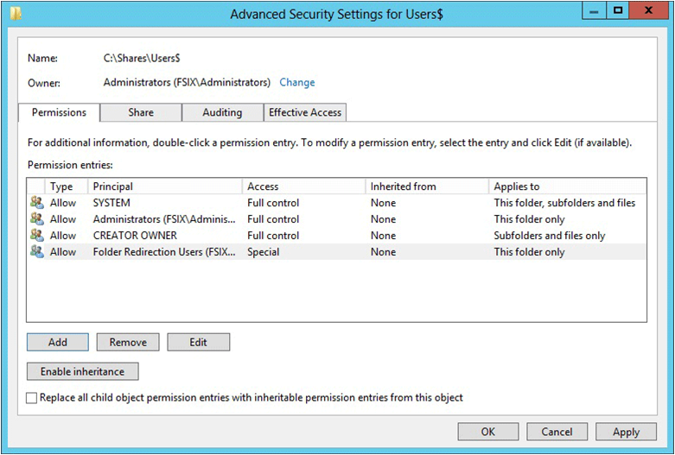
Рисунок 1. Установка разрешений для общих перенаправленных папок
- Если вы выбрали профиль Общий ресурс SMB — дополнительные , на странице Свойства управления установите для параметра "Использование папки" значение Файлы пользователя .
- Если вы выбрали профиль Общий ресурс SMB — дополнительные , на странице Квота вы можете при необходимости выбрать квоту, которая будет распространяться на пользователей общего ресурса.
- На странице Подтверждение щелкните элемент Создать.

Необходимые разрешения для общей папки, в которой размещены перенаправленные папки
ТАБЛИЦА 1
Учетная запись пользователя | Доступ | Область применения
Учетная запись пользователя | Доступ | Область применения
Система | Полный доступ | Данная папка, вложенные папки и файлы
Администраторы | Полный доступ | Только эта папка
Создатель/владелец | Полный доступ | Только вложенные папки и файлы
Группа безопасности пользователей, которым требуется обеспечить общий доступ к данным (пользователи перенаправления папок) | Содержание папки, чтение данных (Дополнительные разрешения)  Создание папок, добавление данных (Дополнительные разрешения)  Чтение атрибутов (Дополнительные разрешения)  Чтение дополнительных атрибутов (Дополнительные разрешения)  Разрешения на чтение (Дополнительные разрешения) | Только эта папка
Прочие группы и учетные записи | Нет (удаление)

Шаг 3. Создание GPO для перенаправления папок
Если у вас еще нет GPO для параметров перенаправления папок, выполните описанные ниже действия.
Вот как создать GPO для перенаправления папок.
- Откройте диспетчер сервера на компьютере с установленным компонентом управления групповой политикой.
- В меню Средства щелкните элемент Управление групповой политикой.
- Правой кнопкой мыши щелкните домен или организационное подразделение, в котором необходимо настроить перенаправление папок, затем нажмите Create a GPO in this domain, and Link it here (Создать объект групповой политики в этом домене и связать его).
- В диалоговом окне Новый объект групповой политики укажите имя (например, Настройки перенаправления папок) и нажмите кнопку OК.
- Щелкните правой кнопкой мыши по новому объекту групповой политики и уберите флажок Связь включена . Это исключит применение GPO до завершения его настройки.
- Выберите GPO. В разделе Фильтрация ограничений безопасности на вкладке Область выберите пункт Прошедшие проверку и нажмите кнопку Удалить, чтобы исключить применение GPO ко всем пользователям.
- В разделе Фильтрация ограничений безопасности щелкните элемент Добавить.
- В диалоговом окне Select User, Computer, or Group (Выбор пользователей, компьютеров или групп) укажите имя группы безопасности, которую вы создали на шаге 1 (например, Пользователи перенаправления папок), а затем нажмите кнопку OК.
- Перейдите на вкладку Делегирование, намите кнопку Добавить, введите Прошедшие проверку, нажмите кнопку ОК, а затем снова нажмите ОК, чтобы применить разрешения на чтение по умолчанию.
Этот шаг необходим из-за изменений в системе безопасности, внесенных в MS16-072.
Важно!
В связи с этим необходимо предоставить группе Прошедшие проверку делегированные разрешения на чтение GPO перенаправления папок. В противном случае GPO не будет применен к пользователям или, если уже применен, GPO будет удален, а перенаправленные папки вернутся на локальный компьютер. Дополнительные сведения об изменениях в развертывании GPO, внесенных в MS16-072, см. здесь.

Шаг 4. Настройка перенаправления папок с помощью автономных файлов
После создания GPO для параметров перенаправления папок измените параметры групповой политики, включив и настроив перенаправление папок, как описано ниже.
Примечание
Функция "Автономные файлы" включена по умолчанию для перенаправленных папок на клиентских компьютерах Windows и отключена на компьютерах под управлением Windows Server, если пользователь не вносил изменения. Чтобы использовать групповую политику для управления включением функции "Автономные файлы", задействуйте параметр политики Разрешить или запретить использование автономных файлов. Дополнительные сведения о некоторых других параметрах групповой политики для автономных файлов см. в статьях Enable Advanced Offline Files Functionality (Включение расширенных функциональных возможностей автономных файлов) и Configuring Group Policy for Offline Files (Настройка групповой политики для автономных файлов).
Вот как настроить перенаправление папок в групповой политике.
- В компоненте "Управление групповыми политиками" щелкните правой кнопкой мыши GPO, который вы создали (например, Настройки перенаправления папок), затем выберите команду Изменить.
- В окне редактора "Управление групповыми политиками" выберите Конфигурация пользователя, Политики, Параметры Windows, Перенаправление папок.
- Щелкните правой кнопкой мыши папку, которую требуется перенаправить (например, Документы), а затем выберите пункт Свойства.
- В диалоговом окне Свойства в поле Настройка выберите значение Перенаправлять папки всех пользователей в одно расположение (простая) .
Примечание
Чтобы применить перенаправление папок к клиентским компьютерам под управлением Windows XP или Windows Server 2003, перейдите на вкладку Настройка и установите флажок Также применить политику перенаправления для операционных систем Windows 2000, Windows 2000 Server, Windows XP и Windows Server 2003.
- В разделе Расположение целевой папки щелкните Создать папку для каждого пользователя на корневом пути, а затем в поле Корневой путь введите путь к общей папке, в которой хранятся перенаправленные папки, например: \\fs1.corp.contoso.com\users$ .
- Перейдите на вкладку Параметры и в разделе Удаление политики при необходимости выберите элемент После удаления политики перенаправить папку обратно в локальный профиль пользователя (это сделает перенаправление папок более предсказуемым для администраторов и пользователей).
- Нажмите кнопку OК, а затем в диалоговом окне предупреждения нажмите кнопку Да.

Шаг 5. Включение GPO перенаправления папок
Когда вы завершите настройку групповой политики перенаправления папок, следующим шагом будет включение GPO и его применение к затрагиваемым пользователям.
Совет
Если вы планируете задействовать поддержку основного компьютера или другие настройки политики, это следует сделать до включения GPO, чтобы предотвратить копирование данных пользователя на неосновные компьютеры до включения поддержки основного компьютера.
Вот как включить GPO перенаправления папок.
- Откройте "Управление групповой политикой".
- Щелкните правой кнопкой мыши созданный вами GPO и выберите пункт Связь включена. Рядом с соответствующим пунктом меню появится флажок.

Шаг 6. Тестирование перенаправления папок
Чтобы проверить перенаправление папок, войдите на компьютер, используя учетную запись пользователя, для которого настроено перенаправление папок. После этого убедитесь, что папки и профили перенаправляются.
Вот как проверить перенаправление папок.
- Войдите в систему на основном компьютере (если вы включили поддержку основного компьютера) при помощи учетной записи пользователя, для которого вы настроили перенаправление папок.
- Если пользователь уже вошел в систему, откройте командную строку с повышенными привилегиями и введите нижеприведенную команду, чтобы убедиться, что на компьютере используются последние настройки групповой политики.
PowerShellКопировать
gpupdate /force
- Откройте проводник.
- Щелкните правой кнопкой мыши перенаправленную папку (например, "Мои документы" в библиотеке документов) и выберите пункт Свойства.
- Перейдите на вкладку Местоположение и убедитесь, что отображается путь к указанной общей папке, а не локальный путь.

Занятие №2. Настройка предпочтений в Групповой политике. Управление программным обеспечением через Групповую политику

Лекция 1. Настройка предпочтений в Групповой политике.
- Введение
- Узел предпочитаемой групповой политики «Среда»
- Заключение

Введение
Предпочтения групповой политики, также называющиеся настройками групповой политики, являются набором расширений клиентской стороны, впервые появившихся в операционной системе Windows Server 2008, обеспечивающие возможность централизованной настройки и управления определенными параметрами операционной системы. В отличие от остальных параметров групповой политики, предпочтения групповой политики записывают свои параметры в те разделы системного реестра, в которых хранятся параметры, изменяемые средствами операционной системы или приложений, что позволяет не блокировать возможности изменений соответствующих параметров в графическом интерфейсе, а просто указать настройки по умолчанию и дать пользователю возможность при необходимости изменить соответствующую настройку. Предпочтения групповой политики предназначены для настройки компонентов Windows и настройки некоторых параметров панели управления. Стоит отметить, что политики конфигурации Windows содержат настройки, отвечающие за переменные среды, параметры реестра, общие сетевые ресурсы и многие другие настройки, которые обычно приходится настраивать, используя различные сценарии входа. В свою очередь, политики параметров панели управления обеспечивают возможность конфигурирования таких настроек, как назначенные задания, системные службы, опции электропитания и прочие параметры, настройки которых в графическом интерфейсе можно найти в панели управления операционной системы. В этой лекции будет рассмотрено такое расширение клиентской стороны предпочтения групповой политики, как «Среда», которое можно найти в узле «Конфигурация Windows» родительских узлов конфигурации компьютера и конфигурации пользователя.

Узел предпочитаемой групповой политики «Среда»
Предпочтения групповой политики «Среда» позволяют вам управлять пользовательскими или системными переменными средами целевого компьютера. При помощи этого расширения клиентской стороны вы можете создавать новые пользовательские или системные переменные среды, модифицировать или изменять существующие, например, расположение папки TEMP, командную строку или всю переменную PATH, а также удалять отдельные фрагменты или всю переменную среду. Рассмотрим распространение предпочтения групповой политики «Среда» на простом примере: в следующем сценарии будет создана новая пользовательская переменная среда, а также изменено расположение папки TEMP. Для того чтобы реализовать указанные выше задачи, выполните следующие действия:
- Откройте оснастку «Управление групповой политикой», в дереве консоли разверните узел «Лес: %имя леса%», узел «Домены», затем узел с названием вашего домена, после чего узел «Объекты групповой политики». В узле «Объекты групповой политики» создайте объект GPO, например, «Предпочитаемая политика переменной среды», выберите этот объект GPO, нажмите на нем правой кнопкой мыши и из контекстного меню выберите команду «Изменить»;
- В оснастке «Редактор управления групповыми политиками», в дереве консоли разверните узел Конфигурация пользователя\Настройка\Конфигурация Windows и выберите узел «Среда». Щелкните на данном узле правой кнопкой мыши и из контекстного меню выберите команду «Создать», а затем команду «Переменные среды», как показано на следующей иллюстрации:

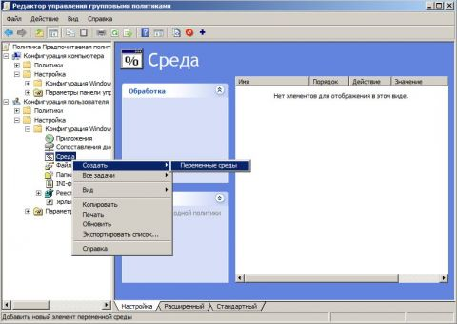
Увеличить рисунок
Рис. 1. Создание предпочитаемой групповой политики переменных сред
- В отобразившемся диалоговом окне на вкладке общие вы можете задать общие настройки для обрабатываемого элемента предпочтения групповой политики. Например, практически для каждого расширения клиентской стороны предпочтения групповой политики, в раскрывающемся меню «Действие» вы можете выполнить одно из четырех следующих действий:
  - Создать. Это действие позволяет создать новый элемент переменной среды или добавить разделенный с запятой сегмент в переменную PATH для системной переменной среды. Сама по себе переменная PATH содержит список путей к папкам, используемых операционной системой при размещении файлов;
  - Заменить. Текущее действие позволяет удалить существующий элемент и заменить его отконфигурированным элементом настройки переменной среды. В итоге, параметры, связанные с определенной переменой средой будут перезаписаны существующими настройками в текущем параметре групповой политики;
  - Обновить. Действие обновления позволяет модифицировать существующий элемент настройки или, в том случае, если такого элемента не существует, предварительно создать его. По сути, от предыдущего действия, действие обновления отличается тем, что это действие только обновляет параметры, заданные в элементе предпочтения, причем, остальные параметры не будут изменяться;
  - Удалить. При помощи этого действия вы можете удалить существующий элемент или параметр, в данном случае, удалить переменные среды или удалить разделенный с запятой сегмент в переменную PATH для системной переменной среды.
На вкладке «Общие» вы можете найти два следующих переключателя: пользовательская переменная и системная переменная. Пользовательская переменная устанавливается автоматически в том случае, если создание элемента предпочтения переменной среды было вызвано из узла «Конфигурация пользователя». Выбрав данный параметр, все указанные настройки элемента предпочтения будут влиять только на пользователя. Соответственно, переменная среда будет храниться в разделе системного реестра HKEY_CURRENT_USER. В свою очередь, выбрав системную переменную, указанные настройки элемента предпочтения будут распространяться на всех пользователей целевого компьютера, а сама переменная среда будет храниться в разделе системного реестра HKEY_LOCAL_MACHINE.
Обязательными условиями создания предпочтения групповой политики переменной среды, являются заполнение полей «Имя» и «Значение». Поле «Имя» предназначено для определения наименования переменной среды, к которой будет применимо соответствующее действие. В том случае, если вам нужно внести изменения в переменную PATH, вам не стоит заполнять текущее поле, а нужно лишь установить флажок на опции «PATH», который расположен справа от данного текстового поля. В поле «Значение» укажите значение для редактируемой вами переменной среды. Стоит обратить внимание на то, что если именем переменной среды служит PATH, то вам нужно будет указать список путей к папкам через точку с запятой. Если вы не знаете, как называется определенная переменная, вы можете выбрать требуемую переменную из списка. Для этого в поле «Имя» нажмите на клавишу F3 и в отобразившемся диалоговом окне «Выберите переменную», выберите нужную для вас переменную и нажмите на кнопку «Выбрать», как показано на следующей иллюстрации:

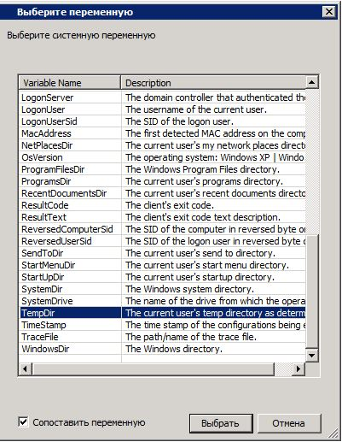

Рис. 2. Диалоговое окно выбора переменной
Укажите в поле «Имя» значение «VARENV», а в поле «Значение» значение «%systemroot\VARENV%», как показано на следующей иллюстрации:

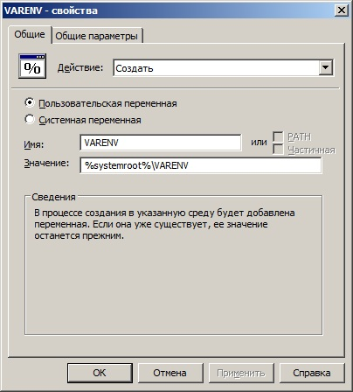

Рис. 3. Вкладка «Общие» предпочитаемой групповой политики
- Перейдите на вкладку «Общие параметры». Вкладка «Общие параметры» содержит параметры, позволяющие управлять использующим при обработке пользовательских настроек контекстом безопасности, областью предпочтений, а также фильтрами предпочтений совместно с фильтрацией групповой политики. На этой вкладке диалогового окна свойств параметра предпочтения групповой политики вы можете выбрать любое из следующих пяти параметров:
  - Остановить обработку элементов в этом расширении при возникновении ошибки. В связи с тем, что для каждого расширения клиентской стороны предпочтения групповой политики могут быть созданы несколько элементов предпочтений и, по умолчанию, в том случае, когда при обработке элемента предпочтения в конкретном объекте GPO происходит сбой, все остальные элементы предпочтений в текущем расширении продолжат выполняться. В том случае, если вам нужно, чтобы при сбое элемента в текущем расширении полностью останавливалась обработка остальных элементов предпочтений, следует установить текущий флажок;
  - Выполнять в контексте безопасности вошедшего пользователя (параметр политики пользователя). Предпочтение групповой политики пользователя может обрабатываться в двух контекстах безопасности: учетной записи System и учетных данных пользователя, который на данный момент выполнил вход в систему. По умолчанию предпочитаемая групповая политика пользователя обрабатывается в контексте безопасности учетной записи System, что существенно ограничивает системные ресурсы и переменные среды. Но при выборе данной опции вы можете разрешить предпочтениям групповой политики получать доступ к системным ресурсам в качестве выполнившего вход в систему пользователя, что имеет существенное значение для предпочтений, запрещающих приложениям доступ к ресурсам;
  - Удалить элемент, когда он более не применяется. Как, возможно, многим из вас известно, предпочитаемые групповые политики включают в себя неуправляемые параметры политики, то есть, после развертывания таких политик, вы позволяете пользователям изменять их настройки, а также, если пользователь или компьютер перемещается в другое подразделение, где на него больше не будут распространяться настройки определенного объекта GPO, настройки элементов предпочтения не будут удалены. При помощи данной опции, вы можете изменить такие настройки. Другими словами, если учетная запись пользователя или компьютера, к которой применяются параметры предпочтений групповых политик, перемещается и находится вне области распространения объекта GPO, расширение CSE предпочтений групповой политики удаляет параметры, сгенерированные текущим элементом. Следует обратить внимание на то, что если для элемента предпочтения было выбрано действие «Заменить», то в том случае, когда элемент предпочтения будет находиться вне области действия, элемент будет удален без последующего создания параметра, но если вами установлено действие «Удалить», то на текущей вкладке данная опция будет отсутствовать;
  - Применить один раз и не применять повторно. Так же как и параметры групповой политики, элементы предпочтений перезаписываются при каждом обновлении групповой политики, то есть, по умолчанию, каждые 90 – 120 минут. Но если вам не нужно повторное применение элемента предпочтения, вы можете выбрать текущую опцию;
  - Нацеливание на уровень элемента. У параметров групповой политики есть существенный недостаток – внутри самого объекта групповой политики нельзя обеспечить гибкую фильтрацию для отдельных параметров групповой политики, то есть, для обеспечения такого требования вам нужно будет создавать для каждого параметра групповой политики отдельный объект GPO, а затем применять к ним фильтрацию WMI. Согласитесь, если вы применяете десятки, а то и сотни параметров групповой политики, это не очень удобно. Элементы предпочтений предпочитаемой групповой политики обеспечивают гибкую фильтрацию, называемую нацеливанием на уровень элемента. В рамках данной статьи не будет подробно рассматриваться функционал нацеливания на уровень элемента, а будет рассмотрено лишь несколько определений элементов.
Так как для настройки переменной среды требуется получать доступ к переменным средам в качестве выполнившего вход в систему пользователя, то следует установить флажок на опции «Выполнять в контексте безопасности вошедшего пользователя (параметр политики пользователя)», а также установить флажок «Нацеливание на уровень элемента» для определения гибкой фильтрации, как показано на следующей иллюстрации:

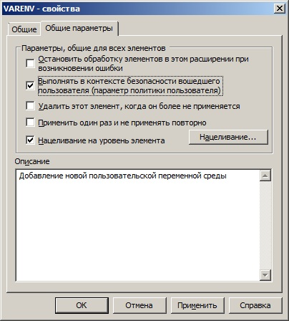

Рис. 4. Вкладка «Общие параметры» предпочтения групповой политики
- Нажмите на кнопку «Нацеливание». В этом примере установим фильтры, нацеленные на уровень элемента, в которых будет указано, что операционная система целевого объекта, на который распространяется элемент предпочтения, должна быть Windows 7, а также элемент предпочтения должен применяться только к компьютерам в конкретном диапазоне IP-адресов. В отобразившемся диалоговом окне «Редактор нацеливания» нажмите на кнопку «Создать элемент» и, из раскрывающегося меню, выберите опцию «Операционная система». В соответствующих раскрывающихся меню укажите продукт «Windows 7», выпуск «Ultimate». После этого еще раз нажмите на кнопку «Создать элемент», из списка выберите опцию «Диапазон IP-адресов», и укажите необходимый диапазон адресов, к которым будет применяться элемент предпочтения. Так как нам необходимо, чтобы каждое определение элемента сочеталось с предыдущим, обратите внимание на то, чтобы параметром второго элемента выступала логическая операция «И», как показано на следующей иллюстрации:

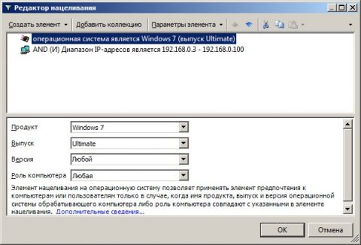
Рис. 5. Редактор нацеливания
- Нажмите на кнопку «ОК» в диалоговом окне редактора нацеливания, после чего нажмите на кнопку «ОК» в диалоговом окне свойств создаваемого вами элемента предпочтения;
- В редакторе управления групповыми политиками, из узла «Среда» конфигурации пользователя, создайте новый элемент предпочтения переменной среды, где будут указаны настройки, предназначенные для изменения расположения папки TEMP. Здесь, на вкладке «Общие», выберите действие «Заменить», установите переключатель на опции пользовательской переменной, укажите имя «TEMP», а в поле значения задайте следующий путь: «%systemroot%\TEMP». На вкладке общих параметров установите флажки на опциях «Выполнять в контексте безопасности вошедшего пользователя (параметр политики пользователя)» и «Нацеливание на уровень элемента». В редакторе нацеливания создайте такой же элемент «Операционная система», как было сделано в шаге 5. Сохраните новый элемент предпочтения. После создания элементов предпочтения, узел «Среда» редактора управления групповыми политиками должен выглядеть следующим образом:

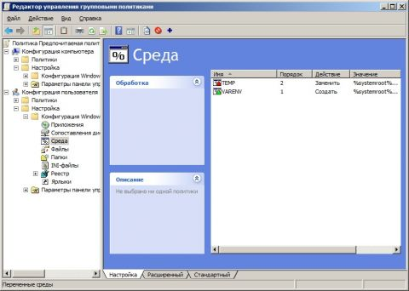
Рис. 6. Узел «Среда» редактора управления групповыми политиками
- После того как вы настроили все необходимые параметры групповой политики, можно закрыть оснастку «Редактор управления групповой политики». Теперь осталось связать созданный объект групповой политики с подразделением, содержащим учетные записи мобильных компьютеров, для которых должны применяться параметры текущего объекта групповой политики. В дереве консоли оснастки «Управление групповой политикой» выберите подразделение, содержащее учетные записи компьютеров ваших пользователей, например, в моем случае, это подразделение «Пользователи». Нажмите на нем правой кнопкой мыши и из контекстного меню выберите команду «Связать существующий объект групповой политики». В отобразившемся диалоговом окне «Выбор объекта групповой политики» выберите данный объект групповой политики и нажмите на кнопку «ОК».
В результате, у пользователя, входящего в подразделение «Пользователи» под операционной системой Windows 7 будут изменены пользовательские переменные среды, как показано на следующей иллюстрации:
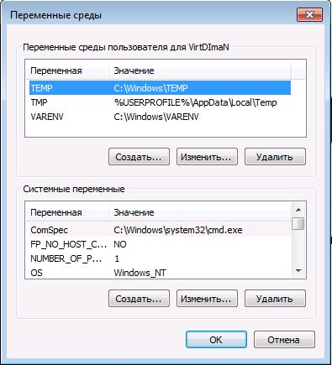
Рис. 7. Диалоговое окно «Переменные среды» на пользовательском компьютере

Заключение
В этой лекции было рассмотрено расширение клиентской стороны предпочтений групповой политики переменной среды. Подробным образом был рассмотрен процесс создания элементов предпочтения, где были описаны опции, предназначенные для настройки создаваемого элемента. Также вкратце была рассмотрена фильтрация нацеливания на уровень элемента, обеспечивающая гибкую фильтрацию элемента предпочтения предпочитаемой групповой политики. В следующей лекции будут рассмотрены элементы предпочтений файлов и папок.

Лекция 2. Управление программным обеспечением через Групповую политику

ЧАСТЬ 1 УСТАНОВКА ПРОГРАММНОГО ОБЕСПЕЧЕНИЯ СРЕДСТВАМИ ГРУППОВОЙ ПОЛИТИКИ
Введение
В каждой организации, перед пользователями разных отделов встает необходимость в использовании различного программного обеспечения, как от корпорации Microsoft (например, продукты Microsoft Office), так и от сторонних производителей программного обеспечения. Некоторые системные администраторы предпочитают ходить по рабочим местам своих пользователей и устанавливать программные продукты вручную. Этот метод нельзя считать удачным, так как в таком случае системному администратору понадобиться потратить не один день, чтобы установить программные продукты всем пользователям в организации, которая насчитывает даже 50 человек, не говоря уже об организациях, где работают сотни, а то и тысячи пользователей. В ИТ-среде, для развертывания автоматизации программного обеспечения в Windows-системах существует несколько решений. Такие решения можно найти как у сторонних производителей программного обеспечения, так и у корпорации Microsoft. К продуктам, предназначенным для развертывания программного обеспечения, созданным компанией Microsoft можно отнести такие продукты как System Center Configuration Manager (MS SCCM), ранее известный как Microsoft Systems Management Server (SMS), его бюджетный вариант System Center Essentials, а также System Center Updates Publisher. Если же вы не планируете затратить дополнительные расходы на приобретение комплексных решений, предназначенных для развертывания и инвентаризации операционных систем и программного обеспечения, вы можете воспользоваться функционалом групповой политики. Если в сети вашей организации все пользователи и компьютеры входят в домен Active Directory, у вас уже не осталось рабочих мест, работающих под операционными системами Windows 9х или Windows NT, то это решение, скорее всего, вам подойдет. Функционал групповой политики предоставляет администраторам простой и удобный пользовательский интерфейс, предназначенный для установки, обновления и удаления программного обеспечения. Не так давно, в одной из лекций цикла по структуре групповой политики, рассматривался процесс публикации программного обеспечения, реализуемый средствами расширения клиентской стороны «Установка программ». В этой лекции вы узнаете о том, как работать с этим расширением CSE.

Первое знакомство с узлом «Установка программ»
Перед тем как начать распространять установочные пакеты программного обеспечения на клиентские компьютеры, следует немного разобраться с узлом оснастки «Редактор управления групповой политикой», предоставляющим такую возможность. Чтобы перейти к расширению CSE «Установка программ», на контроллере домена, в оснастке «Управление групповой политикой» создайте новый объект GPO, перейдите к оснастке «Редактор управления групповой политикой», выбрав команду «Изменить» контекстного меню, созданного вами объекта групповой политики и в дереве консоли отобразившейся оснастки, разверните узел «Конфигурация программ». В данном узле вы найдете только одно расширение клиентской стороны «Установка программ», для которого в панели сведений по умолчанию нет ни одного параметра политики. Для этого расширения клиентской стороны вы можете задавать настройки, которые будут считаться предпочтительными при создании новых инсталляционных пакетов программного обеспечения. Выделите узел «Установка программ», нажмите на нем правой кнопкой мыши и из контекстного меню выберите команду «Свойства». В отобразившемся диалоговом окне свойств узла установки программ, вы можете задавать настройки параметров установки программного обеспечения по умолчанию на следующих четырех вкладках:
- Общие. Расширение клиентской стороны «Установка программ» предоставляет возможность развертывания программного обеспечения для пользователей или компьютеров путем публикации или назначения. Так как не на каждом пользовательском компьютере можно найти инсталляционные пакеты программного обеспечения, перед развертыванием приложений необходимо скопировать инсталляционный пакет в общедоступное сетевое размещение, причем, доступ к этому ресурсу должен быть предоставлен не только пользователям, но и компьютерам, для которых будут устанавливаться приложения. Соответственно, если программное обеспечение будет устанавливаться для всех пользователей на конкретном компьютере, то вам следует предоставить доступ для чтения для учетной записи компьютера, а если приложения будут распространяться на пользователей, то для общего ресурса следует указать доступ для чтения пользователям. Если вы хотите, чтобы при создании новых инсталляционных пакетов у вас всегда было установлено определенное расположение, на вкладке «Общие» диалогового окна свойств узла «Установка программ», укажите путь к сетевому ресурсу в текстовом поле «Расположение пакетов по умолчанию». Помимо установки расположения по умолчанию, вы можете указать при помощи параметров пользовательского интерфейса способ добавления новых пакетов программного обеспечения. Вы можете принудительно указать публикацию или назначение программного обеспечения, выбрать особый метод установки, позволяющий указать публикацию или назначение с доступной настройкой дополнительных свойств инсталляционного пакета или выбрать опцию «Открывать диалоговое окно «Развертывание программ»», предназначенную для выбора метода добавления новых программных пакетов в ручном режиме. Еще на текущей вкладке вы можете указать пользовательский интерфейс, который будет доступен при установке программного обеспечения пользователям. На этом этапе установим расположение инсталляционных пакетов, а остальные опции оставим без изменений. Данная вкладка диалогового окна свойств расширения CSE «Установка программ» отображена ниже:
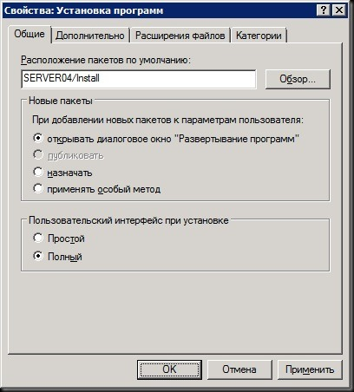
Рис. 1. Вкладка «Общие» диалогового окна свойств узла «Установка программ»
- Дополнительно. На вкладке «Дополнительно» вам предоставляется возможность управления параметрами, предназначенными для автоматического удаления неуправляемых приложений, публикации информации OLE при развертывании приложений в Active Directory, а также доступа к 32-разрядным приложениям на 64-разрядных операционных системах. По умолчанию, 32-разрядные инсталляторы программного обеспечения с установщиком Windows Installer доступны для компьютеров с 64-разрядной архитектурой. Если для развертывания 32-разрядных приложений вы используете низкоуровневые zap-файлы, которые также придется развертывать на 64-разрядных платформах, установите соответствующий флажок. Вкладку «Дополнительно» текущего диалогового окна вы можете увидеть на следующей иллюстрации:
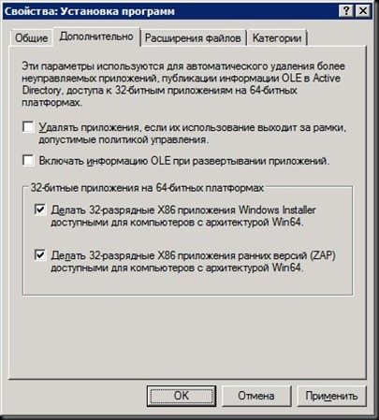
Рис. 2. Вкладка «Дополнительно» диалогового окна свойств узла «Установка программ»
- Расширения файлов. В том случае, если вы назначаете или публикуете приложение, оно может быть установлено как при загрузке компьютера, выполнении пользователем входа в систему, а также при открытии документа, который сопоставляется с данным приложением. Чаще всего, с одним расширением ассоциируется одно приложение. Например, файлы с расширением *.docx в подавляющем большинстве случаев ассоциируются с программой Microsoft Office Word. А вот, например, файлы с расширением *.jpeg могут открываться как в Microsoft Paint, так и в таких приложениях как «Фотоальбом Windows Live», графический редактор Adobe Photoshop и многих других. И для того чтобы при открытии файла с определенным расширением устанавливалось именно то приложение, которое вам нужно, следует воспользоваться возможностями, предоставленными на вкладке «Расширения файлов». На этой вкладке выберите нужное файловое расширение из раскрывающегося списка «Выберите расширение». После того как вы выберите нужное расширение, в области «Порядок приложений» будут отображены все программы, ассоциированные в Active Directory с текущим расширением. Очередность программ можно изменять по нажатию на кнопку «Вверх» и «Вниз». Соответственно, если пользователь откроет файл с выбранным вами расширением, а необходимое программное обеспечение на его компьютере не установлено, операционная система установит первое, указанное в данном списке приложение. Эту вкладку вы можете увидеть на следующей иллюстрации:
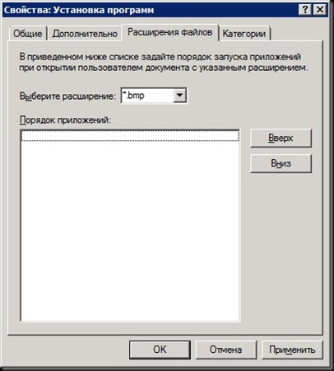
Рис. 3. Вкладка «Расширения файлов» диалогового окна свойств узла «Установка программ»
- Категории. Последняя вкладка доступная для настройки параметров узла «Установка программ», предназначена для создания списка категорий для программ, отображаемых в окне «Установка и удаление программ» операционной системы Windows XP. Доступны опции для создания, редактирования и удаления существующей категории программ. Например, чтобы создать новую категорию программ, нажмите на кнопку «Добавить» и в отобразившемся диалоговом окне «Ввод новой категории» задайте наименование создаваемой вами категории программного обеспечения. На следующей иллюстрации вы можете увидеть вкладку «Категории» с диалоговым окном изменения созданной ранее категории «Безопасность»:
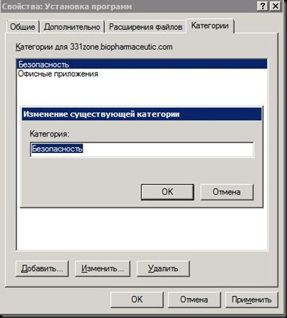
Рис. 4. Вкладка «Категории» диалогового окна свойств узла «Установка программ»

Публиковать или назначать?
Как вы знаете, функционал политик расширения клиентской стороны групповой политики «Установка программ» предусматривает два варианта развертывания программного обеспечения для пользователей и компьютеров. При создании инсталляционных пакетов, развертываемых при помощи расширения клиентской стороны «Установка программ» групповой политики вопрос, связанный с тем, нужно ли назначать или публиковать приложение возникает чаще всего. Руководствоваться выбором опции развертывания программного обеспечения следует, исходя из следующих соображений:
- будет ли программой пользоваться один пользователь, независимо от компьютера, на котором он выполняет вход или будут ею пользоваться несколько сотрудников на одной рабочей станции;
- должно ли приложение установиться автоматически или дать возможность пользователю установить эту программу при необходимости;
- должны ли пользователи иметь возможность удалять развернутое приложение;
- есть ли необходимость в создании установочного файла низкоуровневого пакета приложения.
Прежде всего, перед тем как создавать политики распространения программного обеспечения вам нужно определить, будет ли приложение устанавливаться для компьютера или для пользователя, который может выполнить вход в домен с любого компьютера в организации. Например, если определенной программе нужен доступ к системному реестру без повышения пользовательских полномочий, ее целесообразно устанавливать в папку %USERPROFILE%, другими словами, устанавливать для пользователя. Некоторые программы, такие как Microsoft Office устанавливаются для всех пользователей на компьютере, соответственно, такой программный продукт нужно устанавливать для компьютера. На этом этапе можно уже отчасти определиться, какую опцию развертывания программного обеспечение следует выбрать, так как публиковать программы можно только для пользователя, а назначать программы можно как для компьютера, так и для пользователя. Другими словами, опубликованные приложения пользователи могут установить по своему желанию, а назначенные программные продукты считаются обязательными и устанавливаются самостоятельно.
Назначенные программы для компьютера устанавливаются при следующем запуске компьютера, а приложения, назначаемые для пользователей, будут доступны для установки в виде ярлыка на рабочем столе и в меню «Пуск» при следующем выполнении входа пользователя в систему. То есть, при назначении приложения обновляются параметры системного реестра на пользовательском компьютере, а также создаются ярлыки на рабочем столе и в меню «Пуск». К основному преимуществу назначения программного обеспечения для компьютера также можно отнести тот факт, что от пользователя не требуется никаких действий, то есть, пользователь выполнил вход в систему, программа уже установлена и ее можно запустить, воспользовавшись ярлыком на рабочем столе. В случае с публикацией приложения, приложение автоматически не устанавливается и ярлык для данного приложения невозможно будет найти на рабочем столе или в меню «Пуск». Его установку можно настроить при открытии пользователем программы из окна «Программы и компоненты», а также можно указать настройки для установки программного обеспечения при попытке открытия файла с расширением, сопоставленным с устанавливаемой программой.
Также стоит обратить внимание на то, что если вам нужно предоставить возможность пользователю удалить программу из своего компьютера, вам следует или опубликовать такое приложение или назначить его для пользователя. Причем, в случае с опубликованным приложением, пользователь его сможет установить повторно из панели управления, а в случае с назначением, программа, доступная для установки будет отображена на рабочем столе в виде ярлыка, а также в меню «Пуск». Последний момент, который следует учесть перед выбором опции развертывания приложений – это поддержка форматов установочных файлов. Назначенные приложения поддерживают только формат установщика Windows Installer, то есть, если перед вами встанет необходимость автоматизации установки низкоуровневых пакетов приложений zap, такое программное обеспечение вам придется только опубликовывать.

Часть 2 УСТАНОВКА ПРОГРАММНОГО ОБЕСПЕЧЕНИЯ СРЕДСТВАМИ ГРУППОВОЙ ПОЛИТИКИ.
Немного ранее вы узнали о назначении и настройках расширения клиентской стороны «Установка программ». Помимо этого были рассмотрены два варианта развертывания программного обеспечения средствами групповой политики, а именно публикация и назначение приложений. Соответственно, вы уже имеете представление о том, как лучше в той или иной ситуации развертывать приложения для ваших компьютеров или пользователей. Также вы знаете, что устанавливать приложения средствами GPO можно только в том случае, если установочные файлы представлены в виде *.MSI- или *.ZAP-файлов. Для начала следует немного разобраться в методах развёртывания приложений средствами групповой политики.
MSI файлы и установщик Windows. Технология Windows Installer является подсистемой операционной системы Windows, которая обеспечивает установку, управление и удаление программного обеспечения на рабочих станциях Windows. В связи с тем, что ранние версии установщика Windows назывались Microsoft Installer, установочные пакеты, в которых содержаться устанавливаемые файлы вместе с прочей информацией, необходимой для установки имеют расширение *.msi. Технология установщика Windows состоит из двух компонентов: самого файла установки программного обеспечения и службы Windows Installer. Служба Windows Installer (Msiexec.exe) управляет установкой программного обеспечения и считается одним из лучших стандартов, предназначенных для корпоративного развертывания. Для того чтобы можно было считать файлы *.msi, служба установщика Windows использует библиотеку Msi.dll. Установочные пакеты *.msi включают в себя базу данных с необходимыми для установки и удаления приложений инструкциями.
Если вернуться немного в историю установщика Windows, то можно вспомнить, что первая версия Windows Installer была анонсирована в 1999 году с выходом Microsoft Office 2000, а в конце того же года эта технология стала частью операционной системы Windows 2000. Начиная с Windows Installer, в версии 3.0 стала доступной возможность установки нескольких патчей в одной транзакции. Эти патчи можно применять независимо от порядка, в котором они предоставляются системе, что позволяет значительно быстрее проводить установку. В Windows Installer 4.5 появилась возможность инсталляции нескольких установочных пакетов при помощи обработки транзакции. То есть, в том случае, если все пакеты не могут быть успешно проинсталлированы или пользователь отменяет процесс установки, установщик Windows может откатить все изменения и вернуть компьютер в исходное состояние. В Установщике Windows версии 5.0 в установочных пакетах можно указывать дескрипторы безопасности, которые могут наследовать разрешения от родительского ресурса или определять разрешения учетной записи пользователя.
Сам *.msi-файл представляет собой составной документ OLE, который включает в себя взаимосвязанные таблицы, содержащие различную информацию о продукте и процессе установки. Помимо составного документа OLE в msi-файлах хранятся вспомогательные библиотеки DLL, устанавливаемые файлы, расположенные в cab-архивах, а также пользовательские сценарии, если таковые необходимы для установки приложения. Файлы, расположенные в установочном пакете msi можно просмотреть, предварительно распаковав такой пакет при помощи команды: msiexec /a %путь_к_MSI_файлу% /qb TARGETDIR=%конечная папка%. Вы можете настраивать пакеты установщика Windows при помощи одного из следующих файлов:
- Файлы исправления *.msp. Файл исправлений представляет собой автономный пакет, содержащий обновления для приложения и описание версии приложения, для которой может применяться текущий патч. Патчи содержат как минимум, два преобразования базы данных и могут содержать файлы исправлений, хранящиеся в CAB-файлах. Помимо этого, в msp-файлах можно найти инструкции о применении обновлённых файлов, а также разделов и параметров реестра. В связи с тем, что файлы исправлений могут содержать как полную версию файлов, так и отдельные биты файла, пользователь может загрузить пакет исправления, который занимает значительно меньше места, чем загружаемый инсталляционный пакет с новой версией программного продукта;
- Файлы трансформации *.mst. Файлы трансформации предоставляют параметры конфигурации для установленных приложений. Файлы трансформации содержат сведения о компонентах, функциях, свойствах параметров и изменения, которые можно использовать для настройки приложения. Например, компания Adobe предоставляет корпоративное средство развертывания Adobe Acrobat Reader, или же при помощи средства Office Resource Kit, вам предоставляется возможность настройки конкретных параметров во время установки.
ZAP файлы. Можно найти такие приложения, для которых не существует установочного пакета Windows Installer. Это могут быть простые приложения, для которых не нужны какие-либо настройки или обновления, например, программа, предназначенная для просмотра изображений IrfanView. Для установки такой программы вы можете создать zap-файл, который будет включать в себя инструкции по установке приложения. Сложность такого пакета низкоуровневых приложений на основе инициативы нулевого администрирования (ZAW, Zero Administration for Windows) напрямую зависит от администратора. В таком файле обязательными являются только первые две строки, где:
- FriendlyName – имя, которое будет отображаться в компоненте панели управления «Программы и компоненты»;
- SetupCommand – путь к файлу установки приложения. Вы можете указать как путь UNC, так и использовать сопоставленный диск. Также, если приложение можно устанавливать с дополнительными параметрами, эти параметры следует указывать после пути установки.
Пример этих строк zap-файла может быть следующим:
FriendlyName = «Новое приложение»
SetupCommand = «\FileServerInstallsetup.exe» /unattend
Также для того чтобы в расширении «Установка программ» или в компоненте панели управления «Программы и компоненты» отображалась версия приложения, можно добавить следующий необязательный параметр: DisplayVersion = 2.13.1.5. Можно отметить еще несколько необязательных параметров:
- Publisher — Название компании, являющейся производителем приложения. Это название будет отображено в компоненте панели управления «Программы и компоненты» и расширении «Установка программ».
- URL — Адрес в сети Интернет для получения дополнительной информации о приложении.
В отличие от установочных пакетов msi, приложения, развёртываемые средствами zap-файлов нельзя назначать компьютерам или пользователям. Также стоит отметить, что при установке приложения текущим методом запускается стандартная программа установки. Другими словами, вы не можете настроить процесс установки программного обеспечения. Еще одним ограничением является тот факт, что приложение не может быть установлено от имени учетной записи администратора. Приложения всегда устанавливаются локальным администратором.

Настройка инсталляционного пакета MSI
В следующем примере будет рассматриваться настройка установочного пакета MSI для программного продукта Microsoft Office 2007. Внимательный читатель может задаться вопросом: зачем мне нужно в компании устанавливать офисный пакет 2007-года, если уже вышла версия Microsoft Office 2010, даже с первым пакетом обновлений. Все просто. Развертывание офисного пакета Microsoft Office 2010 не поддерживает установку средствами расширения клиентской стороны «Установка программ». И так как вы можете развертывать Microsoft Office 2010 только из локального источника установки, из общей сетевой папки, средствами System Center Configuration Manager, System Center Essentials, с использованием сценариев запуска компьютера из групповой политики, а также с использованием Microsoft Application Virtualization, будет рассматриваться установка Microsoft Office 2007. Об установке Microsoft Office 2010 с использованием сценариев запуска компьютера из групповой политики будет рассказано в одной из следующих статей.
Процесс предварительной настройки офисного пакета до самого развертывания можно разделить на несколько этапов:
- Создание сетевой точки установки;
- Интеграция обновлений в дистрибутив;
- Настройка MS Office 2007 средствами «Office Customization Tool»;
- Настройка файла config.xml;
- Копирование установочных файлов в сетевую точку установки.
Рассмотрим по порядку каждый из этих этапов.

Создание сетевой точки установки
При развертывании в корпоративной среде пакета Microsoft Office 2007, создание сетевой точки установки обычно считается стартовым этапом, так как установочные файлы должны располагаться в общедоступном расположении. В противном случае ваши пользователи не смогут получить доступ к файлам, из которых должна производиться установка программного обеспечения. В принципе, лучше всего хранить установочные файлы на файловом сервере, к которому должны получать доступ на чтение даже пользователи с минимальными полномочиями. Например, вы можете создать группу безопасности «Установка программного обеспечения» с разрешениями на чтение и выполнение, и туда помещать пользователей, на компьютеры которых будет устанавливаться Microsoft Office 2007.
Выделяемое место на общедоступном сетевом ресурсе зависит от языка программного обеспечения, а также от версии продукта. Например, для Microsoft Office 2—7 Standard следует выделить не менее 660 мегабайт, а для Microsoft Office 2007Professional Plus – по меньшей мере, 980 мегабайт. Для Microsoft Office 2007 Enterprise выделяйте не менее одного гигабайта. Стоит обязательно обратить внимание на то, что по умолчанию каждая точка установки содержит лишь один язык и при добавлении дополнительного языка следует выделить дополнительное пространство.
Также не стоит забывать о важности репликации сетевого источника. Многие могут задаться вопросом, «для чего вообще нужно реплицировать установочные файлы?». В принципе, ответ прост. В большинстве случаев после установки Microsoft Office у пользователей нет необходимости ссылаться к сетевому источнику для обновления или повторной установки приложения, так как установщик при инсталляции продукта автоматически создает локальный источник установки на компьютерах каждого пользователя. А вот если локальный источник будет поврежден, а необходимо в кратчайшие сроки развернуть программное обеспечение, пригодится сетевая точка установки. Репликация сетевого источника установки крайне важна по причине доступности, так как создание несколько сетевых точек установки гарантирует, что пользователь всегда может получить доступ к сетевому источнику; гибкости, то есть вы можете реплицировать настройки корпоративной конфигурации продукта из основной сетевой точки в региональные, а там уже изменять дополнительные настройки, согласно их уникальным требованиям. Также можно принять во внимание близость к пользователям, то есть, имея несколько филиалов, будет выгоднее разместить в каждом филиале по одной сетевой точке установки, чтобы сэкономить трафик.

Интеграция обновлений в дистрибутив
Вполне очевидно, что у каждого программного продукта есть уязвимости, периодически для продуктов должны появляться новые функциональные возможности, предназначенные для улучшения производительности, надежности и многое другое. Microsoft Office не является исключением и для него регулярно выходят исправления — накопительные пакеты, решающие проблемы в определенном продукте, общие обновления – исправления важных проблем, не связанных с безопасностью, обновления безопасности – представляет собой исправление уязвимости безопасности для определенного продукта, а также пакет обновления – накопительный набор исправлений, общих обновлений, а также обновлений безопасности.
Пользователи могут получать обновления любым из следующих способов:
- Центр обновления. При помощи центра обновления Windows пользователи, которые подключены к сети Интернет, могут загружать файлы обновлений и исправлений с серверов обновлений Microsoft. Настройками центра обновлений Windows можно управлять средствами групповой политики;
- При помощи Windows Server Update Services. Серверная роль, предназначенная для развертывания обновлений продуктов компании Microsoft в сети организации. Серверы с установленной ролью WSUS подключаются к серверам обновлений Microsoft, синхронизируют существующие обновления со своей базой данных, а затем распространяют последние обновления на клиентские компьютеры и сервера в организации;
- Средствами System Center Configuration Manager. Представляет собой средство распространения программного обеспечения, которое обычно используется в средних и крупных организациях. Данное средство также позволяет управлять обновлениями для ваших пользователей;
- Через самоизвлекающиеся файлы. Практически все обновления, которые можно загрузить с сервером обновления Microsoft, представлены в виде самоизвлекающихся *.EXE файлов. Этот вариант лучше всего использовать в том случае, если в сети вашей организации много компьютеров, причем, не установлены ни WSUS-сервер, ни System Center Configuration Manager. Стоит обратить внимание, что лучше всего применять обновления, запустив сам exe файл и не распаковывать из этого файла *.MSP;
- Из папки Updates. Этот метод применяется лишь в том случае, когда вам нужно развернуть обновления для Microsoft Office во время процесса первой установки. Рассмотрим вкратце текущий метод.
Несмотря на то, что пользователи в любом случае получат обновления, будет существенно надежнее, если критически важные обновления будут изначально включены в установочный пакет. Установщик Microsoft Office 2007 создает локальный источник установки во время процесса установки, а затем сама установка обновлений происходит следующим образом. Программа установки копирует сжатые исходные файлы установки на компьютеры, затем вызывается установщик Windows, который выполняет фактическую установку из локального источника установки. Добавить обновления в инсталляционный пакет Microsoft Office очень просто. В корневой папке с установочными файлами Microsoft Office есть папка Updates. В этой папке должны находиться все обновления и исправления программного продукта, представленные в виде *.msp-файлов, которые будут устанавливаться во время первоначальной установки Microsoft Office 2007. Во время установки Microsoft Office проверяется папка Updates на наличие обновлений, которые относятся к текущей версии программного обеспечения и устанавливаются последовательно по одному файлу обновлений. Порядок установки указывается при помощи средства Office Customization Tool.

Настройка MS Office 2007 средствами «Office Customization Tool»
Начиная с Microsoft Office 2007, для изменения предустановленных настроек, в установочном пакете программного продукта появился инструмент Office Customization Tool, позволяющий изменить большинство настроек. Этот инструмент можно вызвать, запустив файл setup.exe с параметров /admin. Должен запуститься инструмент, где, прежде всего, вам нужно будет указать продукт, для которого будет создаваться файл конфигурации. Списки продуктов формируются автоматом на основании того, какие версии продукта присутствуют в папке с установочными файлами. Пример диалогового окна выбора продукта можно увидеть на следующей иллюстрации:
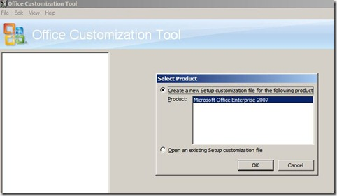
Рис. 1. Выбор продукта для работы с инструментом Office Customization Tool
У этого инструмента есть некоторые опции, которые можно отнести к обязательным и их следует настраивать в первую очередь, а также есть дополнительные настройки, без которых можно и обойтись, однако, если вы их заполните, то можно сказать, что конечный установленный продукт будет настроен оптимальным образом. К основным настройкам можно отнести: путь, по которому будет устанавливаться Microsoft Office, название компании, лицензионный ключ, а также компоненты, которые будут устанавливаться на компьютеры пользователей. Рассмотрим эти основные настройки:
- В диалоговом окне «Office Customization Tool» выберите группу «Setup» и перейдите к разделу «Installation location and organization name»;
- В текстовом поле «Default installation path» введите путь для установки файлов. По умолчанию выбрано расположение «[ProgramFilesFolder]Microsoft Office», что представляет собой папку Microsoft Office, которая расположена в папке «%ProgramFiles%». В большинстве случаев используется именно это расположение, и нет необходимости в его редактировании;
- В текстовом поле «Organization name» введите имя компании, например, «Biopharmaceutic», как показано ниже: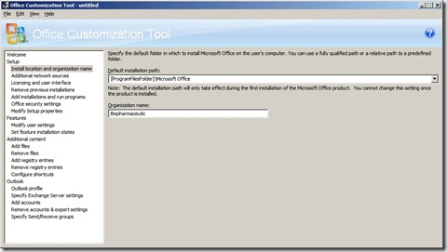Рис. 2. Настройка пути и имени компании
- В группе «Setup» перейдите к разделу «Licensing and user interface». Здесь в текстовом поле «Product key» вам нужно ввести 25-символьный ключ многопользовательской активации, так как этот ключ будет распространяться на все компьютеры, где будет развернут продукт Microsoft Office. Помимо ключа вам нужно в этом разделе подтвердить условия лицензионного соглашения, установив флажок на опции «I accept the terms in the License Agreement», а также выбрать метод установки. По умолчанию выполняется интерактивная установка Microsoft Office, что позволяет пользователям выбирать устанавливаемые продукты и изменять настройки. Функционал Office Customization Tool предоставляет следующие варианты установки:
  - None. В данном случае, установка производится полностью автоматически без вмешательства пользователя. Данный вариант нас устраивает, так как не нужно давать пользователю возможности выбора настроек программы;
  - Basic. В этом случае пользователи видят страницу приветствия и индикатор выполнения установки, а в том случае, если в данном инструменте не был введен ключ, то пользователи смогут его ввести вручную;
  - Full. При выборе этого варианта, пользователи видят все шаги установки и могут изменять настройки. Этот параметр установлен по умолчанию.
Из раскрывающегося списка «Display level» выберите вариант «None», так как именно этот вариант считается оптимальным согласно корпоративным требованиям.
Также здесь вы можете указать дополнительный режим интерфейса:
  - Completion notice. В данном случае появляется сообщение, свидетельствующее об успешном завершении установки;
  - Suppress modal. Данное представление предназначено для вывода сообщений об ошибках. В том случае, если выбрано представление «Full», пользователю будут выводиться все сообщения об ошибках. При выборе представления «Basic» или «None», данный режим устанавливается автоматически, определяя, что все модальные окна, а также сообщение о завершении установки будут скрыты от пользователя, однако все сообщения об ошибках будут записываться в определенный журнал;
  - No cancel. В том случае, если были выбраны представления Full или Basic, у пользователя не будет возможности во время установки Microsoft Office отменить процесс установки.
В большинстве случаев, если было указано представление «None», следует выбирать дополнительный режим «Suppress modal»;
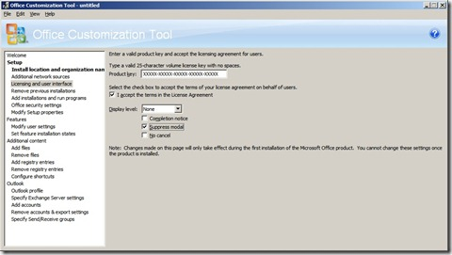
Рис. 3. Настройка ключа и метода отображения процесса установки
- Для настройки компонентов, которые будут устанавливаться на компьютеры пользователей, перейдите к группе «Features», а затем выберите раздел «Set feature installation states». В этом разделе вы можете указать компоненты, которые будут устанавливаться, копироваться в локальный источник установки и компоненты, которые будут недоступны для установки. Например, предположим, что пользователям не нужны такие компоненты как Microsoft Office Groove, Microsoft Office Publisher, а также Microsoft Office InfoPath. Выберите эти компоненты и из раскрывающегося списка выберите команду «Not available», как показано ниже: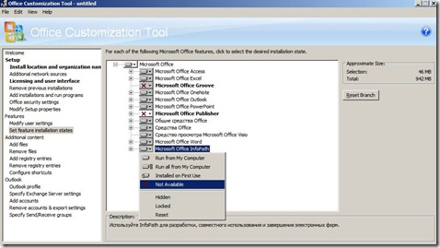Рис. 4. Выбор устанавливаемых компонентов
Помимо этих основных возможностей, вы можете еще настраивать параметры для каждого компонента Microsoft Office, добавлять дополнительные сетевые точки установки, выполнять задачи с ранее установленными экземплярами Microsoft Office, изменять ярлыки, настраивать учетные записи Outlook, добавлять при установке отдельные файлы, а также выполнять много других действий.
После того как настройка будет завершена вам нужно будет сохранить файл параметров установки. Если вы настраиваете один MSP-файл для всех пользователей, поместите этот файл в папку Updates.

Настройка файла config.xml
Так как поведение установки Microsoft Office определяется XML-файлом, для задач, связанных с установкой и обслуживанием Microsoft Office предназначен файл config.xml. Файл Config.xml используется для настройки задач установки и используется только при запуске программы установки. По умолчанию данный файл хранится в папке EnterpriseWW и setup.exe, который расположен в корневой папке с установочными файлами Microsoft Office во время начала установки будет использовать данный файл из папки EnterpriseWW. Стоит обратить внимание, что файл Config.xml не устанавливается и не кэшируется на компьютере пользователя. В большинстве случаев, если вы уже выполняли настройки при помощи инструмента Office Customization Tool, файл config.xml не следует изменять. Этот файл обычно используется для выполнения следующих задач:
- Определение пути точки сетевой установки. В файле config.xml следует настраивать элемент DistributionPoint в том случае, если файл конфигурации был сохранен в папке, отличной от папки с установочными файлами продукта;
- Выбор продукта для установки;
- Настройка установщика на создание локального источника установки (LIS);
- Настройка на поиск обновлений, в папках отличных от Updates;
- Добавление или удаление дополнительных языков;

Копирование установочных файлов в сетевую точку установки
Последним этапом перед развертыванием установочного пакета средствами узла «Установка программ» групповой политики является копирование установочных файлов в сетевую точку установки, которая была создана еще на первом этапе.
В зависимости от продукта, который будет устанавливаться средствами групповой политики все этапы кроме создания сетевой точки установки и копирования установочных файлов в сетевую точку установки могут отличаться. Другими словами, некоторые установочные файлы вам не нужно будет трогать, и достаточно будет лишь поместить их в сетевую точку установки, а некоторые придется конфигурировать, как в случае с Microsoft Office 2007.
После всех выполненных ранее действий можно переходить к следующему этапу, а именно к процессу создания объекта групповой политики для развертывания программного обеспечения.

Часть 3. УСТАНОВКА ПРОГРАММНОГО ОБЕСПЕЧЕНИЯ СРЕДСТВАМИ ГРУППОВОЙ ПОЛИТИКИ.

В предыдущих лекциях вы уже узнали о первоначальных настройках расширения CSE «Установка программ», о публикации и назначении приложений при развертывании средствами групповой политики, а также об установочных файлах установщика Windows (*.MSI-файлов) и о *.ZAP-файлах - пакетах низкоуровневых приложений на основе инициативы нулевого администрирования. Помимо этого вкратце было рассказано о настройке установочного пакета MSI на примере такого программного продукта как Microsoft Office 2007. После того как все предварительные этапы будут завершены, придет время для создания развертывания приложения средствами групповой политики.
На этом этапе будет рассмотрен процесс создания объекта групповой политики, благодаря которому такой программный продукт как Microsoft Office 2007 будет развертываться на ваши клиентские компьютеры. Нужно помнить, что крайне желательно развертывать программное обеспечения средствами групповой политики в пределах одного географического расположения, так как в противном случае, развертывание приложений повлечет за собой интенсивный расход трафика.
Материал данной статьи предусматривает, что у вас уже создана точка распространения программного обеспечения (Software Distribution Point, SDP), о которой шла речь ранее, то есть, общая папка, из которой пользователи смогут устанавливать распространяемое программное обеспечение. В идеальном случае, такая папка будет расположена на вашем файловом сервере, для которой будут заданы такие разрешения как «Чтение и выполнение» только тем пользователям и компьютерам, для которых будут развертываться программные продукты. Помимо этого, в такой общей папке уже должен быть подготовлен инсталляционный пакет программного продукта Microsoft Office 2007, процесс подготовки которого рассматривался ранее. Следует обратить внимание на то, что Microsoft Office будет развертываться при помощи объекта групповой политики, созданном на контроллере домена под операционной системой Windows Server 2008 R2. Также программный продукт будет установлен на клиентский компьютер, учетная запись которого является членом группы «Компьютеры отдела продаж».

Развертывание программного обеспечения
Для развертывания такого программного продукта, как Microsoft Office 2007 на пользовательские компьютеры средствами групповой политики, установочный пакет следует назначать тем компьютерам, для которых его следует установить. Для того чтобы установить Microsoft Office 2007 средствами групповой политики, выполните следующие действия:
- Откройте оснастку «Управление групповой политикой». В отобразившейся оснастке, в дереве консоли разверните узел «Лес: %имя леса%», узел «Домены», затем узел с названием вашего домена, после чего перейдите к узлу «Объекты групповой политики». В узле «Объекты групповой политики» создайте объект GPO «Установка Microsoft Office». После этого в оснастке «Управление групповой политикой» выберите созданный вами ранее объект GPO, нажмите на нем правой кнопкой мыши и выберите команду «Изменить» из контекстного меню для открытия оснастки «Редактор управления групповыми политиками»;
- В оснастке «Редактор управления групповыми политиками» разверните узел Конфигурация компьютера\Политики\Конфигурация программ, перейдите к узлу «Установка программ», нажмите на этом узле правой кнопкой мыши и из контекстного меню выберите команды «Создать» и «Пакет», как показано на следующей иллюстрации:

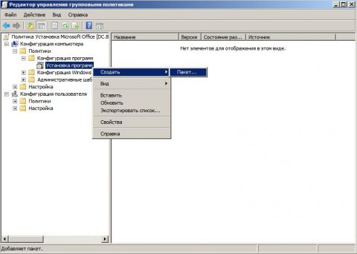
Увеличить рисунок
Рис. 1. Создание установочного пакета
- В отобразившемся диалоговом окне «Открыть» перейдите к подготовленной ранее точке распространения программного обеспечения и выберите файл установщика Windows, используя который будет установлено программное обеспечение. На этом этапе обратите внимание на два главных нюанса. Во-первых, для развертывания Microsoft Office 2007 вам нужно выбрать файл EnterpriseWW.msi, который расположен в папке «Enterprise.WW». второй, более важный момент: при выборе папки вам нужно указывать не букву локального диска на своем контроллере домена (в том случае, если инсталляционный пакет расположен именно на контроллере домена), а сетевое размещение, так как это расположение публикуется для клиентских компьютеров;
- Сразу после выбора *.msi-файла вам будет предложен способ развертывания программного обеспечения. В отобразившемся диалоговом окне «Развертывание программ» вы можете выбрать один из следующих методов: «публичный», «назначенный» или «особый». Так как программное обеспечение развертывается из узла «Конфигурация компьютера», опубликовать программное обеспечение невозможно, и вы можете выбрать только один из последних двух методов. В случае с Microsoft Office 2007 достаточно выбрать метод «назначенный», но чтобы рассмотреть все возможные опции при создании установочного пакета, выберите метод «особый», как показано на следующей иллюстрации:

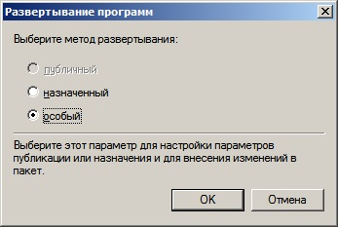
Рис. 2. Выбор метода развертывания программного обеспечения
- В диалоговом окне свойств установочного пакета вы можете указать дополнительные параметры, используемые при установке программного обеспечения на шести следующих вкладках:
  - Общие. На текущей вкладке вы можете обнаружить общую информацию об устанавливаемом пакете. Здесь отображается номер версии программного продукта, его издатель, язык, а также платформа. Помимо этого, вы можете просмотреть и изменить некоторые параметры сведения о поддержке, а именно URL-адрес команды поддержки. Например, в данном случае укажите URL адрес своего отдела поддержки. В моем случае это будет адрес «http://techsupport.biopharmaceutic.com», как показано на следующей иллюстрации:

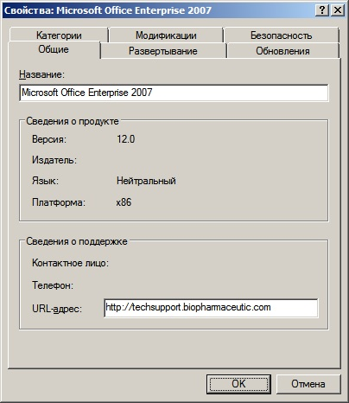
Рис. 3. Вкладка «Общие» диалогового окна свойств установочного пакета
  - Развертывание. Данная вкладка предназначена для управления дополнительными параметрами развертывания программного обеспечения. Здесь, в группе «Тип развертывания» вы можете предопределить вариант развертывания программного обеспечения. Доступны методы «Публичный» - публикация приложения, которая доступна только при создании устанавливаемого пакета из узла «Конфигурация пользователя», а также «Назначенный» - назначение программного обеспечения для пользователей или компьютеров. Методы развертывания программного обеспечения средствами групповой политики рассматривались ранее.
Группа «Параметры развертывания» позволяет управлять поведением процесса установки программного обеспечения. Здесь вы можете выбрать следующие параметры:
    - Автоматически устанавливать приложения при обращении к файлу с соответствующим расширением. Данный параметр предназначен для определения начала процесса установки приложения пользователем при открытии файла с определенным расширением;
    - Удалять это приложение, если его использование выходит за рамки, допустимые политикой управления. Этот параметр предоставляет возможность удалять программное обеспечение при входе пользователя в систему или загрузке компьютера в том случае, когда область действия групповой политики больше не распространяется на текущего пользователя или компьютер. Самый простой пример – это перемещение пользователя из одного подразделения в другое, на которое уже не распространяется конкретный объект групповой политики;
    - Не отображать этот пакет в окне мастера установки и удаления программ панели управления. Используя данный параметр, вы исключаете возможность удаления программного обеспечения привычным для пользователей способом – при помощи компонента «Программы и компоненты» (или «Установка и удаления программ» в операционных системах, предшествующих Windows Vista);
    - Устанавливать это приложение при входе в систему. При помощи текущего параметра вы задаете принудительную установку программного обеспечения с настройками по умолчанию, не ожидая установку данного приложения самим пользователем.
Стоит обратить внимание на то, что в случае развертывания программного обеспечения из узла «Конфигурация компьютера», для выбора будет доступен только второй параметр развертывания, как можно заметить из следующей иллюстрации. При установке программного обеспечения из узла «Конфигурация пользователя», выбрав тип развертывания «Публичный», вы не сможете управлять последним параметром развертывания из данной группы, а при выборе типа развертывания «Назначенный», вам нельзя будет изменять настройки первого параметра развертывания из этой группы.

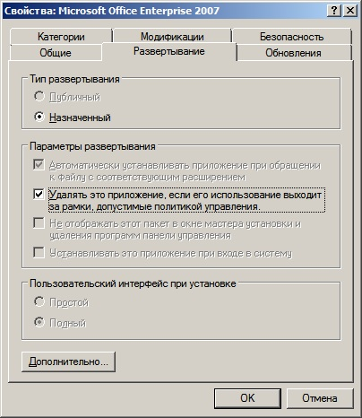
Рис. 4. Вкладка «Развертывание» диалогового окна свойств установочного пакета
Группа «Пользовательский интерфейс при установке» позволяет управлять отображением интерфейса при установке программного обеспечения. Если вы выберите простой интерфейс, то пользователю будут отображены только сообщения об ошибках и сообщение, свидетельствующее о завершении процесса программного обеспечения. При выборе полного пользовательского интерфейса, пользователю будут доступны все окна инсталляционного пакета.
При необходимости вы можете просмотреть дополнительные сведения, которые могут вам пригодиться при устранении ошибок во время установки. Для открытия дополнительных параметров, нажмите на кнопку «Дополнительно». При помощи дополнительных параметров, отображаемых в диалоговом окне «Дополнительные параметры развертывания» вы можете настраивать следующие параметры:
    - Не использовать языковые установки при развертывании. В том случае, если язык программного обеспечения, которое должно устанавливаться при помощи групповой политики будет отличаться от языка операционной системы, вам нужно будет активировать текущую опцию;
    - Сделать это 32-разрядное х86 приложение доступным для компьютеров с архитектурой Win64. При включенном данном дополнительном параметре вы разрешите инсталляционному пакету назначать или опубликовывать 32-разрядное программное обеспечение в 64-разрядной операционной системе;
    - Включать информацию об OLE классе и продукте. Позволяет развертывать сведения о компонентах Component Object Model (COM), которые развертываемое приложение может установить непосредственно из доменных служб Active Directory.
В группе «Дополнительные диагностические сведения» вы можете пересмотреть такую информацию как код продукта GUID, счетчик развертывания программного обеспечения средствами групповой политики, а также сетевой путь к сценарию назначения приложения aas.
Диалоговое окно дополнительных параметров можно посмотреть на следующей иллюстрации:

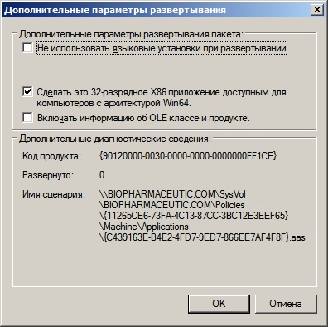
Рис. 5. Диалоговое окно дополнительных параметров развертывания
  - Обновления. Данная вкладка диалогового окна свойств инсталляционного пакета предназначена для определения программного обеспечения, которое будет обновляться при помощи текущего инсталляционного пакета. Думаю, не стоит на данный момент останавливаться на этом этапе. Процесс обновления программного обеспечения будет подробно рассмотрен в одной из следующих статей текущего цикла;
  - Категории. Используя вкладку «Категории», вы можете назначить инсталляционному пакету предустановленную ранее категорию, которую смогут увидеть пользователи при установки опубликованного программного обеспечения в диалоговом окне установки программного обеспечения. Для определения категорий, отметьте требуемую категорию в поле «Доступные категории» и нажмите на кнопку «Выбрать». Выбранная вами категория должна переместиться к полю «Выбранные категории», как показано на следующей иллюстрации:

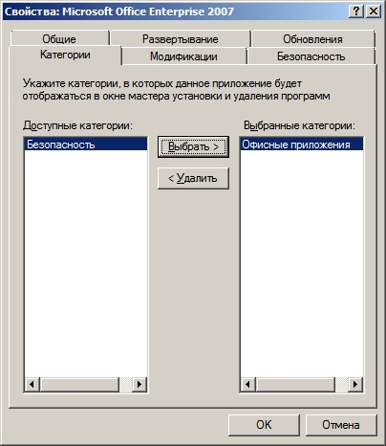
Рис. 6. Вкладка «Категории» диалогового окна свойств установочного пакета
  - Модификации. Во второй части текущего цикла говорилось о файлах трансформации (*.mst-файлах), содержащих сведения о компонентах, функциях, свойствах параметров и изменений, которые можно использовать для настройки устанавливаемого приложения. Именно при помощи текущей вкладки у вас есть возможность добавления таких файлов, которые будут применяться к инсталляционному пакету в порядке, указанном в поле «Модификации». Например, если вам нужно установить программный продукт Microsoft Office на языке, отличном от английского, вам следует на этой вкладке развернуть файл трансформации ShellUI.MST, который находится в папке Office.ru-ru. Нажмите на кнопку «Добавить» и выберите текущий файл, как показано на следующей иллюстрации:

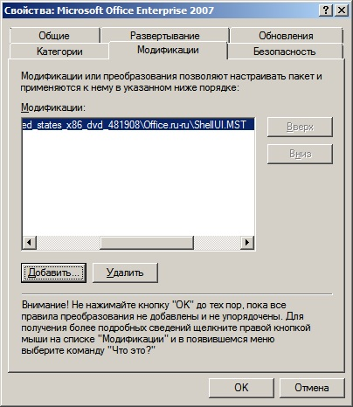
Рис. 7. Вкладка «Модификации» диалогового окна свойств установочного пакета
  - Безопасность. На этой, последней, вкладке диалогового окна свойств инсталляционного пакета, вы можете указать дополнительные разрешения для групп безопасности, относящихся к текущему объекту групповой политики. Лучше всего, если вы не будете вносить существенных изменений на этой вкладке, достаточно руководствоваться тем, что у администраторов должен быть полный доступ к точке SDP, а пользователям, для которых программное обеспечение будет устанавливаться, нужны только права на чтение и выполнение.
После того как вы внесете все изменения, нажмите на кнопку «ОК».
- Последнее что нужно сделать, это связать объект групповой политики с подразделением «Компьютеры», а также в фильтре безопасности указать группу «Компьютеры отдела продаж», для компьютеров которых должно развертываться данное программное обеспечение. Закройте оснастку «Редактор управления групповой политики» и свяжите созданный объект групповой политики. Для этого, в дереве консоли оснастки «Управление групповой политикой» выберите подразделение «Продажи», нажмите на нем правой кнопкой мыши и из контекстного меню выберите команду «Связать существующий объект групповой политики». В отобразившемся диалоговом окне «Выбор объекта групповой политики» выберите данный объект групповой политики и нажмите на кнопку «ОК». Разверните контейнер «Компьютеры», выберите связанный объект групповой политики, перейдите на вкладку «Область», в группе «Фильтры безопасности» удалите группу «Прошедшие проверку» и добавьте к фильтру безопасности группу «Компьютеры отдела продаж».
Теперь следует проверить, установится ли Microsoft Office при помощи созданного объекта групповой политики. Войдите на компьютер, который является членом группы «Компьютеры отдела продаж» и перезагрузите компьютер. Так как программный продукт устанавливается в тихом режиме, пользователям не будет предоставлено ни одно окно, свидетельствующее об установке ПО. После установки, чтобы проверить, правильно ли она была завершена, проверьте параметры, которые были настроены при помощи средств, указанных в предыдущей статье данного цикла.

Тема № 6. Установка, настройка и устранение неполадок роли Сервер Сетевой политики. ( 6 часов )

Занятие № 1. Установка и настройка роли Сервер Сетевой политики. Настройка клиентов и серверов RADIUS.

Занятие №2. Методы проверки подлинности сервера Сетевой политики.

Занятие №3. Мониторинг и устранение неполадок роли Сервер Сетевой политики

Лекция № 1. Установка и настройка роли Сервер Сетевой политики. Настройка клиентов и серверов RADIUS.

Настройка Radius аутентификации с Windows Server 2012 NPS (Network Policy Server) на Cisco IOS
Рассмотрим настройку Radius аутентификации на Cisco устройствах, посредством службы Политики сети и доступа (Network Policy Server) на Windows Server 2012 R2.

Добавление роли, настройка Active Directory
Добавляем роль , переходим в Диспетчер серверов — Управление — Добавить роли и компоненты.

Выбираем роль (Службы политики сети и доступа):
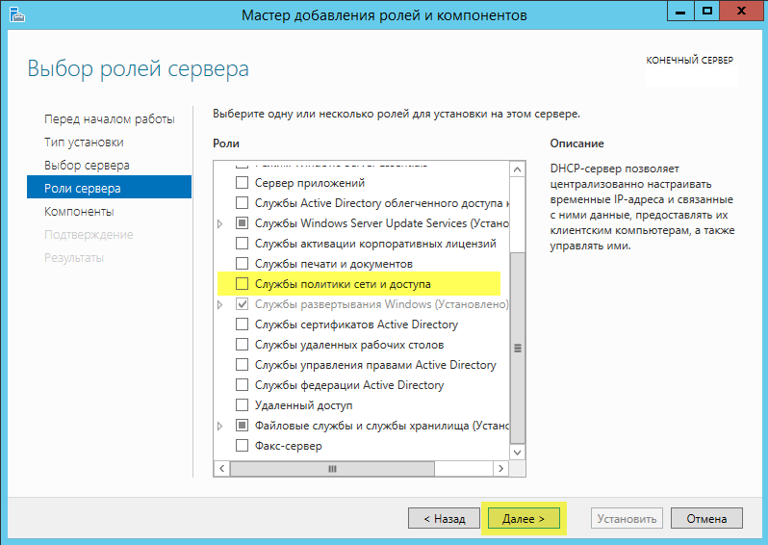

Выбираем службу ролей (Сервер политики сети):
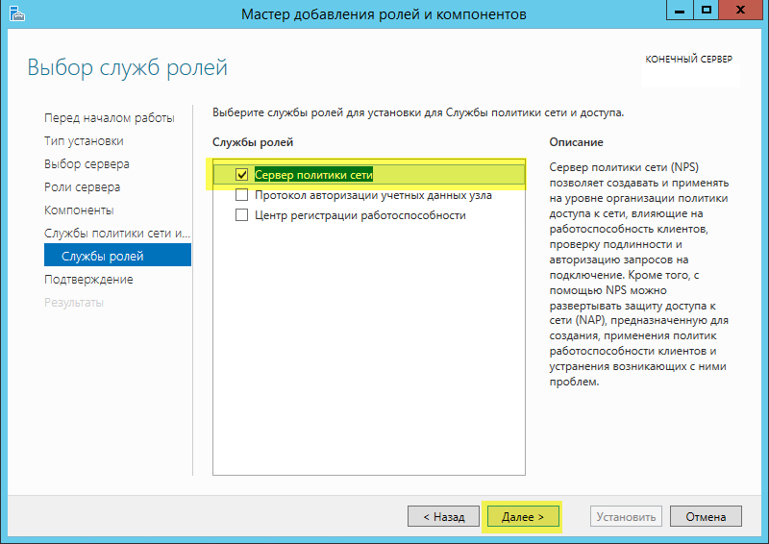

Для завершения установки роли, нажимаем Установить и дожидаемся установки компонента, после чего нажимаем Завершить.

В Active Directory необходимо создать группу безопасности (прим. NPS_Cisco) и включить в нее пользователей кому будет разрешена аутентификации на маршрутизаторах и коммутаторах Cisco.
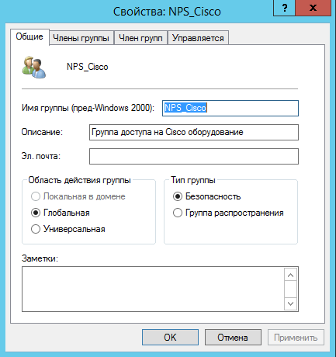

Настройка Network Policy Server
Открываем оснастку Сервер политики сети (Network Policy Server).

Для полноценного использования функций NPS-сервера в домене, выполним регистрацию его в Active Directory. В оснастке на NPS (Локально), нажимаем правой кнопкой мыши и выбираем Зарегистрировать сервер в Active Directory (Register server in Active Directory):
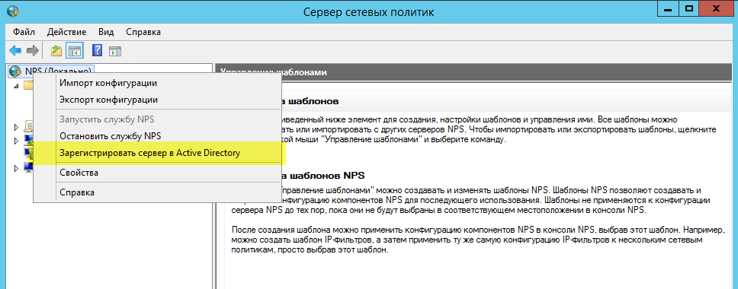

Подтверждаем регистрацию сервера в Active Directory:
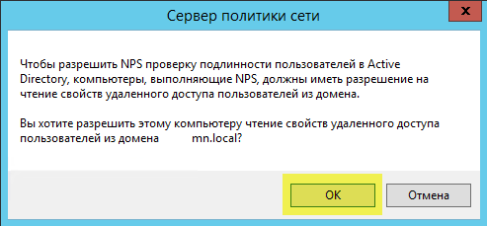
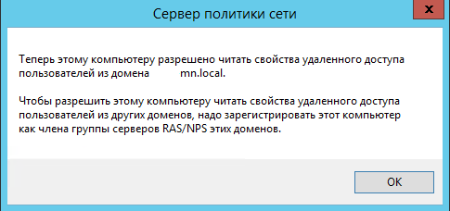

После регистрации NPS в Active Directory, добавим клиента RADIUS. На строке RADIUS-клиенты и серверы (RADIUS Clients and Servers) щелкаем правой кнопкой мыши и выбираем Новый документ (NEW):
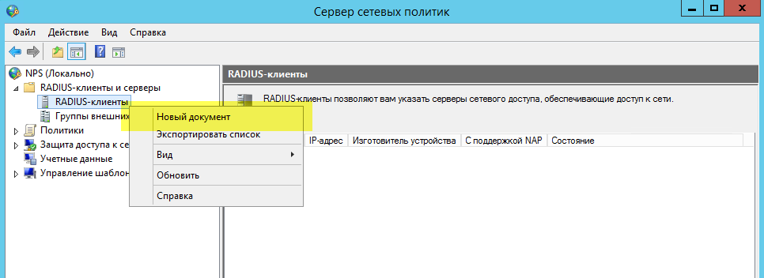

Во вкладке «Параметры» вводим Понятное имя (Friendly name), IP-адрес (Address) и Общий секрет (Shared Secret). Во вкладке «Дополнительно» указываем Имя поставщика (Vendor name –Cisco)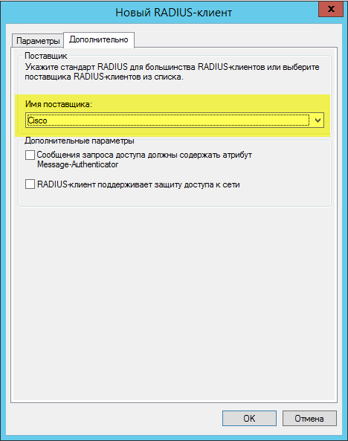
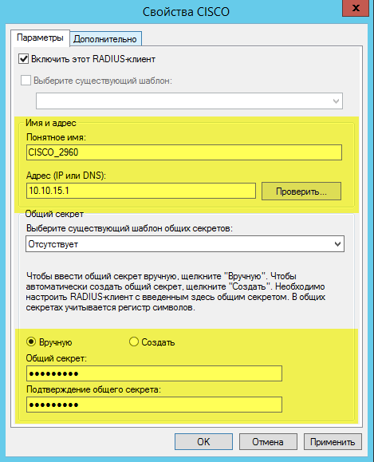
Значение в поле Понятное имя (Friendly name) может отличаться от DNS имени. Оно потребуется нам в дальнейшем для идентификации конкретного сетевого устройства при создании политик доступа. Опираясь на это имя мы сможем задавать например маску по которой будут обрабатываться определённой политикой доступа несколько разных RADIUS клиентов.

Раскрываем ветку Политики (Policies) — Сетевые политики (Network Policies) и щелкаем правой кнопкой мыши и выбираем Новый документ (NEW):
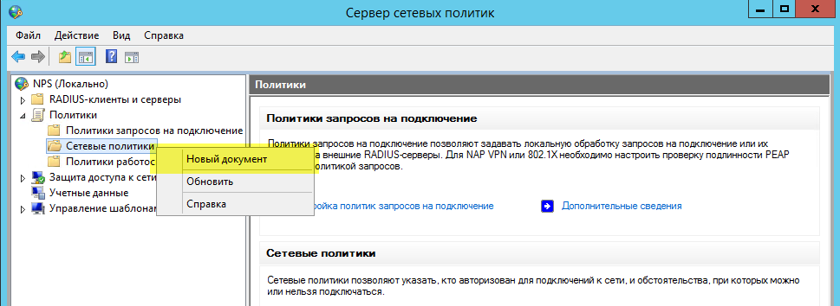

Задаем Имя политики (Policy name), Тип сервера доступа к сети (Type of network access server) оставляем без изменения:
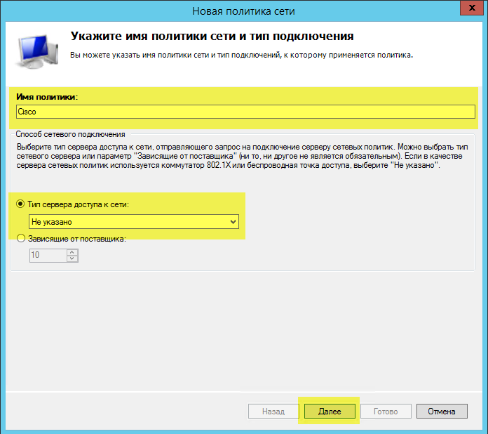

Задаем условия, которые должны соответствовать для успешной аутентификации. Создадим два условия:
- Группы пользователей (указываем ранее созданную в Active Directory группу безопастности)
- Понятное имя клиента (указываем дружественные имена, начинающиеся с префикса CISCO_)
Результат добавления условий:
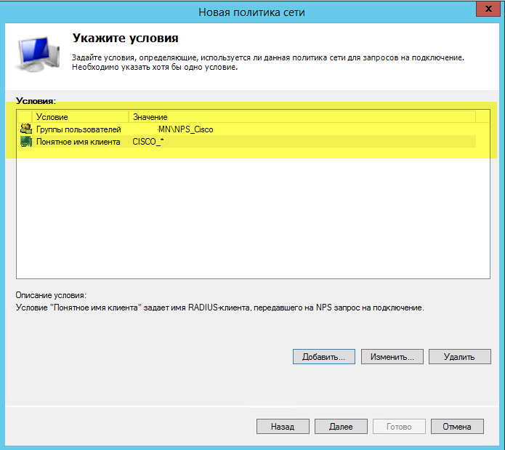

Указываем разрешение доступа, оставляем значение Доступ разрешен (Access Granted).
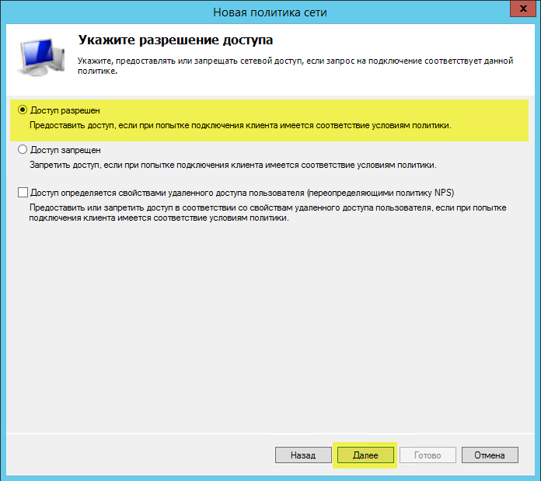

Cisco поддерживает только методы Проверка открытым текстом (PAP, SPAP) (Unencrypted authentication (PAP, SPAP)). Снимите все флажки и отмечаем только Проверка открытым текстом (PAP, SPAP):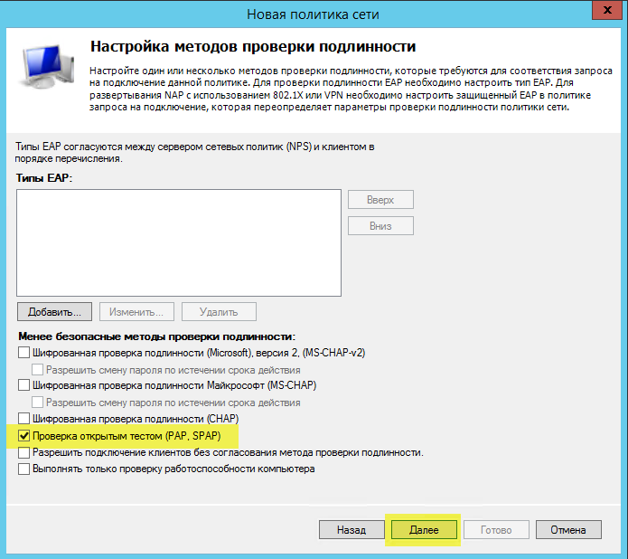

После настройки методов проверки подлинности вам будет предложено настроить Ограничения (Constraints), пропускаем этот раздел и переходим к следующему шагу.

Настройка параметров (Configure Settings), переходим в Атрибуты RADIUS (RADIUS Attributes) — Стандарт (Standard). Удаляем имеющиеся там атрибуты и нажимаем Добавить… (Add…)

Тип доступа выбираем Service-Type, нажимаем Добавить, выставляем значение атрибута Login
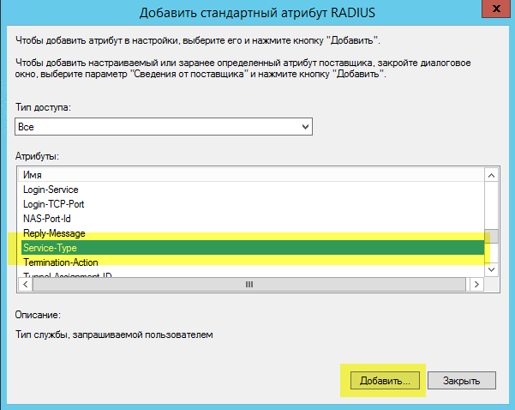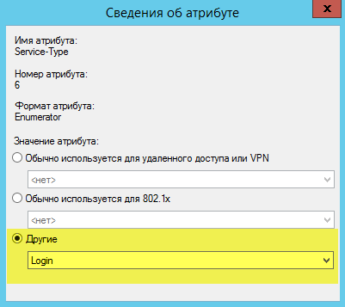
переходим в Атрибуты RADIUS (RADIUS Attributes) — Зависящие от поставщика (Vendor Specific), добавляем новый атрибут, и нажимаем Добавить… (Add…)

В пункте Поставщик (Vendor), указываем Cisco и нажимаем Добавить… (Add…). Будет предложено добавить сведения об атрибуте, нажимаем Добавить… (Add…) и устанавливаем значение атрибута:
1 | shell: priv-lvl = 15
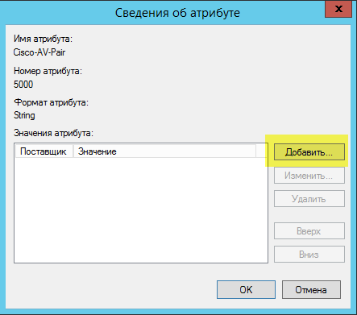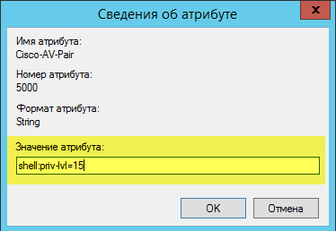
В итоге дол жно получится как изображено ниже. Нажимаем Далее (Next).
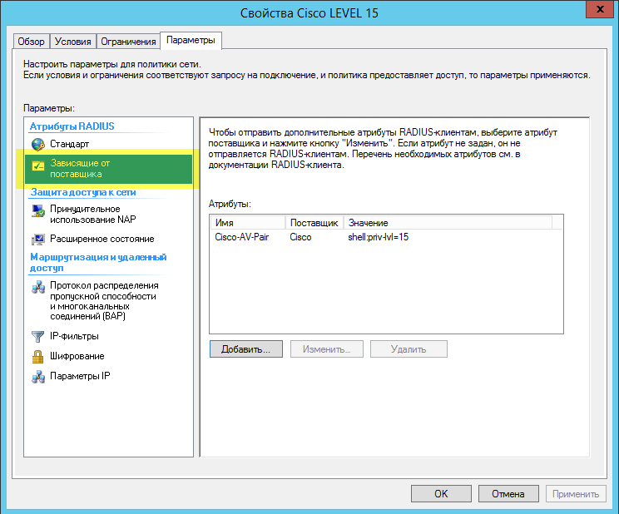
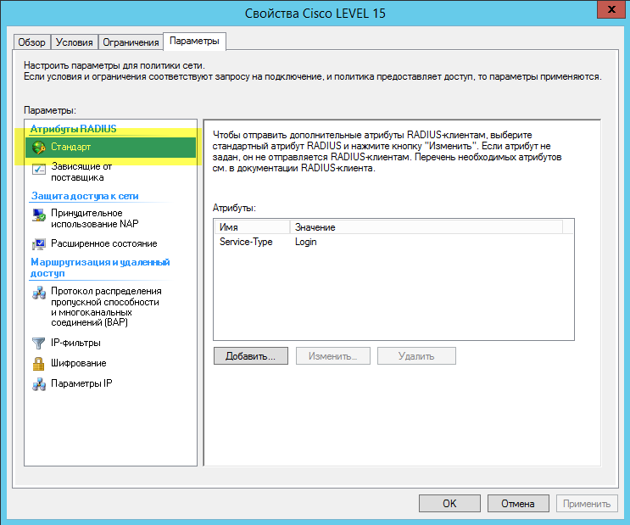

Представление сводки новой политики, которая была сформирована. Нажимаем Готово (Finish):
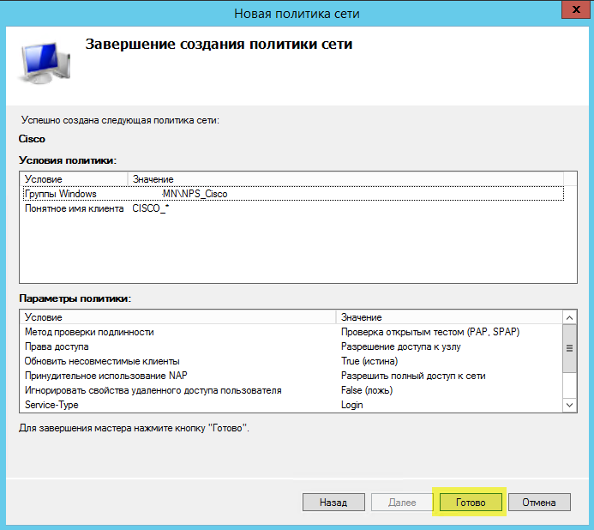

После создания политики, можно переходить к настройке маршрутизаторов и коммутаторов Cisco для аутентификации на сервере Radius NPS.

Настройка Cisco IOS AAA
Сперва настроим локальную учетную запись (прим. admin), на случай выхода из строя RADIUS-сервера, выполняем команды:
1  2  3  4 | cisco&gt;enable  cisco#config terminal  cisco(config)#username admin priv 15 secret Aa1234567

Выполняем последовательность действий по добавлению RADIUS-сервера:
- Включаем режим AAA
- Добавляем RADIUS-сервер
- Настраиваем профиль аутентификации (сперва RADIUS-сервер, если он не доступен, то тогда локальные учетные записи)
- Настраиваем профиль авторизации (сперва RADIUS-сервер, если он не доступен, то тогда локальные учетные записи)
- Включаем аутентификацию на интерфейсах

Пример настройки на Cisco 2911/K9 15.0(1r)M12
1  2  3  4  5  6  7  8  9  10  11  12  13  14  15  16  17  18  19  20  21  22  23  24  25  26  27  28  29  30 | cisco(config)#aaa new-model  cisco(config)#radius server NPS  cisco(config-radius-server)#address ipv4 10.10.10.1 auth-port 1645 acct-port 1646  cisco(config-radius-server)#key CISCO  cisco(config-radius-server)#exit  cisco(config)#aaa group server radius NPS  cisco(config-sg-radius)#server name NPS  cisco(config-sg-radius)#exit  cisco(config)#aaa authentication login NPS group NPS local  cisco(config)#aaa authorization exec NPS group NPS local  cisco(config)#aaa authorization console  cisco(config)#line console 0  cisco(config-line)#authorization exec NPS  cisco(config-line)#login authentication NPS  cisco(config)#line vty 0 4  cisco(config-line)#session-timeout 30  cisco(config-line)#authorization exec NPS  cisco(config-line)#login authentication NPS  cisco(config-line)#transport input ssh  cisco(config)#line vty 5 15  cisco(config-line)#session-timeout 30  cisco(config-line)#authorization exec NPS  cisco(config-line)#login authentication NPS  cisco(config-line)#transport input none

Пример настройки на Cisco WS-C3750V2-48TS 12.2(55)SE5
1  2  3  4  5  6  7  8  9  10  11  12  13  14  15  16  17  18  19  20  21  22  23 | cisco(config)#aaa new-model  cisco(config)#radius-server host 192.168.0.1 key Aa1234567  cisco(config)#aaa authentication login NPS group radius local  cisco(config)#aaa authorization exec NPS group radius local  cisco(config)#aaa authorization console  cisco(config)#line console 0  cisco(config-line)#authorization exec NPS  cisco(config-line)#login authentication NPS  cisco(config)#line vty 0 4  cisco(config-line)#session-timeout 30  cisco(config-line)#authorization exec NPS  cisco(config-line)#login authentication NPS  cisco(config-line)#transport input ssh  cisco(config)#line vty 5 15  cisco(config-line)#session-timeout 30  cisco(config-line)#authorization exec NPS  cisco(config-line)#login authentication NPS  cisco(config-line)#transport input none

Это минимальная настройка аутентификации/авторизации на маршрутизаторах/коммутаторов Cisco.

Лекция №2. Методы проверки подлинности сервера Сетевой политики.

- Введение
- Настройка политики проводной сети
- Свойства режимов проверки подлинности
  - Настройки метода проверки подлинности «Microsoft: Защищенные EAP (PEAP)»
  - Настройки метода проверки подлинности «Смарт-карты или другой сертификат – настройки EAP-TLS»
- Дополнительные параметры безопасности политики проводных сетей
- Заключение

Введение
В предыдущих лекциях вы научились эффективно использовать функционал локальных политик безопасности, что позволяет максимально защитить инфраструктуру вашей организации от атак недоброжелателей извне, а также от большинства действий некомпетентных сотрудников. Вы уже знаете как можно эффективно настроить политики учетных записей, которые позволяют управлять сложностью паролей ваших пользователей, настраивать политики аудита для последующего анализа аутентификации ваших пользователей в журнале безопасности. Помимо этого вы научились назначать права для ваших пользователей для избегания нанесения ущерба своей системе и даже компьютерам в вашей интрасети, а также знаете как можно эффективно настроить журналы событий, группы с ограниченным доступом, системные службы, реестр и файловую систему. В этой статье мы продолжим изучение локальных политик безопасности, и вы узнаете о настройках безопасности проводных сетей для вашего предприятия.
В серверных операционных системах компании Microsoft, начиная с Windows Server 2008, появился компонент политик проводной сети (IEEE 802.3), который обеспечивает автоматическую конфигурацию для развертывания услуг проводного доступа с проверкой подлинности IEEE 802.1X для сетевых клиентов Ethernet 802.3. Для реализации параметров безопасности проводных сетей средствами групповых политик, в операционных системах используется служба проводной автонастройки (Wired AutoConfig – DOT3SVC). Текущая служба отвечает за проверку подлинности IEEE 802.1X при подключении к сетям Ethernet при помощи совместимых коммутаторов 802.1X, а также управляет профилем, используемого с целью настройки сетевого клиента для доступа с проверкой подлинности. Также стоит отметить, что если вы будете использовать данные политики, то желательно запретить пользователям вашего домена изменять режим запуска данной службы.

Настройка политики проводной сети
Задать настройки политики проводных сетей вы можете непосредственно из оснастки «Редактор управления групповыми политиками». Для того чтобы настроить данные параметры, выполните следующие действия:
- Откройте оснастку «Редактор управления групповыми политиками» и в дереве консоли выберите узел «Политики проводной сети (IEEE 802.3)», нажмите на нем правой кнопкой мыши и из контекстного меню выберите команду «Создание новой политики проводных сетей для Windows Vista и более поздних версий», как показано на следующей иллюстрации:

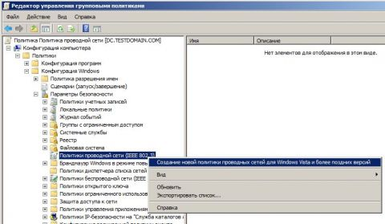
Увеличить рисунок
Рис. 1. Создание политики проводной сети
- В открывшемся диалоговом окне «Новая политика для проводных сетей Properties», на вкладке «Общие», вы можете задать применение службы автонастройки проводных сетей для настройки адаптеров локальных сетей для подключения к проводной сети. Помимо параметров политики, которые распространяются на операционные системы Windows Vista и более поздние, существуют некоторые опции, которые будут применяться только к операционным системам Windows 7 и Windows Server 2008 R2. На этой вкладке вы можете выполнять следующие действия:
  - Имя политики. В этом текстовом поле вы можете задавать наименование для вашей политики проводной сети. Имя политики вы сможете увидеть в области сведений узла «Политики проводной сети (IEEE 802.3)» оснастки «Редактор управления групповыми политиками»;
  - Описание. Данное текстовое поле предназначено для заполнения подробного описания назначения политики проводной сети;
  - Использовать службу автонастройки проводных сетей Windows для клиентов. Данная опция выполняет реальную настройку и подключает клиентов к проводной сети 802.3. Если отключить эту опцию, то операционная система Windows не будет контролировать проводное сетевое подключение и параметры политики действовать не будут;
  - Запретить использование общих учетных данных пользователя для проверки подлинности сети. Этот параметр определяет, следует ли пользователю запрещать хранить общие учетные данные пользователя для проверки подлинности сети. Локально вы можете изменять данный параметр при помощи команды netsh lan set allowexplicitcreds;
  - Включить период блокировки. Эта настройка определяет, следует ли запрещать компьютеру автоматически подключаться к проводной сети на протяжении указанного вами количества минут. По умолчанию указано 20 минут. Настраивается период блокировки в диапазоне от 1 до 60 минут.
На следующей иллюстрации отображена вкладка «Общие» политики проводной сети:

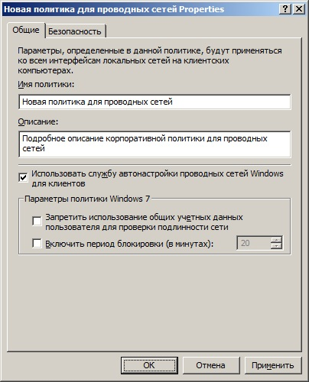
Рис. 2. Вкладка «Общие» диалогового окна параметров политики проводной сети
- На вкладке «Безопасность» предоставлены параметры конфигурации метода проверки подлинности и режима проводного подключения. Вы можете настраивать следующие параметры безопасности:
  - Включать проверку подлинности IEEE 802.1X для доступа к сети. Эта опция используется непосредственно для включения или отключения проверки подлинности 802.1X сетевого доступа. По умолчанию данная опция включена;
  - Выберите метод проверки подлинности сети. При помощи данного раскрывающегося списка вы можете указать один из методов проверки подлинности сетевых клиентов, который будет применен для вашей политики проводной сети. Доступны для выбора следующие два параметра:
    - Microsoft: Защищенные EAP (PEAP). Для этого метода проверки подлинности, окно «Свойства» содержит параметры конфигурации используемого метода проверки подлинности;
    - Microsoft: смарт-карты или другой сертификат. Для этого метода проверки подлинности, в окне «Свойства» предоставлены параметры конфигурации, с помощью которых можно указать смарт-карту или сертификат для подключения, а также список доверенных корневых центров сертификации.
По умолчанию выбран метод Microsoft: защищенные EAP (PEAP);
  - Режим проверки подлинности. Данный раскрывающийся список применяется для выполнения сетевой проверки подлинности. Для выбора доступны следующие четыре параметра:
    - Проверка подлинности пользователя или компьютера. В том случае, если будет выбран этот параметр, учетные данные безопасности будут использоваться на основе текущего состояния компьютера. Даже если в систему не входил ни один пользователь, проверка подлинности будет выполняться по учетным данным компьютера. При входе пользователя будут использоваться учетные данные вошедшего в систему пользователя. Компания Microsoft рекомендует в большинстве случаев использовать именно этот параметр режима проверки подлинности.
    - Только для компьютера. В этом случае проверка подлинности выполняется только для учетных данных компьютера;
    - Проверка подлинности пользователя. При выборе данного параметра включается принудительная проверка подлинности пользователя только при подключении к новому устройству 802.1X. Во всех остальных случаях проверка подлинности выполняется только для компьютера;
    - Проверка подлинности гостя. Данный параметр разрешает подключаться к сети на основе гостевой учетной записи.
  - Максимальное число ошибок проверки подлинности. Этот параметр позволяет указать максимальное число ошибок при проверке подлинности. Значение по умолчанию – 1;
  - Кэшировать данные пользователя для последующих подключений к этой сети. При включении данного параметра, пользовательские учетные данные будут сохраняться в системном реестре, при выходе пользователя из системы и при последующем входе учетные данные запрашиваться не будут.
На следующей иллюстрации отображена вкладка «Безопасность» данного диалогового окна:
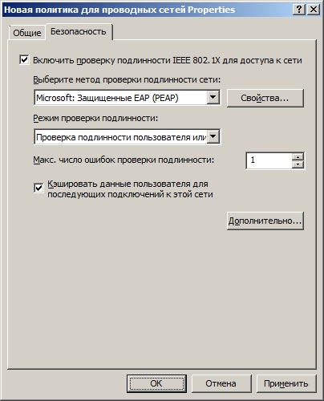
Рис. 3. Вкладка «Безопасность» диалогового окна параметров политики проводной сети

Свойства режимов проверки подлинности
Как говорилось в предыдущем разделе, для обоих методов проверки подлинности есть дополнительные настройки, которые вызываются по нажатию на кнопку «Свойства». В этом разделе рассмотрим все возможные настройки для методов проверки подлинности.

Настройки метода проверки подлинности «Microsoft: Защищенные EAP (PEAP)»
EAP (Extensible Authentication Protocol, Расширяемый Протокол Аутентификации) – это расширяемая инфраструктура аутентификации, которая определяет формат посылки. Для настройки данного метода проверки подлинности доступны следующие параметры:
- Проверять сертификат сервера. Данная опция позволяет задавать проверку сертификата сервера, который предоставляется на клиентские компьютеры на наличие валидной не просроченной подписи, а также наличие доверенного корневого центра сертификации, который выдал сертификат данному серверу. Этот флажок лучше оставлять включенным, так как при отсутствии проверки на подлинность серверов, уровень безопасности пользователей значительно понижается;
- Подключаться к серверам. Данная настройка позволяет вам указать имена серверов службы RADIUS, которые обеспечивают авторизацию и сетевую проверку подлинности. При указании имени сервера вы можете использовать как полный синтаксис регулярного выражения, так и использовать символ *;
- Доверенные корневые центры сертификации. В данном списке отображены все доверенные корневые центры сертификации, которые установлены в хранилищах сертификата пользователя и компьютера. Здесь вы можете указать те ЦС, которые будут использовать соискатели при проверке. Если у вас не выбран ни один доверенный корневой центр сертификации, то клиент будет проверять, был ли сертификат компьютера для сервера RADIUS выдан установленным доверенным корневым центром сертификации.
- Не запрашивать пользователя авторизовать новые серверы или доверенные центры сертификации. Установив флажок для этой опции, при наличии неправильно настроенного сертификата сервера или присутствующего в списке для пользователя не будет отображаться диалоговое окно с предложением авторизации такого сертификата. По умолчанию эта опция отключена;
- Выбор способа проверки подлинности. В этом раскрывающемся меню вы можете открыть диалоговое окно настроек для одного из следующих методом проверки:
  - Защищенный пароль (EAP-MSCHAP v2). Это настройки типа EAP, которые используются в PEAP-MS-CHAPv2 (Microsoft Challenge Handshake Authentication Protocol - протокол, разработанный корпорацией Microsoft для выполнения процедур проверки подлинности удалённых рабочих станций Windows, который поддерживает функциональные возможности, привычные пользователям, локальных сетей, и интегрирует алгоритмы шифрования и хеширования, действующие в сетях Windows) для проверки подлинности по паролю. По сути, из всех настроек присутствует только одна опция, которая позволяет использовать текущие имя и пароль входа в Windows в качестве учетных данных сетевой проверки подлинности. Данная опция отключена только в VPN соединениях.

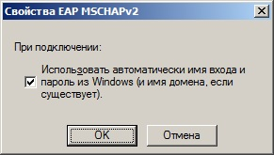
Рис. 4. Свойства EAP-MSCHAPv2
  - Свойства смарт-карты или другого сертификата – настройки EAP-TLS. Данные настройки будут рассмотрены в следующем подразделе.
- Включить быстрое переподключение. Данная опция позволяет пользователям с беспроводными компьютерами быстро перемещаться между точками доступа без повторной проверки подлинности в новой сети. Такое переключение может работать только для точек доступа, которые настроены как клиенты службы RADIUS. По умолчанию эта опция включена;
- Включить защиту доступа к сети. При выборе этой опции, перед разрешением подключения к сети соискателей EAP, для определения проверки требований работоспособности, будут выполняться соответствующие проверки;
- Отключаться, если сервер не поддерживает привязку с шифрованием через механизм TLV. Эта опция отвечает за прерывание подключающимися клиентами процесса проверки подлинности в том случае, если RADIUS-сервер не предоставляет криптографическое значение привязки TLV, которая повышает безопасность TLS-туннеля в PEAP, объединяя способы внутренней и внешней проверки подлинности, чтобы злоумышленники не могли выполнять атаки типа вмешательства третьей стороны;
- Включить удостоверение конфиденциальности. Данный параметр отвечает за то, чтобы клиенты не могли отправлять свое удостоверение перед тем, как клиент проверил подлинность сервера RADIUS, и при необходимости обеспечивать место для ввода значения анонимного удостоверения.
Диалоговое окно свойств защищённого EAP отображено на следующей иллюстрации:
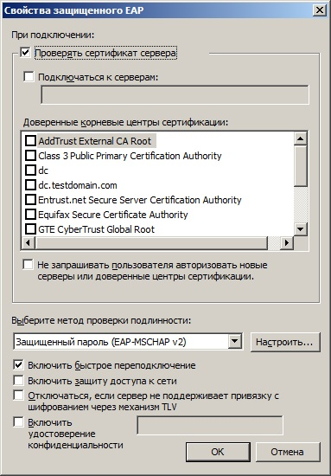
Рис. 5. Диалоговое окно свойств защищённого EAP

Настройки метода проверки подлинности «Смарт-карты или другой сертификат – настройки EAP-TLS»
Для настройки данного метода проверки подлинности существуют следующие параметры:
- При подключении использовать мою смарт-карту. Если вы установите переключатель на данную позицию, то клиенты, выполняющие запросы проверки подлинности, будут представлять сертификат смарт-карты для сетевой проверки подлинности;
- При подключении использовать сертификат на этом компьютере. При выборе этой опции, при проверке подключения клиентов будет использоваться сертификат, расположенный в хранилище текущего пользователя или локального компьютера;
- Использовать выбор простого сертификата. Эта опция позволяет операционной системе Windows отфильтровывать сертификаты, которые не соответствуют требованиям проверки подлинности;
- Проверять сертификат сервера. Данная опция позволяет задавать проверку сертификата сервера, который предоставляется на клиентские компьютеры на наличие валидной не просроченной подписи, а также наличие доверенного корневого центра сертификации, который выдал сертификат данному серверу
- Подключаться к серверам. Эта опция идентична одноименной опции, о которой рассказывалось в предыдущем разделе;
- Доверенные корневые центры сертификации. Также как и в диалоговом окне свойств защищенного EAP, в этом списке вы можете найти все доверенные корневые центры сертификации, которые установлены в хранилищах сертификата пользователя и компьютера;
- Не запрашивать пользователя авторизовать новые серверы или доверенные Центры Сертификации. Установив флажок для этой опции, при наличии неправильно настроенного сертификата сервера или присутствующего в списке для пользователя, не будет отображаться диалоговое окно с предложением авторизации такого сертификата. По умолчанию эта опция отключена;
- Использовать для подключения другое имя пользователя. Этот параметр определяет, нужно ли использовать для проверки подлинности имя пользователя, отличное от имени пользователя в сертификате. При включенной опции использования другого имени пользователя вам необходимо выбрать как минимум один сертификат из списка доверенных корневых центров сертификации.
Диалоговое окно настроек смарт-карт или других сертификатов отображено на следующей иллюстрации:
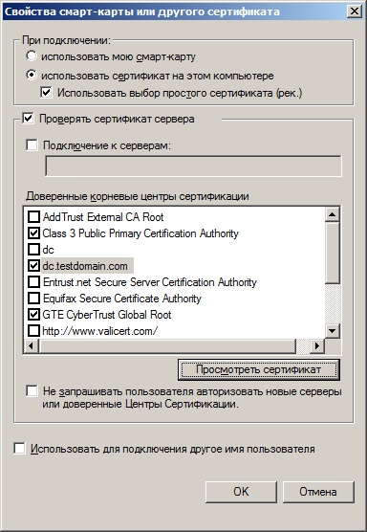
Рис. 6. Диалоговое окно настроек смарт-карт или других сертификатов
Если вы не уверены в выбираемом вами сертификате, то нажав на кнопку «Просмотреть сертификат» сможете просмотреть все подробные сведения о выбранном сертификате, как показано ниже:
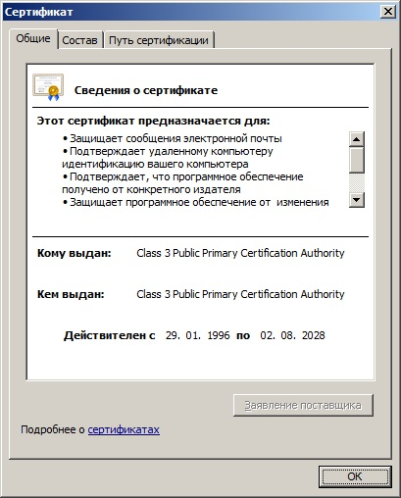
Рис. 7. Просмотр сертификата из списка доверенных корневых центров сертификации

Дополнительные параметры безопасности политики проводных сетей
Вы наверняка обратили внимание на то, что на вкладке «Безопасность» диалогового окна настроек политики проводной сети присутствуют еще дополнительные параметры безопасности, предназначенные для изменения поведения сетевых клиентов, подающих запросы на доступ с проверкой подлинности 802.1X. Дополнительные параметры политик проводных сетей можно разделить на две группы – настройки IEEE 802.1X и настройки единого входа. Рассмотрим каждую из этих групп:
В группе настроек IEEE 802.1X вы можете указать характеристики запросов проводных сетей с проверкой подлинности 802.1Х. Для изменения доступны следующие параметры:
- Применить дополнительные параметры 802.1X. Эта опция позволяет активировать следующие четыре настройки;
- Макс. EAPOL-сообщений. EAPOL – это протокол EAP, который используется до того как компьютер успевает аутентифицироваться, и только после успешного «логина» весь остальной трафик сможет проходить через тот порт коммутатора, к которому подключен данный компьютер. Этот параметр отвечает за максимальное количество отправляемых сообщений EAPOL-Start;
- Период задержки (сек). Этот параметр отвечает за задержку в секундах перед выполнением следующего запроса проверки подлинности 802.1X после получения уведомления об отказе при проверке подлинности;
- Start Period (период начала). Этот параметр отвечает за время ожидания перед повторной отправкой последовательных сообщений EAPOL-Start;
- Период проверки (сек). Этот параметр определяет число секунд между повторной передачей последовательных начальных сообщений EAPOL после инициации сквозной проверки доступа 802.1X;
- Сообщение EAPOL-Start. При помощи данного параметра вы можете указать следующие характеристики передачи начальных сообщений EAPOL:
  - Не передавать. При выборе данного параметра, EAPOL сообщения не будут передаваться;
  - Передано. При выборе этого параметра, клиенту нужно будет вручную отправлять начальные сообщения EAPOL;
  - Передача по протоколу IEEE 802.1X. при выборе данного параметра (он определен по умолчанию) сообщения EAPOL будут отправляться в автоматическом режиме, ожидая запуска проверки подлинности 802.1Х.
При использовании единого входа, проверка подлинности должна выполняться на основании конфигурации безопасности сети в процессе входа пользователя в операционную систему. Для полной настройки профилей единого входа в систему доступны следующие параметры:
- Включить единую регистрацию для сети. При включении данной опции активируются настройки единого входа в систему;
- Включить непосредственно перед входом пользователя. Если вы установите переключатель на эту опцию, то проверка подлинности 802.1Х будет выполняться перед завершением входа пользователя в систему;
- Включить сразу после входа пользователя. Если вы установите переключатель на эту опцию, то проверка подлинности 802.1Х будет выполняться после завершения входа пользователя в систему;
- Макс. задержка подключения. Этот параметр задает максимальное время, за которое должна быть завершена проверка подлинности и, соответственно, как долго будет ждать пользователь перед появлением окна пользовательского входа в систему;
- Разрешить отображение дополнительных диалоговых окон при едином входе. Этот параметр отвечает за отображение диалогового окна входа пользователя в систему;
- Эта сеть использует разные виртуальные локальные сети для проверки подлинности по учетным данными компьютеров и пользователей. При указании этой настройки, при запуске, все компьютеры будут помещаться в одну виртуальную сеть, а после успешного входа пользователя в систему, в зависимости от разрешений, будут переводиться в различные виртуальные сети. Эту опцию имеет смысл активировать только в том случае, если у вас на предприятии используются несколько виртуальных локальных сетей VLAN.
Диалоговое окно дополнительных параметров безопасности политики проводных сетей отображено на следующей иллюстрации:
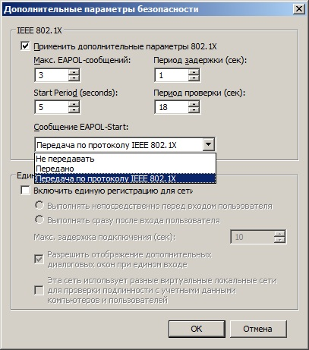
Рис. 8. Диалоговое окно дополнительных параметров безопасности политики проводных сетей

Заключение
В этой лекции вы познакомились со всеми параметрами политики проводных сетей IEE 802.1X. Вы узнали о том, как можно создать такую политику, а также узнали о методах проверки подлинности EAP и проверки при помощи смарт-карт или других сертификатов.

Лекция №3. Мониторинг и устранение неполадок роли Сервер Сетевой политики

Часть 1.

Современная система мониторинга оборудования производит наблюдение за серверами и хостингом, контролирует файлы, папки, базы данных, а также осуществляет контроль над процессами и службами на компьютерах пользователей.

Что подлежит мониторингу:
- подключение к TCP-порту
- DNS-серверы
- ICMP (пинг)
- порт на свитче
- протоколы ARP
- коммутаторы протокола SNMP
- HTTP веб-сервер
- MAC-адреса по NetBIOS и ARP протоколам
- журнал событий Windows
- WMI-параметры
- выполнение javascript и Visual Basic script и др.
Для мониторинга оборудования в настоящее время существует много разнообразных программ. Эти приложения необходимы для своевременного оповещения владельца или обслуживающего персонала о возникших на сервере и с оборудованием неполадках, а также предупреждения о возможности их появления.
К сетевому оборудованию относят устройства, которые требуются для работы компьютерных сетей. Принято выделять активный и пассивный его виды. К первому относятся:
- сетевой адаптер
- репитер
- концентратор
- мост
- коммутатор (свитч)
- маршрутизатор
- медиаконвертер
- сетевой трансивер
Пассивное оборудование - это оборудование, которое не получает питание от электрической сети либо из другого источника и выполняет функции распределения или же снижения уровня сигнала.
Основные проблемы, которые могут возникнуть с сервером и сопутствующим оборудованием:
- разрыв связи;
- сбой в работе баз данных;
- остановка используемых служб;
- критически малое количество свободного места на диске и др.
Система мониторинга сетевого оборудования заблаговременно сообщит о неполадке, что поможет ее устранить с минимальной потерей времени, не дожидаясь, когда ситуация выйдет из-под контроля, что может привести к нарушению бизнес-процессов компании или потере важных данных.
При работе с системой мониторинга сетевого оборудования администратор сети при необходимости сможет использовать дополнительно и свои скрипты с целью проверки служб и устройств и поддерживать контроль различных переменных в управляемых коммутаторах и серверах. Современные программы позволяют просматривать графики полученных переменных в реальном времени и накапливать статистические данные для того, чтобы их можно было анализировать для заблаговременного обнаружения и предотвращения возможных проблем. Мониторинг сетевого оборудования входит в комплексный мониторинг ИТ инфраструктуры, являясь его важной составляющей, от качественного выполнения которой зависит надежное функционирование всей системы в целом.

Программы мониторинга сети
Фактически мониторингом сети называют действие специализированного программного приложения, ведущего постоянное наблюдение за сетью с целью своевременного обнаружения неисправностей и замедления работы сети. При определении проблемы система оперативно оповещает сетевого администратора путем отправки специального сообщения по e-mail, с помощью мессенджера, по телефону или другим, заранее установленным способом.
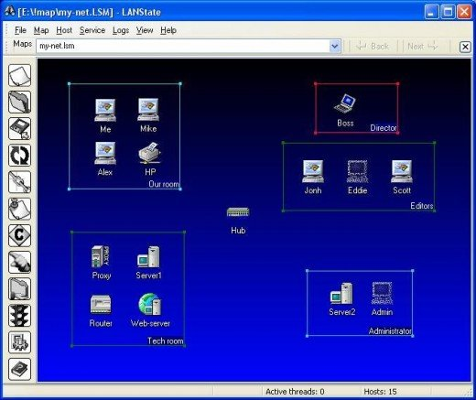
В процессе ведения наблюдения ПО мониторинга сетей периодически выполняет какой-либо тест, например, пытается запросить какую-либо определенную страницу на сервере либо отправляет тестовое сообщение с целью проверки работы корпоративного почтового сервера. Если система не получит необходимого ответа, то отреагирует с помощью отправки сигнала тревоги отвечающему за работу сети администратору или автоматически активирует систему защиты от сбоев либо осуществит какое-либо другое, заранее запланированное действие.

Кто ведет наблюдение
Мониторинг сетевого оборудования, часто в рамках ИТ аутсорсинга, наряду со штатными системными администраторами проводят специализирующиеся в данном виде деятельности организации. При обслуживании клиентской компании должно быть осуществлено внедрение системы мониторинга сетевого оборудования. Поручать столь сложную и ответственную задачу следует профильным фирмам, обладающим достаточным опытом построения систем мониторинга разного масштаба, начиная от наблюдения за оборудованием небольших предприятий, которым необходимо быть уверенными в работоспособности внутренних сервисов, и заканчивая построением комплексных систем для контроля над корпоративной инфраструктурой.
От бесперебойной работы серверов и сопутствующего оборудования зачастую зависит и непрерывная работа всего предприятия в целом. Поэтому обслуживание ИТ инфраструктуры можно поручать только хорошо зарекомендовавшим себя в данной сфере компаниям. Применение специализированного программного обеспечения поможет организовать управление и контроль ИТ инфраструктуры на нужном для ее надежного функционирования уровне.

Выгоды внешней поддержки серверов и сетей
Качественное обслуживание сетевой инфраструктуры в крупной компании требует значительного числа штата квалифицированных специалистов, в чьи обязанности входит поддержание постоянной доступности сетевых сервисов, наладка и обновление сетевого программного и аппаратного обеспечения, оптимизация работы сети, выявление и устранение случающихся инцидентов, поддержание работоспособности оборудования и выполнение других задач. При попытке решить их собственными силами организация сталкивается со следующими проблемами:
- штатные сотрудники должны иметь навыки работы с большим количеством сетевых устройств и быть знакомы с новейшими технологиями, что существенно повышает требования к уровню их квалификации;
- высокая заработная плата делает достаточно сложным привлечение опытных специалистов на работу в непрофильных организациях и повышает их расходы;
- в госструктурах существуют определенные бюджетные и нормативные ограничения, из-за которых численность нанятого персонала не может превышать установленные значения.
Традиционный подход к обслуживанию и управлению серверным оборудованием с повышением их сложности влечет за собой увеличение нагрузки на сервисную службу и большие затраты предприятия. К тому же при обслуживании сетей силами внутреннего ИТ подразделения действия по устранению неисправностей или выявлению «узких мест» часто осуществляются уже после возникновения негативных последствий.
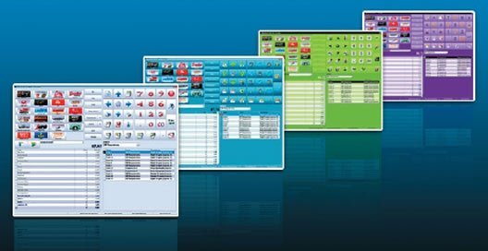
Во избежание вышеперечисленных проблем намного выгоднее обратиться в профилированную внешнюю организацию, способную обеспечить высокий уровень обслуживания сетевого оборудования. Большинство задач сейчас можно выполнять в удаленном режиме. При возникновении неполадок, с которыми невозможно справиться удаленно, в офис заказчика приезжает сотрудник или команда сотрудников аутсорсинговой фирмы, и проблема устраняется на месте своего возникновения. Заключение договора на абонентское обслуживание обходится клиентской организации намного дешевле, чем содержание штата внутреннего ИТ подразделения. При этом в абсолютном большинстве случаев качество поддержки существенно повышается.
Основные требования к мониторингу сетевого оборудования:
- Мультиплатформенность – возможность ведения наблюдения на платформах Linux, Windows, BSD, Unix, Solaris.
- Функция мониторинга SNMP v1, v2, v3-устройств.
- Масштабируемость – решение должно быть готово к увеличению масштаба ИТ инфраструктуры и числа проверок.
- Работа в режиме реального времени – постоянная проверка производительности и доступности ИТ сервисов.
- Уведомление системного администратора и при необходимости пользователей различными способами – по электронной почте, всплывающими на экране сообщениями, по смс, электронной почте или с помощью мессенджеров.
- Выполнение определенных заранее действий при возникновении инцидентов.
- Функции визуализации - построение отчетов, диаграмм и графиков, создание карты сети.
- Централизованность – возможность ведения распределенного мониторинга, включающего проверку серверов, сетей, компьютеров с получением доступа ко всей информации из одной точки.
- Контроль над тем, чтобы работа ИТ сервисов соответствовала уровню, заданному в SLA – Соглашении об уровне сервиса.
- Поддержание информационной безопасности компании.
- Гибкая настройка прав доступа пользователей в соответствии с их статусом.
- Возможность аутентификация по IP адресу.
- Защита от внешних угроз и атак.
- Настраиваемые шаблоны мониторинга сетевого оборудования и серверов.
- Возможность простого импорта и экспорта шаблонов.
- Эргономичный веб-интерфейс, позволяющий управлять системой мониторинга, в том числе удаленно.
- Функция автоматического обнаружения в сети рабочих станций, сетевых устройств и др.
- Оптимальное распределение и снижение нагрузки и трафика путем агрегирования данных.
- Мультиязычность – поддержка интерфейсом системы мониторинга сетевого оборудования различных языков.
Работы, входящие в настройку сервера:
- инсталляция операционной системы;
- проведение установки необходимых программ и драйверов;
- осуществление тонкой настройки роли сервера;
- установка и настройка антивирусных приложений;
- настройка резервного копирования.
Ни одним из перечисленных пунктов нельзя пренебречь, поскольку от каждого из них напрямую зависит устойчивость работы сервера и всего предприятия, которое он обслуживает. Техническая поддержка сервера должна осуществляться на постоянной основе силами квалифицированных ИТ специалистов.
Что входит в техобслуживание сервера:
- техническая поддержка установленных устройств и приложений;
- защита от вирусов, внешних атак и вероятных угроз;
- осуществление управления доступом к ресурсам компании, включая электронную почту, файлы, принтеры и т.п.;
- определение правил безопасности;
- организация резервного копирования и хранения данных.
Администрирование сервера подразделяется на запланированные и разовые виды работ внедрения новых сервисов.
Запланированные заранее работы, условия и график проведения которых согласовываются между заказчиком и исполнителем и закрепляются в соответствующих разделах Соглашения об уровне сервиса, обычно проводятся ежемесячно. Разовые работы могут проводиться непосредственно в нужное время на территории клиентского предприятия либо удаленно.
Этапы внедрения мониторинга сетевого оборудования:
- составление списка устройств и фиксация параметров их работы;
- анализ полученных данных;
- составление технического задания;
- его согласование со стороной заказчика;
- определение нужного оборудования и бюджета;
- подготовка устройств;
- подготовка ИТ инфраструктуры компании;
- инсталляция сервера мониторинга;
- проведение настройки системы мониторинга;
- тестирование работы системы;
- устранение выявленных ошибок;
- сдача в промышленную эксплуатацию.
Реализацию проекта внедрения мониторинга следует поручать специализированной компании, положительно зарекомендовавшей себя при выполнении подобных проектов. Наблюдение за работоспособностью ИТ инфраструктуры должны вести специалисты высокого уровня квалификации, способные правильно настроить и в дальнейшем эффективно использовать современное программное обеспечение для мониторинга сетевого оборудования.

Часть 2

В этом разделе подробно рассматривается методика устранения неполадок, связанных с конфигурацией и развертыванием контроллеров доменов.

Общие сведения об устранении неполадок
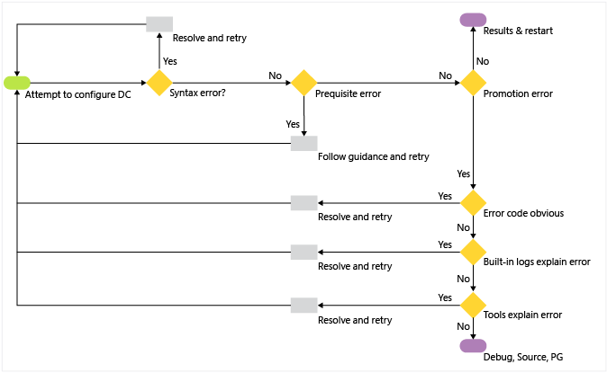

Встроенные журналы для устранения неполадок
Встроенные журналы — это самый важный инструмент устранения неполадок, связанных с повышением и понижением роли контроллеров домена. По умолчанию все эти журналы включены и для них настроена максимальная степень подробности.
ТАБЛИЦА 1
Этап | Журнал
Операции с диспетчером сервера или модулем ADDSDeployment Windows PowerShell | -%системрут%\дебуг\дкпромауи.лог  -%системрут%\дебуг\дкпромауи *. log
Установка или повышение роли контроллера домена | -%системрут%\дебуг\дкпромо.лог  -%системрут%\дебуг\дкпромо *. log  -Event Виевер\виндовс Логс\систем  -Event Виевер\виндовс Логс\аппликатион  -Event Viewer\applications and and Services Логс\директори Service  -Event Viewer\applications and and службы репликации Логс\филе  -Viewer\applications and событий и службы репликация Логс\дфс
Обновление леса или домена | -%системрут%\дебуг\адпреп\\адпреп.лог  -%системрут%\дебуг\адпреп\\ксв.лог  -%системрут%\дебуг\адпреп\\дспекуп.лог  -%системрут%\дебуг\адпреп\\лдиф.лог *
Модуль развертывания диспетчера сервера или ADDSDeployment Windows PowerShell | -Viewer\applications and событий и службы Логс\микрософт\виндовс\директорисервицес-деплоймент\оператионал
Windows Servicing | -%Системрут%\логс\кбс\  -%системрут%\сервиЦинг\сессионс\сессионс.ксмл  -%системрут%\винсксс\покексек.лог  -%системрут%\винсксс\пендинг.ксмл

Средства и команды для диагностики конфигурации контроллера домена
Чтобы диагностировать не поясненные в журналах проблемы, используйте следующие средства в качестве отправной точки:
- Dcdiag.exe
- Repadmin.exe
- Автозапуск. exe, диспетчер задач и msinfo32. exe
- Сетевой монитор 3,4 (или средство сбора данных и анализа сети стороннего производителя)

Общая методика устранения неполадок, связанных с конфигурацией контроллеров домена
- Вызвала ли ошибку простая неточность в синтаксисе?
  - Не допустили ли вы ошибку в написании аргумента ADDSDeployment Windows PowerShell или не забыли ли вы указать его? Например, если вы используете модуль ADDSDeployment Windows PowerShell, возможно, вы забыли добавить обязательный аргумент -domainname с допустимым именем.
  - Тщательно изучите выходные данные в консоли Windows PowerShell, чтобы выяснить, почему не удается разобрать введенную команду.
- Связана ли ошибка с невыполнением необходимых условий?
  - Многие неустранимые ошибки повышения роли теперь предотвращаются средством проверки необходимых условий.
  - Тщательно изучите сообщения об ошибках, связанных с невыполнением необходимых условий, так как в них приводятся необходимые инструкции по устранению большинства проблем, являющихся контролируемыми сценариями.
- Связана ли ошибка с повышением роли и поэтому является неустранимой?
  - Тщательно изучите результаты: многие ошибки объясняются просто, например неправильными паролями, проблемами с разрешением сетевых имен или отключением критически важных контроллеров домена.
  - Проверьте журналы Dcpromoui.log и dcpromo.log на наличие ошибок, указанных в выходных данных, и, отталкиваясь от них, попытайтесь найти указания на то, почему произошел сбой.
    - Всегда выполняйте сравнение с рабочим журналом.
    - Обратитесь к журналам ADPrep, если в результатах указана проблема, связанная с расширением схемы или подготовкой леса или домена.
    - Обратитесь к журналу событий DirectoryServices-Deployment, если в журнале Dcpromoui.log отсутствуют подробные сведения или он внезапно прерывается из-за необработанного исключения в процессе настройки.
  - Изучите журналы "Служба каталогов", "Система" и "Приложение", чтобы найти другие указания на причины проблемы с конфигурацией. Зачастую проблемы с повышением роли контроллера домена — это симптом других ошибок в конфигурации сети, которые могут влиять на все распределенные системы.
  - Воспользуйтесь средствами dcdiag.exe и repadmin.exe, чтобы проверить общую работоспособность леса и выявить неявные ошибки в конфигурации, которые могут препятствовать повышению роли контроллеров домена в дальнейшем.
  - Воспользуйтесь программами AutoRuns.exe, MSinfo32.exe или диспетчером задач, чтобы проверить компьютер на наличие стороннего программного обеспечения, которое может мешать работе.
    - Удалите стороннее программное обеспечение (просто отключить его недостаточно, так как драйверы продолжат загружаться).
  - Установите сетевой монитор версии 3.4 на компьютере, на котором не удается повысить роль контроллера домена, являющегося партнером репликации, и проанализируйте процесс повышения роли с помощью записей двухстороннего сетевого мониторинга.
    - Сравните эти данные с результатами, полученными в лабораторной среде, чтобы понять, как должно выполняться успешное повышение роли и где происходит сбой.
    - На этом этапе ошибки, скорее всего, связаны с объектами леса, нестандартными изменениями системы безопасности или сетью, а сбои нового контроллера домена вызваны ошибками в конфигурации DNS, брандмауэров, программного обеспечения для предотвращения вторжений в узлы или иными внешними факторами.

Устранение неполадок событий и сообщений об ошибках
Когда операция повышения или понижения роли контроллера домена завершается, всегда возвращается код, который, в отличие от других операций, не равен нулю в случае успешного выполнения. Узнать код результата настройки контроллера домена можно несколькими способами.
- При использовании диспетчера сервера изучите результат повышения роли, который отображается десять секунд перед автоматической перезагрузкой.
- При использовании модуля ADDSDeployment Windows PowerShell изучите результат повышения роли, который отображается десять секунд перед автоматической перезагрузкой. Кроме того, можно отключить автоматическую перезагрузку по завершении операции. Чтобы сделать выходные данные более удобными для восприятия, следует добавить конвейер Format-List. Например:
Копировать
Install-addsdomaincontroller <options> -norebootoncompletion:$true | format-list

Если при проверке необходимых условий были выявлены ошибки, перезагрузка не производится, так что эти ошибки видны в любом случае. Например:
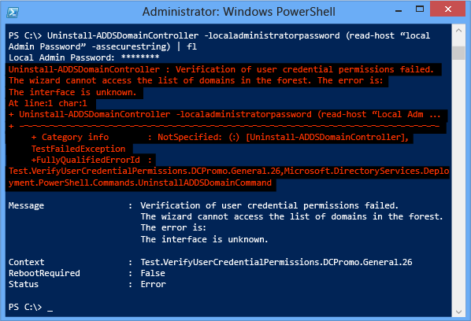
- В любом сценарии изучите журналы dcpromo.log и dcpromoui.log.
Примечание
Некоторые из перечисленных ниже ошибок больше не возможны из-за изменений в более поздних операционных системах и конфигурации контроллеров домена. Новые коды ADDSDeployment Windows PowerShell также предотвращают возникновение некоторых ошибок, в отличие от команды dcpromo.exe /unattend. Это еще одна убедительная причина для перехода с устаревшего средства DCPromo на модуль ADDSDeployment Windows PowerShell с целью обеспечения автоматизации.

Коды успешного продвижения и понижения уровня
ТАБЛИЦА 2
Код ошибки | Пояснение | Примечание.
1 | Выход, успешное выполнение | Указывает на то, что флаг автоматической перезагрузки был снят; перезагрузку тем не менее выполнить необходимо
2 | Выход, успешное выполнение, необходимо выполнить перезагрузку
3 | Выход, успешное выполнение с некритическим сбоем | Обычно появляется при получении предупреждения о делегировании DNS. Если делегирование DNS не настраивается, используйте следующий атрибут:  -creatednsdelegation:$false
4 | Выход, успешное выполнение с некритическим сбоем, необходимо выполнить перезагрузку | Обычно появляется при получении предупреждения о делегировании DNS. Если делегирование DNS не настраивается, используйте следующий атрибут:  -creatednsdelegation:$false

Коды ошибок повышения и понижения роли
Операции повышения и понижения роли возвращают указанные ниже коды ошибок. Также может выводиться расширенное сообщение об ошибке. Всегда внимательно читайте все сообщение, а не только числовой код.
ТАБЛИЦА 3
Код ошибки | Пояснение | Предлагаемое решение
11 | Повышение роли контроллера домена уже выполняется | Не выполняйте более одной операции повышения роли контроллера домена для одного целевого компьютера одновременно.
12 | Пользователь должен быть администратором | Выполните вход как член встроенной группы "Администраторы" с контролем учетных записей
13 | Установлен центр сертификации | Нельзя понизить роль этого контроллера домена, так как он является центром сертификации. Не удаляйте ЦС, не проверив тщательно, как он используется. Если он выдает сертификаты, то его удаление приведет к прерыванию работы. Устанавливать ЦС на контроллерах домена не рекомендуется.
14 | Запуск в режиме безопасной загрузки | Запустите сервер в обычном режиме
15 | Изменение роли выполняется или требует перезагрузки | Перед повышением роли необходимо перезапустить сервер (из-за предыдущих изменений в конфигурации).
16 | Запуск на неверной платформе | Скорее всего, эта ошибка не возникает
17 | Нет дисков NTFS 5 | Эта ошибка невозможна в Windows Server 2012, в котором по крайней мере диск %systemdrive% должен быть отформатирован в NTFS.
18 | Недостаточно места в WINDIR | Освободите место в томе %systemdrive% с помощью программы cleanmgr.exe.
19 | Ожидание смены имени, требуется перезагрузка | Перезагрузите сервер.
20 | Имя компьютера имеет недопустимый синтаксис | Присвойте компьютеру допустимое имя.
21 | Этот контроллер домена имеет роли FSMO, является глобальным каталогом и/или DNS-сервером | Add -демотеоператионмастерроле при использовании -форцеремовал.
22 | Протокол TCP/IP не установлен или не работает | Убедитесь в том, что протокол TCP/IP на компьютере настроен, привязан и работает правильно.
23 | Сначала необходимо настроить DNS-клиент | При добавлении в домен нового контроллера домена задайте основной DNS-сервер.
24 | Указанные учетные данные недействительны или не содержат необходимых элементов | Проверьте правильность имени пользователя и пароля.
25 | Не удалось найти контроллер домена для указанного домена | Проверьте параметры DNS-клиента и правила брандмауэра.
26 | Не удалось прочесть список доменов данного леса | Проверьте параметры DNS-клиента, функциональность LDAP и правила брандмауэра.
27 | Отсутствует имя домена | При повышении или понижении роли укажите домен.
28 | Неправильное доменное имя | При повышении роли выберите другое, допустимое доменное имя DNS.
29 | Родительский домен не существует | Проверьте родительский домен, указанный при создании дочернего домена или домена дерева.
30 | Домен не входит в лес | Проверьте указанное доменное имя.
31 | Дочерний домен уже существует | Укажите другое доменное имя.
32 | Неправильное доменное имя NetBIOS | Укажите допустимое доменное имя NetBIOS.
33 | Недопустимый путь к файлам IFM | Проверьте путь к папке установки с носителя
34 | Неправильная база данных IFM | Используйте правильную базу данных установки с носителя для этой операционной системы и роли (версия операционной системы и тип контроллера домена — RODC или RWDC — должны совпадать).
35 | Отсутствует SYSKEY | Папка установки с носителя зашифрована. Для ее использования необходимо указать действительный ключ SYSKEY.
37 | Недопустимый путь к базе данных NTDS или ее журналам | Укажите в качестве пути к базе данных и журналам путь к фиксированному тому NTFS, а не подключенный диск или UNC-путь.
38 | В томе недостаточно места для базы данных NTDS или ее журналов | Освободите место с помощью программы cleanmgr.exe, увеличьте дисковое пространство или освободите место вручную, переместив ненужные данные в другое место
39 | Недопустимый путь к SYSVOL | Измените путь к папке SYSVOL на путь к фиксированному тому NTFS вместо пути к подключенному диску или UNC-пути.
40 | Недопустимое имя сайта | Укажите существующее имя сайта.
41 | Необходимо указать пароль для безопасного режима | Укажите пароль для учетной записи DSRM. Он не может быть пустым вне зависимости от того, как настроена политика паролей.
42 | Пароль безопасного режима не отвечает условиям (только при повышении роли) | Укажите для учетной записи DSRM пароль, отвечающий правилам, настроенным для политики паролей.
43 | Пароль администратора не отвечает условиям (только при понижении роли) | Укажите для учетной записи локального администратора пароль, отвечающий правилам, настроенным для политики паролей.
44 | Указано недопустимое имя для леса | Укажите допустимое корневое доменное имя DNS для леса.
45 | Лес с указанным именем уже существует | Выберите другое корневое доменное имя DNS для леса.
46 | Указано недопустимое имя для дерева | Укажите допустимое доменное имя DNS для дерева.
47 | Дерево с указанным именем уже существует | Выберите другое доменное имя DNS для дерева.
48 | Имя дерева не соответствует структуре леса | Выберите другое доменное имя DNS для дерева.
49 | Указанный домен не существует | Проверьте введенное доменное имя.
50 | При понижении роли контроллер домена был неправильно определен как последний или был указан как последний, хотя он им не является | Не указывайте контроллер домена как последний в домене ( -lastdomaincontrollerindomain), если он им не является. Используйте параметр -игнореластдЦиндомаинмисматч , чтобы переопределить, если это действительно последний контроллер домена и имеются фантомные метаданные контроллера домена.
51 | В этом контроллере домена есть разделы приложений | Удалите разделы приложений ( -removeapplicationpartitions)
52 | Пропущен обязательный аргумент командной строки (то есть в командной строке необходимо указать файл ответов) | Отображается только с помощью dcpromo/unattend, что является устаревшим. См. более старую документацию
53 | Не удалось повысить или понизить роль. Для очистки компьютер необходимо перезагрузить. | Изучите расширенное сообщение об ошибке и журналы.
54 | Не удалось повысить или понизить роль | Изучите расширенное сообщение об ошибке и журналы.
55 | Повышение или понижение роли было отменено пользователем | Изучите расширенное сообщение об ошибке и журналы.
56 | Повышение или понижение роли было отменено пользователем. Для очистки компьютер необходимо перезагрузить. | Изучите расширенное сообщение об ошибке и журналы.
58 | При повышении роли контроллера домена только для чтения необходимо указать имя сайта | Для контроллера домена только для чтения необходимо указать сайт. Сайт не обнаруживается автоматически, как в случае с контроллером домена для чтения и записи.
59 | При понижении роли доменный контроллер является последним DNS-сервером в одной из зон | Укажите, что контроллер домена является последним DNS-сервером в домене, или используйте параметр -ignorelastdnsserverfordomain
60 | Для повышения роли контроллера домена только для чтения в домене должен быть контроллер домена с ОС Windows Server 2008 или более поздней версии | Повысьте роль по крайней мере одного доступного для записи контроллера домена с ОС Windows Server 2008 или более поздней версии.
61 | Невозможно установить доменные службы Active Directory с DNS в существующем домене, который не содержит DNS | Невозможно получить эту ошибку
62 | В файле ответов отсутствует секция [DCInstall] | Отображается только с помощью dcpromo/unattend, что является устаревшим. См. более старую документацию.
63 | Режим работы леса ниже Windows Server 2003 | Повысьте режим работы леса по крайней мере до основного режима Windows Server 2003. Операционные системы Windows 2000 и Windows NT 4.0 больше не поддерживаются.
64 | Не удалось повысить уровень, так как не были обнаружены двоичные файлы компонентов | Установите роль доменных служб Active Directory.
65 | Не удалось повысить уровень из-за сбоя установки двоичных файлов компонентов. | Установите роль доменных служб Active Directory.
66 | Не удалось повысить уровень из-за сбоя определения операционной системы. | Сервер не возвращает версию своей операционной системы. Изучите расширенное сообщение об ошибке и журналы. Скорее всего, компьютер потребуется переустановить, так как его общая работоспособность под большим подозрением.
68 | Недопустимый партнер репликации | Использование программы repadmin. exe или Get-адрепликатион\ * Windows PowerShell для проверки работоспособности контроллера домена партнера
69 | Требуемый порт уже используется другим приложением | Используйте команду netstat.exe -anob, чтобы определить процессы, которые ошибочно назначены зарезервированным портам доменных служб Active Directory.
70 | Корневой контроллер домена в лесу должен быть глобальным каталогом | Отображается только с помощью dcpromo/unattend, что является устаревшим. См. более старую документацию
71 | DNS-сервер уже установлен | Не устанавливайте службу DNS ( -installDNS), если она уже установлена.
72 | На компьютере выполняются службы удаленных рабочих столов в режиме не для администратора | Нельзя повысить роль этого контроллера домена, так как он также является сервером служб удаленных рабочих столов, настроенным для более чем двух администраторов. Не удаляйте службы удаленных рабочих столов, не проверив тщательно, как они используются. Если они используются приложениями или конечными пользователями, то его удаление приведет к прерыванию работы.
73 | Указан недопустимый режим работы леса. | Укажите допустимый режим работы леса.
74 | Указан недопустимый режим работы домена. | Укажите допустимый режим работы домена.
75 | Не удается определить политику репликации паролей по умолчанию. | Убедитесь в том, что политика репликации паролей для контроллеров домена только для чтения существует и доступна.
76 | Указанные реплицированные или нереплицированные группы безопасности недопустимы | Убедитесь в том, что при указании политики репликации паролей вы ввели допустимый домен и учетные записи пользователей.
77 | Задан недопустимый аргумент | Изучите расширенное сообщение об ошибке и журналы.
78 | Не удалось проанализировать лес Active Directory | Изучите расширенное сообщение об ошибке и журналы.
79 | Нельзя повысить роль контроллера домена только для чтения, так как команда rodcprep не выполнена | Используйте Windows Server 2012 для подготовки леса или выполните команду adprep.exe /rodcprep.
80 | Команда Domainprep не была выполнена | Используйте Windows Server 2012 для подготовки домена или выполните команду adprep.exe /domainprep.
81 | Команда Forestprep не была выполнена | Используйте Windows Server 2012 для подготовки леса или выполните команду adprep.exe /forestprep.
82 | Несоответствие схемы леса | Используйте Windows Server 2012 для подготовки леса или выполните команду adprep.exe /forestprep.
83 | Неподдерживаемый номер SKU | Скорее всего, эта ошибка не возникает
84 | Не удается определить учетную запись контроллера домена | Убедитесь в том, что существующие контроллеры доменов имеют правильный набор атрибутов контроля учетных записей.
85 | Не удалось выбрать учетную запись контроллера домена для этапа 2 | Эта ошибка происходит, если вы указали параметр "Использовать существующую учетную запись", но либо учетная запись не была найдена, либо при ее поиске произошла ошибка. Убедитесь в том, что указана правильная промежуточная учетная запись контроллера домена только для чтения.
86 | Необходимо выполнить повышение до этапа 2 | Эта ошибка происходит, если вы повышаете роль дополнительного контроллера домена, но учетная запись уже существует, а параметр "Разрешить переустановку" не задан.
87 | Существует учетная запись контроллера домена конфликтующего типа | Переименуйте компьютер перед повышением роли, если вы не пытаетесь подключиться к незанятому контроллеру домена. Необходимо присоединиться к незанятой учетной записи контроллера домена, используя параметр -усиксистингаккаунт и правильный аргумент только для чтения или доступный для записи, в зависимости от типа учетной записи.
88 | Указан недопустимый администратор сервера | Указана недопустимая учетная запись для делегирования администрирования контроллера домена только для чтения. Проверьте, является ли учетная запись допустимой учетной записью пользователя или группы.
89 | Хозяин RID для указанного домена находится в автономном режиме | Чтобы обнаружить хозяина RID, используйте команду netdom.exe query fsmo. Подключите его к сети и сделайте его доступным для контроллера домена, роль которого повышается.
90 | Хозяин именования доменов находится в автономном режиме. | Чтобы обнаружить хозяина именования доменов, используйте команду netdom.exe query fsmo. Подключите его к сети и сделайте его доступным для контроллера домена, роль которого повышается.
91 | Не удалось определить, является ли процесс процессом wow64 | Больше не удается получить эту ошибку, операционная система — 64-разрядная
92 | Процесс wow64 не поддерживается | Больше не удается получить эту ошибку, операционная система — 64-разрядная
93 | Служба контроллера домена не запущена для непринудительного понижения роли | Запустите доменные службы Active Directory.
94 | Пароль локального администратора не отвечает требованиям: он либо пуст, либо необязателен | Укажите непустой пароль и убедитесь в том, что в соответствии с локальной политикой паролей пароль обязателен.
95 | Невозможно понизить роль последнего контроллера домена Windows Server 2008 или более поздней версии в домене, в котором есть работающие контроллеры домена только для чтения | Прежде чем понизить роль всех доступных для чтения контроллеров домена Windows Server 2008 или более поздней версии, необходимо понизить роль всех контроллеров домена только для чтения.
96 | Невозможно удалить двоичные файлы доменных служб | Отображается только с помощью dcpromo/unattend, что является устаревшим. См. более старую документацию
97 | Версия режимы работы леса выше, чем версия операционной системы дочернего домена | Укажите режим работы дочернего домена, совпадающий с режимом работы леса или превышающий его.
98 | Выполняется установка или удаление двоичных файлов компонента. | Отображается только с помощью dcpromo/unattend, что является устаревшим. См. более старую документацию
99 | Режим работы леса слишком низок (эта ошибка возможна только в Windows Server 2012) | Повысьте режим работы леса по крайней мере до основного режима Windows Server 2003. Операционные системы Windows 2000 и Windows NT 4.0 больше не поддерживаются.
100 | Режим работы домена слишком низок (эта ошибка возможна только в Windows Server 2012) | Повысьте режим работы домена по крайней мере до основного режима Windows Server 2003. Операционные системы Windows 2000 и Windows NT 4.0 больше не поддерживаются.

Известные проблемы и распространенные сценарии поддержки
Ниже описаны распространенные проблемы, возникающие в процессе разработки Windows Server 2012. Все они заложены в систему, и для них имеется либо обходной путь, либо иная методика работы, позволяющая предотвращать такие неполадки. Многие из этих особенностей поведения одинаковы в Windows Server 2008 R2 и более поздних версиях. Однако при переделке развертывания доменных служб Active Directory уязвимость к этим неполадкам повышается.
ТАБЛИЦА 4
Проблема | После понижения роли контроллера домена служба DNS остается без зон.
Симптомы | Сервер по-прежнему отвечает на запросы DNS, но сведения о зонах отсутствуют.
Решение и примечания | При удалении роли доменных служб Active Directory также удалите роль DNS-сервера или отключите службу DNS-сервера. Не забудьте сопоставить DNS-клиент с другим сервером (отличным от самого клиента). При использовании Windows PowerShell выполните одну из следующих команд после понижения роли сервера:  DNS-код — uninstall-WindowsFeature  или  Код-Set-служба DNS-старттипе отключена  Служба DNS
ТАБЛИЦА 5
Проблема | При повышении роли Windows Server 2012 до существующего одноуровневого домена параметр updatetopleveldomain=1 или allowsinglelabeldnsdomain=1 не настраивается.
Симптомы | Динамическая регистрация записей DNS не происходит.
Решение и примечания | Установите значения с помощью Netlogon и групповых политик DNS. Корпорация Майкрософт начала блокировать создание одноуровневых доменов в Windows Server 2008. Для перехода к одобренной структуре доменов DNS используйте ADMT или средство переименования доменов.

ТАБЛИЦА 6
Проблема | Понижение роли последнего контроллера домена в домене завершается сбоем, если есть предварительно созданные незанятые учетные записи контроллеров домена только для чтения.
Симптомы | При понижении роли происходит сбой со следующим сообщением:  Dcpromo. General. 54  Доменным службам Active Directory не удалось обнаружить другой контроллер домена Active Directory для передачи оставшихся в разделе CN=Schema,CN=Configuration,DC=corp,DC=contoso,DC=com данных.  "Неверный формат имени домена."
Решение и примечания | Удалите все оставшиеся предварительно созданные учетные записи контроллеров домена только для чтения перед понижением роли домена с помощью средства Dsa.msc или команды Ntdsutil.exe metadata cleanup.
ТАБЛИЦА 7
Проблема | При автоматической подготовке леса и домена не выполняется средство GPPREP.
Симптомы | Функция междоменного планирования групповой политики (режим планирования результирующей политики) требует обновления файловой системы и разрешений Active Directory для существующего глобального каталога. Без средства Gpprep нельзя использовать планирование результирующей политики между доменами.
Решение и примечания | Выполните команду adprep.exe /gpprep вручную для всех доменов, которые не были ранее подготовлены для Windows Server 2003, Windows Server 2008 или Windows Server 2008 R2. Администраторам следует запустить средство GPPrep только один раз за историю домена, а не при каждом обновлении. При автоматической подготовке Active Directory оно не запускается, так как если вы уже задали соответствующие настраиваемые разрешения, все содержимое SYSVOL будет повторно реплицировано во всех контроллерах домена.

ТАБЛИЦА 8
Проблема | При установке с носителя не удается выполнить проверку, если указан UNC-путь
Симптомы | Возвращаемая ошибка:  Код: не удалось проверить путь к носителю. Исключение при вызове "Жетдатабасеинфо" с аргументами "2". Недопустимая папка.
Решение и примечания | Файлы IFM следует хранить на локальном диске, а не по удаленному UNC-пути. Эта преднамеренная блокировка предотвращает частичное повышение роли сервера из-за перебоев в работе сети.
ТАБЛИЦА 9
Проблема | При повышении роли контроллера домена предупреждение о делегировании DNS выводится дважды.
Симптомы | Предупреждение возвращается дважды при повышении с помощью Аддсдеплоймент Windows PowerShell:  Code-"не удается создать делегирование для этого DNS-сервера, так как не удается найти удостоверяющую родительскую зону или он не работает под управлением Windows DNS-сервера. При интеграции с существующей инфраструктурой DNS необходимо вручную создать делегирование для этого DNS-сервера в родительской зоне, чтобы обеспечить надежное разрешение имен извне домена. В противном случае никаких действий не требуется. "
Решение и примечания | Игнорируйте этот код. Модуль Windows PowerShell ADDSDeployment выводит предупреждение сперва при проверке необходимых условий, а затем еще раз при настройке контроллера домена. Если вы не хотите настраивать делегирование DNS, используйте следующий аргумент:  Код — креатеднсделегатион: $false  Не пропускайте проверки необходимых условий, чтобы подавить это сообщение.

ТАБЛИЦА 10
Проблема | Если при настройке указывается имя участника-пользователя или учетные данные, не относящиеся к домену, выводятся ложные сообщения об ошибках.
Симптомы | Диспетчер сервера возвращает следующую ошибку:  Код-исключение при вызове "Днсоптион" с аргументами "6"  Модуль Windows PowerShell ADDSDeployment возвращает следующую ошибку:  Ошибка проверки кода разрешений пользователя. Необходимо указать имя домена, к которому принадлежит эта учетная запись пользователя.
Решение и примечания | Предоставьте действительные учетные данные домена в формате домен\пользователь.
ТАБЛИЦА 11
Проблема | Удаление роли DirectoryServices-DomainController с помощью Dism.exe приводит к тому, что сервер перестает загружаться.
Симптомы | Если использовать средство Dism.exe для удаления роли доменных служб Active Directory перед безопасным понижением роли контроллера домена, сервер перестает загружаться нормально и выводится следующее сообщение об ошибке:  Код — состояние: 0x000000000  INFO: произошла непредвиденная ошибка.
Решение и примечания | Выполните загрузку в режиме восстановления служб каталогов с помощью клавиш SHIFT+F8. Верните роль доменных служб Active Directory, а затем принудительно понизьте роль контроллера домена. Также можно восстановить состояние системы из резервной копии. Не используйте программу Dism.exe для удаления роли доменных служб Active Directory, так как она не распознает контроллеры домена.

ТАБЛИЦА 12
Проблема | При выборе режима работы леса Win2012 происходит сбой установки нового леса
Симптомы | При повышении роли с помощью Windows PowerShell ADDSDeployment возвращается следующая ошибка:  Code-Test. Верифидкпромокоре. DCPromo. General. 74  Сбой проверки предварительных требований для повышения роли контроллера домена. Указан недопустимый режим работы домена
Решение и примечания | Не указывайте режим работы леса Win2012, не указав также режим работы домена Win2012. Вот пример, который будет работать без ошибок:  Code--леса Win2012-домаинмоде Win2012]
ТАБЛИЦА 13
Проблема | При нажатии на кнопку "Проверить" в области выбора "Установка с носителя" ничего не происходит.
Симптомы | Если указан путь к папке IFM, то при нажатии на кнопку Проверить не выводится никаких сообщений и не происходит никаких действий.
Решение и примечания | После нажатия на кнопку Проверить сообщения выводятся, только если есть неполадки. В противном случае становится доступной кнопка Далее, если указан путь к папке IFM. Если вы выбрали папку IFM, то чтобы продолжить, необходимо нажать кнопку Проверить.

ТАБЛИЦА 14
Проблема | При понижении роли с помощью диспетчера сервера информация не выводится, пока операция не завершится.
Симптомы | При удалении роли служб каталогов Active Directory и понижении роли контроллера домена с помощью диспетчера сервера текущая информация не выводится, пока операция не завершится успешно или сбоем.
Решение и примечания | Это ограничение диспетчера сервера. Чтобы получать информацию, используйте командлет Windows PowerShell ADDSDeployment:  Код — удаление — аддсдомаинконтроллер
ТАБЛИЦА 15
Проблема | Функция проверки при установке с носителя не определяет, что для доступного для записи контроллера домена предоставлен носитель, предназначенный для установки контроллера домена только для чтения, и наоборот.
Симптомы | При повышении роли нового контроллера домена с помощью IFM и предоставлении неправильного носителя, то есть носителя, предназначенного для установки контроллера домена только для чтения, для доступного для чтения контроллера домена или наоборот, после нажатия кнопки "Проверить" сообщение об ошибке не выводится. Позднее происходит сбой повышения роли со следующей ошибкой:  Код — произошла ошибка при попытке настроить этот компьютер в качестве контроллера домена.  Невозможно запустить повышение роли "Установка с носителя" контроллера домена только для чтения, так как указанная база данных-источник запрещена. Для повышения роли носителя RODC можно использовать только базы данных из других контроллеров домена только для чтения.
Решение и примечания | При нажатии на кнопку "Проверить" проверяется только общая целостность папки IFM. Не предоставляйте серверу носитель IFM неправильного типа. Перед тем как пытаться повысить роль еще раз, используя правильный носитель, перезапустите сервер.

ТАБЛИЦА 16
Проблема | Повышение роли контроллера домена только для чтения до предварительно созданной учетной записи компьютера завершается сбоем.
Симптомы | При использовании модуля Windows PowerShell ADDSDeployment для повышения роли нового контроллера домена только для чтения с помощью промежуточной учетной записи компьютера появляется следующее сообщение об ошибке:  Не удается разрешить набор параметров кода с использованием указанных именованных параметров.  InvalidArgument: Параметербиндинжексцептион  + Фулликуалифиедеррорид: Амбигуауспараметерсет, Microsoft. DirectoryServices. Deployment. PowerShell. Commands. install
Решение и примечания | Не указывайте параметры, которые уже определены в предварительно созданной учетной записи контроллера домена только для чтения. К ним можно отнести следующие.  Код — реадонлиреплика  -инсталлднс  -донотконфигуреглобалкаталог  -sitename  -инсталлднс
ТАБЛИЦА 17
Проблема | При выборе или отмене выбора параметра "Автоматический перезапуск конечного сервера, если требуется" ничего не происходит.
Симптомы | Если выбрать (или не выбрать) параметр диспетчер сервера перезапускать каждый сервер назначения автоматически, если требуется вхендемотинг контроллер домена с помощью удаления роли, сервер всегда перезагружается, независимо от выбора.
Решение и примечания | Это сделано намеренно. Процесс понижения роли перезагружает сервер вне зависимости от значения этого параметра.

ТАБЛИЦА 18
Проблема | В журнале Dcpromo.log содержится запись [error] setting security on server files failed with 2 ([ошибка] при установке защиты для файлов сервера произошла ошибка 2).
Симптомы | Понижение роли контроллера домена завершается без проблем, но в журнале dcpromo log содержится следующее сообщение об ошибке:  Код-[Ошибка] не удалось установить безопасность для файлов сервера с 2
Решение и примечания | Игнорируйте сообщение, так как эта ошибка ожидаема и носит формальный характер.
ТАБЛИЦА 19
Проблема | При проверке необходимых условий adprep происходит ошибка "Не удалось выполнить проверку конфликтов схемы с Exchange".
Симптомы | При попытке повысить роль контроллера домена Windows Server 2012 до существующего леса Windows Server 2003, Windows Server 2008 или Windows Server 2008 R2 проверка необходимых условий завершается со следующей ошибкой:  Не удалось проверить код предварительных требований для подготовки Active Directory. Не удается выполнить проверку конфликта схемы Exchange для домена (исключение: сервер RPC недоступен)  В журнале adprep.log регистрируется ошибка:  Code-Adprep не удалось получить данные с сервера  с помощью инструментарий управления Windows (WMI) (WMI).
Решение и примечания | Новый контроллер домена не может получить доступ к инструментарию WMI в существующих контроллерах домена посредством протоколов DCOM и RPC. На данный момент выявлены три возможные причины:  — Правило брандмауэра блокирует доступ к существующим контроллерам домена.  — Учетная запись сетевой службы отсутствует в привилегии "вход в качестве службы" (SeServiceLogonRight) на существующих контроллерах домена.  -NTLM отключена на контроллерах домена с использованием политик безопасности, описанных в разделе Введение в ограничение проверки подлинности NTLM .

ТАБЛИЦА 20
Проблема | При создании леса доменных служб Active Directory всегда выводится предупреждение DNS
Симптомы | При создании леса доменных служб Active Directory и собственной зоны DNS в новом контроллере домена всегда появляется следующее предупреждение:  Код — в конфигурации DNS обнаружена ошибка.  Ни один из DNS-серверов, используемых этим компьютером, не ответил в течение интервала времени ожидания.  (код ошибки 0x000005B4 "ERROR_TIMEOUT")
Решение и примечания | Игнорируйте этот код. Это предупреждение выводится преднамеренно на первом контроллере домена в корневом домене нового леса на тот случай, если вы намеревались указать существующий DNS-сервер и зону.
ТАБЛИЦА 21
Проблема | Аргумент Windows PowerShell -whatif возвращает неправильную информацию о DNS-сервере
Симптомы | Если вы используете аргумент -whatif при настройке контроллера домена с явным или неявным аргументом -installdns:$true, то в итоговых выходных данных будет указано:  Code — "DNS-сервер: нет"
Решение и примечания | Игнорируйте этот код. Служба DNS установлена и настроена правильно.

ТАБЛИЦА 22
Проблема | После повышения роли не удается войти из-за ошибки "Недостаточно памяти для обработки команды"
Симптомы | Если после повышения роли нового контроллера домена вы выходите, а затем пытаетесь войти в интерактивном режиме, происходит следующая ошибка:  Код-недостаточно места для обработки этой команды
Решение и примечания | Контроллер домена не был перезагружен после повышения роли из-за ошибки или по той причине, что был указан аргумент -norebootoncompletion из модуля Windows PowerShell ADDSDeployment. Перезапустите данный контроллер домена.
ТАБЛИЦА 23
Проблема | Кнопка "Далее" недоступна на странице "Параметры контроллера домена"
Симптомы | Даже несмотря на то что пароль задан, кнопка Далее на странице Параметры контроллера домена в диспетчере сервера недоступна. В меню Имя сайта сайт не указан.
Решение и примечания | Имеется несколько сайтов доменных служб Active Directory и по крайней мере у одного нет подсетей. Создаваемый контроллер домена относится к одной из этих подсетей. Необходимо вручную выбрать подсеть в раскрывающемся меню "Имя сайта". Следует также проверить все сайты Active Directory с помощью средства DSSITE.MSC или воспользоваться следующей командой Windows PowerShell, чтобы найти все сайты без подсетей:  Код-Get-адрепликатионсите-Filter * — подсети свойств | , где-Object {! $ . подсети-eq "*" | } Format — имя таблицы

ТАБЛИЦА 24
Проблема | Повышение или понижение роли завершается сбоем с сообщением "Невозможно запустить службу"
Симптомы | При попытке повысить роль, понизить роль или клонировать контроллер домена происходит следующая ошибка:  Код — служба не может быть запущена, так как она отключена или не имеет связанных с ней устройств (0x80070422).  Ошибка может быть интерактивной, происходить как событие или регистрироваться в журнале, например dcpromoui.log или dcpromo.log.
Решение и примечания | Служба сервера с ролью DS (DsRoleSvc) отключена. По умолчанию эта служба устанавливается при установке роли доменных служб Active Directory и для нее задается запуск вручную. Не отключайте эту службу. Снова задайте для нее тип запуска "Вручную" и разрешите операциям роли доменных служб запускать и останавливать ее по требованию. Это поведение реализовано намеренно.
ТАБЛИЦА 25
Проблема | Диспетчер сервера по-прежнему предупреждает о том, что необходимо повысить роль контроллера домена
Симптомы | После повышения роли контроллера домена с помощью устаревшей команды dcpromo.exe /unattend или обновления существующего контроллера домена Windows Server 2008 R2 до Windows Server 2012 в диспетчере сервера по-прежнему отображается задача настройки после развертывания Повысить роль этого сервера до уровня контроллера домена.
Решение и примечания | Щелкните ссылку в предупреждении, и сообщение исчезнет навсегда. Эта ошибка ожидаема и носит формальный характер.

ТАБЛИЦА 26
Проблема | В сценарии развертывания в диспетчере сервера отсутствует операция установки роли
Симптомы | При повышении роли контроллера домена с помощью диспетчера сервера и сохранении сценария развертывания Windows PowerShell в нем отсутствует командлет установки роли и его аргументы (install-windowsfeature -name ad-domain-services -includemanagementtools). Без роли настроить контроллер домена нельзя.
Решение и примечания | Добавьте вручную этот командлет и его аргументы в любые сценарии. Это поведение ожидаемо и реализовано намеренно.
ТАБЛИЦА 27
Проблема | Сценарий развертывания в диспетчере сервера имеет имя, отличное от PS1
Симптомы | При повышении роли контроллера домена с помощью диспетчера сервера и сохранении сценария развертывания Windows PowerShell файлу присваивается случайное временное имя, отличное от PS1.
Решение и примечания | Переименуйте файл вручную. Это поведение ожидаемо и реализовано намеренно.

ТАБЛИЦА 28
Проблема | Команда dcpromo /unattend допускает неподдерживаемые режимы работы
Симптомы | При повышении роли контроллера домена с помощью команды dcpromo /unattend с использованием следующего файла ответов:  Приведен  [ДЦинсталл]  Невдомаин = лес  Репликаорневдомаин = домен  Невдомаинднснаме = Corp. contoso. com  Сафемодеадминпассворд =Safepassword@6  Домаиннетбиоснаме = Corp  Днсоннетворк = да  Аутоконфигднс = да  Ребутонсукцесс = Ноанднопромптеисер  Ребутонкомплетион = нет  Домаинлевел = 0  Форестлевел = 0  происходит сбой, а в журнале dcpromoui.log регистрируются следующие ошибки:  Code-дкпромауи EA 4.5 B8 0089 13:31:50.783 ввод Каргументсспек:: Валидатеаргумент Домаинлевел  дкпромауи EA 4.5 B8 008A 13:31: значение 50.783 для Домаинлевел равно 0  дкпромауи EA 4.5 B8 008B 13:31: код выхода 50.783 — 77  дкпромауи EA 4.5 B8 008C 13:31:50.783 указанный аргумент является недопустимым.  дкпромауи EA 4.5 B8 008D 13:31:50.783 Закрытие журнала  дкпромауи EA 4.5 B8 0032 13:31: код выхода 50.830 — 77  Уровень 0 соответствует Windows 2000 и не поддерживается в Windows Server 2012.
Решение и примечания | Не используйте устаревшую команду dcpromo /unattend, так как она позволяет указывать недопустимые параметры, которые позднее приводят к сбою. Это поведение ожидаемо и реализовано намеренно.
ТАБЛИЦА 29
Проблема | Продвижение "зависает" при создании объекта параметров NTDS, никогда не завершается
Симптомы | При повышении уровня реплики контроллера домена или RODC продвижение становится «создание объекта параметров NTDS» и никогда не продолжается или не завершается. Журналы также перестают обновляться.
Решение и примечания | Это известная проблема, которая вызывается тем, что учетные данные встроенной учетной записи локального администратора предоставляются с паролем от встроенной учетной записи администратора домена. Это приводит к сбою в основном модуле настройки, который вместо обработки ошибки переходит в бесконечное ожидание (псевдоцикл). Это ожидаемое нежелательное поведение.  Чтобы устранить неполадку сервера, выполните указанные ниже действия.  1. перезагрузите его.  1. в AD удалите учетную запись компьютера-участника этого сервера (она еще не будет учетной записью контроллера домена).  1. принудительное исключение на этом сервере из домена  1. Удалите роль AD DS на этом сервере.  1. Перезагрузка  1. повторно добавьте роль AD DS и повторите продвижение, гарантируя, что вы всегда предоставляете учетные данные домаин\админ для повышения DC, а не только встроенную учетную запись локального администратора.

